BỘ CÔNG THƯƠNG
TRƯỜNG ĐẠI HỌC SAO ĐỎ

ĐỒ ÁN TỐT NGHIỆP
Ngành: Công nghệ thông tin
TÊN ĐỀ TÀI:
NGHIÊN CỨU VÀ XÂY DỰNG TRỢ LÝ HỌC TẬP THÔNG MINH
ỨNG DỤNG GENERATIVE AI (ARTIFICIAL INTELLIGENCE)
VÀ RETRIEVAL-AUGMENTED GENERATION
HỖ TRỢ SINH VIÊN ĐẠI HỌC
Họ và tên sinh viên: | Nguyễn Văn Đạt
Lớp, khóa: | DK13-CNTT1
Giảng viên hướng dẫn: | ThS. Hoàng Thị Ngát
HẢI PHÒNG - NĂM 2026

LỜI CAM ĐOAN
Em xin cam đoan đề tài đồ án tốt nghiệp “Nghiên cứu và xây dựng trợ lý học tập thông minh ứng dụng Generative AI (Artificial Intelligence) và Retrieval-Augmented Generation hỗ trợ sinh viên đại học” cùng toàn bộ kết quả phân tích, thiết kế, mã nguồn chương trình và số liệu thực nghiệm trình bày trong báo cáo này là kết quả quá trình học tập, nghiên cứu độc lập của cá nhân em dưới sự hướng dẫn khoa học của giảng viên ThS. Hoàng Thị Ngát.
Các thông tin lý thuyết, công thức toán học và tài liệu kỹ thuật tham khảo sử dụng trong đồ án đều có nguồn gốc rõ ràng và được trích dẫn đầy đủ tại phần tài liệu tham khảo. Hệ thống phần mềm và kết quả thực nghiệm không sao chép từ bất kỳ công trình nghiên cứu hay khóa luận, đồ án tốt nghiệp nào đã được công bố trước đây.
Nếu có bất kỳ sự gian lận hay vi phạm nào về bản quyền học thuật, em xin hoàn toàn chịu trách nhiệm và chịu mọi hình thức kỷ luật theo quy định của Khoa Công nghệ thông tin và Trường Đại học Sao Đỏ.
Hải Phòng, ngày ... tháng ... năm 2026
Sinh viên thực hiện
Nguyễn Văn Đạt

LỜI CẢM ƠN
Đồ án tốt nghiệp là dấu mốc tổng kết quan trọng giúp sinh viên hệ thống hóa, vận dụng toàn diện các kiến thức cơ sở ngành và chuyên ngành đã tích lũy trong suốt quá trình học tập tại mái trường Đại học Sao Đỏ vào giải quyết bài toán công nghệ thực tiễn.
Trước hết, em xin bày tỏ lòng biết ơn chân thành và sâu sắc nhất tới giảng viên hướng dẫn - cô ThS. Hoàng Thị Ngát, người đã tận tâm định hướng đề tài, kiên nhẫn chỉ bảo chuyên môn, góp ý chi tiết từng phân hệ kỹ thuật và tạo mọi điều kiện thuận lợi giúp em hoàn thành tốt đồ án tốt nghiệp này.
Em xin trân trọng cảm ơn Ban Giám hiệu Trường Đại học Sao Đỏ cùng toàn thể quý thầy cô giáo trong Khoa Công nghệ thông tin đã tận tình giảng dạy, truyền đạt cho em nền tảng kiến thức chuyên môn vững chắc cùng phương pháp tư duy kỹ thuật nghiêm túc trong suốt 9 học kỳ theo học tại trường.
Cuối cùng, em xin gửi lời cảm ơn sâu sắc tới gia đình, người thân và các bạn đồng khóa lớp DK13-CNTT1 đã luôn động viên, chia sẻ và đồng hành cùng em. Dù đã nỗ lực hết mình, báo cáo khó tránh khỏi những thiếu sót nhất định; em rất mong nhận được sự chỉ bảo, đóng góp ý kiến quý báu của quý thầy cô trong hội đồng chấm đồ án tốt nghiệp. Em xin trân trọng cảm ơn!
Hải Phòng, ngày ... tháng ... năm 2026
Sinh viên thực hiện
Nguyễn Văn Đạt

MỤC LỤC
Trang
LỜI CAM ĐOAN i
LỜI CẢM ƠN ii
MỤC LỤC iii
DANH MỤC BẢNG vi
DANH MỤC HÌNH VẼ vii
MỞ ĐẦU 1
1. Tính cấp thiết của đề tài 1
2. Mục tiêu nghiên cứu 1
3. Điều kiện cho trước 2
4. Nhiệm vụ chính của đồ án 3
5. Đối tượng và phạm vi nghiên cứu 3
6. Phương pháp nghiên cứu 4
7. Ý nghĩa khoa học và thực tiễn của đồ án 4
8. Kết cấu của đồ án 5
CHƯƠNG 1. CƠ SỞ LÝ THUYẾT 6
1.1. Tổng quan về bài toán trợ lý học tập thông minh trong giáo dục đại học 6
1.1.1. Đặc trưng của phương thức đào tạo theo học chế tín chỉ và kho ngữ liệu học thuật đại học 6
1.1.2. Nhu cầu cá nhân hóa lộ trình học tập và bài toán trợ lý học tập thông minh 24/7 7
1.1.3. Khảo sát các hệ thống hiện có và những hạn chế cần khắc phục 7
1.2. Cơ sở lý thuyết về trí tuệ nhân tạo tạo sinh (Generative AI) và mô hình ngôn ngữ lớn (LLMs) 8
1.2.1. Khái niệm và sự tiến hóa của trí tuệ nhân tạo tạo sinh (Generative AI) 8
1.2.2. Kiến trúc mạng nơ-ron Transformer và cơ chế tự chú ý (Self-Attention) 9
1.2.3. Cơ chế mã hóa văn bản (Tokenization) và sinh văn bản tự hồi quy (Autoregressive Generation) 9
1.2.4. Dòng mô hình ngôn ngữ mở Qwen 3.8 và mô hình tinh chỉnh chuyên biệt Model SDU 1.3 10
1.3. Kiến trúc sinh văn bản tăng cường khả năng truy xuất (Retrieval-Augmented Generation - RAG) nhằm giảm thiểu ảo giác thông tin 11
1.3.1. Hiện tượng ảo giác thông tin (Hallucination) trong các mô hình ngôn ngữ lớn 11
1.3.2. Nguyên lý hoạt động và mô hình toán học của kiến trúc RAG 11
1.3.3. Kiến trúc Multi-Source và Hybrid RAG kết hợp dữ liệu phi cấu trúc và dữ liệu quan hệ có cấu trúc 12
1.3.4. Kỹ thuật đóng gói ngữ cảnh có cấu trúc (Structured XML Context Grounding) và kiểm soát độ trung thực 12
1.4. Kỹ thuật trích xuất đặc trưng văn bản (Text Embedding) và cơ sở dữ liệu vector (Vector Database) 13
1.4.1. Tiền xử lý và phân đoạn kho ngữ liệu học thuật (Document Parsing và Semantic Chunking) 13
1.4.2. Kỹ thuật trích xuất đặc trưng văn bản (Text Embedding) và biểu diễn không gian vector ngữ nghĩa 13
1.4.3. Các độ đo tương đồng trong không gian vector nhiều chiều 13
1.4.4. Cơ sở dữ liệu vector (Vector Database) và thuật toán đánh chỉ mục tìm kiếm lân cận xấp xỉ (ANN) 14
1.5. Các công nghệ nền tảng và tiêu chuẩn đánh giá hệ thống 15
1.5.1. Kiến trúc ứng dụng Web hiện đại với Next.js 16 (App Router), React 19 và hạ tầng biên Cloudflare Workers 15
1.5.2. Kiến trúc phát triển ứng dụng di động đa nền tảng với Expo SDK 55 và React Native 0.84 15
1.5.3. Hệ quản trị cơ sở dữ liệu Supabase PostgreSQL 16 và cơ chế bảo mật mức dòng dữ liệu (RLS) 15
1.5.4. Bộ tiêu chuẩn đánh giá thực nghiệm hệ thống trợ lý học tập thông minh 15
Kết luận Chương 1 16
CHƯƠNG 2. PHÂN TÍCH VÀ THIẾT KẾ HỆ THỐNG 17
2.1. Khảo sát hiện trạng và xác định yêu cầu hệ thống 17
2.1.1. Khảo sát hiện trạng nghiệp vụ đào tạo tín chỉ và hỗ trợ học tập tại Trường Đại học Sao Đỏ 17
2.1.2. Phân tích các nhóm tác nhân (Actors) và yêu cầu chức năng của hệ thống 17
2.1.3. Phân tích các yêu cầu phi chức năng và điều kiện vận hành hệ thống 18
2.2. Phân tích chức năng nghiệp vụ và mô hình hóa Use Case 19
2.2.1. Biểu đồ Use Case tổng quát của hệ thống 19
2.2.2. Biểu đồ Use Case phân rã và đặc tả chi tiết phân hệ trợ lý học tập thông minh (AI và RAG) 20
2.2.3. Đặc tả chi tiết phân hệ quản lý lớp học phần, bài tập, điểm danh và cộng đồng học thuật 22
2.2.4. Mô hình hóa quy trình nghiệp vụ bằng sơ đồ hoạt động (Activity Diagrams) 23
2.3. Thiết kế kiến trúc tổng thể và luồng xử lý dữ liệu học thuật tự động (RAG và Text Embedding Pipeline) 24
2.3.1. Thiết kế kiến trúc tổng thể 5 tầng của hệ thống 24
2.3.2. Thiết kế luồng xử lý dữ liệu học thuật tự động, trích xuất đặc trưng văn bản (Text Embedding) và lưu trữ Vector Database 26
2.3.3. Thiết kế module tiếp nhận truy vấn ngôn ngữ tự nhiên, truy xuất ngữ cảnh chính xác và biểu đồ tuần tự (Sequence Diagrams) 27
2.4. Thiết kế cơ sở dữ liệu quan hệ và cơ sở dữ liệu vector (Database và Vector Store Design) 28
2.4.1. Sơ đồ liên kết thực thể (ERD) và kiến trúc dữ liệu hội tụ 28
2.4.2. Đặc tả chi tiết các bảng dữ liệu quản trị đơn vị, hồ sơ sinh viên và lớp học phần 29
2.4.3. Đặc tả chi tiết các bảng dữ liệu trợ lý học tập AI, kho vector học thuật, bộ nhớ sinh viên và cộng đồng 32
2.4.4. Thiết kế thủ tục lưu trữ nguyên tử (ai_reserve, ai_finish) và chính sách bảo mật mức dòng (RLS) 35
2.5. Thiết kế giao diện người dùng (UI/UX Design) 36
2.5.1. Nguyên tắc thiết kế giao diện chuẩn học thuật và nhận diện Trường Đại học Sao Đỏ 36
2.5.2. Thiết kế bố cục không gian làm việc của cổng sinh viên, không gian trợ lý AI và cổng giảng viên 36
Kết luận Chương 2 36
CHƯƠNG 3. TRIỂN KHAI XÂY DỰNG VÀ THỰC NGHIỆM HỆ THỐNG 38
3.1. Môi trường phát triển, hạ tầng thực nghiệm và cấu trúc mã nguồn 38
3.1.1. Cấu hình máy trạm GPU, môi trường mạng và công cụ phát triển 38
3.1.2. Tổ chức kiến trúc mã nguồn Monorepo đa nền tảng 38
3.2. Xây dựng luồng xử lý dữ liệu học thuật, động cơ RAG và mô hình ngôn ngữ lớn 39
3.2.1. Cài đặt pipeline tiền xử lý học liệu, trích xuất đặc trưng văn bản (Text Embedding) và kho vector 39
3.2.2. Cài đặt động cơ bộ nhớ sinh viên dài hạn (SDU Student Memory Engine) 40
3.2.3. Cài đặt tuyến API suy luận /api/ai/chat và bộ kết xuất đa phương thức 40
3.3. Kết quả xây dựng giao diện ứng dụng thực tế 41
3.3.1. Giao diện cổng thông tin chung và đăng nhập xác thực tập trung 41
3.3.2. Giao diện cổng sinh viên - quản lý học vụ 163 tín chỉ, lịch học, bài tập và lớp học phần 41
3.3.3. Giao diện không gian trợ lý học tập thông minh ứng dụng Generative AI và RAG 43
3.3.4. Giao diện cộng đồng học thuật, hồ sơ năng lực CV chuẩn A4, học phí VietQR và cổng giảng viên 45
3.4. Thực nghiệm và đánh giá hệ thống 46
3.4.1. Thực nghiệm đánh giá độ chính xác truy xuất RAG và tỷ lệ giảm thiểu ảo giác thông tin 46
3.4.2. Thực nghiệm đánh giá tốc độ phản hồi thời gian thực (Latency và Throughput) 47
3.4.3. Thực nghiệm đánh giá khả năng mở rộng, kiểm soát đồng thời và kiểm thử bảo mật tự động 48
Kết luận Chương 3 48
KẾT LUẬN 50
1. Kết quả đạt được 50
2. Hạn chế của đề tài 50
3. Hướng phát triển của đề tài 51
TÀI LIỆU THAM KHẢO 52

DANH MỤC BẢNG
Trang
Bảng 1.1. Quy tắc quy đổi điểm học phần và phân loại học lực theo học chế tín chỉ tại Trường Đại học Sao Đỏ 6
Bảng 1.2. Đối sánh đặc trưng kỹ thuật giữa các nhóm hệ thống hiện có và hệ thống trợ lý học tập thông minh SDU đề xuất 8
Bảng 1.3. Đặc tả thông số kỹ thuật và cấu hình vận hành của Model SDU 1.3 (Qwen 3.8) trong hệ thống 10
Bảng 1.4. So sánh ba phương pháp thích nghi miền tri thức học thuật cho mô hình ngôn ngữ lớn 11
Bảng 1.5. So sánh các phương pháp đánh chỉ mục tìm kiếm trên cơ sở dữ liệu vector (Vector Database) 14
Bảng 1.6. Bộ tiêu chuẩn định lượng đánh giá hệ thống trợ lý học tập thông minh 16
Bảng 2.1. Tổng hợp các tác nhân và phân quyền chức năng trong hệ thống SDU 18
Bảng 2.2. Danh mục tổng hợp các ca sử dụng (Use Cases) chính của hệ thống 19
Bảng 2.3. Đặc tả chi tiết Use Case UC01: hỏi đáp học thuật và giải bài tập với trợ lý AI theo 4 chế độ sư phạm 20
Bảng 2.4. Đặc tả chi tiết Use Case UC02: Tra cứu hồ sơ học vụ 163 tín chỉ và cập nhật bộ nhớ sinh viên dài hạn 21
Bảng 2.5. Đặc tả chi tiết Use Case UC04 và UC06: Giao bài tập, nộp bài kiểm tra chống trùng và chấm điểm phản hồi 22
Bảng 2.6. Đặc tả tham số kỹ thuật của luồng xử lý dữ liệu học thuật, phân đoạn và nhúng Vector 26
Bảng 2.7. Đặc tả cấu trúc bảng đơn vị đào tạo (public.tenants) và phân quyền thành viên (public.memberships) 29
Bảng 2.8. Đặc tả cấu trúc bảng hồ sơ sinh viên (public.student_records) và danh sách lớp cố vấn (public.teacher_class_roster) 30
Bảng 2.9. Đặc tả cấu trúc bảng lớp học phần (public.classes, public.class_members và public.teacher_subject_classes) 31
Bảng 2.10. Đặc tả cấu trúc bảng bài tập (public.assignments), bài nộp (public.submissions) và điểm danh (public.teacher_attendance_sessions) 31
Bảng 2.11. Đặc tả cấu trúc bảng hội thoại AI (public.ai_conversations), tin nhắn AI (public.ai_messages) và hạn mức (private.ai_limits) 32
Bảng 2.12. Đặc tả cấu trúc kho vector học thuật (academic_knowledge_chunks) và kho đồng bộ hồ sơ 163 tín chỉ và bộ nhớ AI (public.portal_kv_store) 33
Bảng 2.13. Đặc tả cấu trúc các bảng cộng đồng học thuật (community_profiles, community_rooms, community_messages) và tin tức AI (news_posts) 34
Bảng 2.14. Tổng hợp các hàm RPC nguyên tử và chính sách bảo mật mức dòng (RLS) trên PostgreSQL 16 35
Bảng 3.1. Đặc tả cấu hình phần cứng GPU, môi trường mạng và công cụ triển khai 38
Bảng 3.2. Cấu trúc các phân hệ mã nguồn trong kiến trúc Monorepo của dự án 39
Bảng 3.3. Thống kê kho ngữ liệu học thuật đã nhúng và đồng bộ trên hệ thống 40
Bảng 3.4. Kết quả thực nghiệm độ chính xác truy xuất RAG và giảm thiểu ảo giác thông tin (N = 200 truy vấn) 47
Bảng 3.5. Kết quả thực nghiệm tốc độ truy xuất RAG, độ trễ TTFT và thông lượng 47
Bảng 3.6. Kết quả thực nghiệm khả năng mở rộng, chống gửi trùng nguyên tử và kiểm thử bảo mật RLS 48

DANH MỤC HÌNH VẼ
Trang
Hình 2.1. Biểu đồ Use Case tổng quát của hệ thống trợ lý học tập thông minh và cổng học vụ SDU 19
Hình 2.2. Biểu đồ Use Case phân rã phân hệ trợ lý học tập thông minh ứng dụng Generative AI và RAG 20
Hình 2.3. Sơ đồ hoạt động (Activity Diagram) quy trình đăng nhập, xác thực RBAC và đồng bộ hồ sơ học vụ 163 tín chỉ 23
Hình 2.4. Sơ đồ hoạt động (Activity Diagram) quy trình xử lý truy vấn học thuật, truy xuất RAG và cập nhật bộ nhớ sinh viên 24
Hình 2.5. Sơ đồ hoạt động (Activity Diagram) quy trình giao bài tập, AI hỗ trợ gợi ý, nộp bài chống trùng và chấm điểm 24
Hình 2.6. Sơ đồ kiến trúc tổng thể 5 tầng của hệ thống trợ lý học tập thông minh và cổng học vụ SDU 25
Hình 2.7. Sơ đồ luồng xử lý dữ liệu học thuật tự động, trích xuất đặc trưng Text Embedding và lưu trữ Vector Database 26
Hình 2.8. Biểu đồ tuần tự (Sequence Diagram) luồng tiếp nhận truy vấn, truy xuất RAG và truyền phát câu trả lời AI thời gian thực 27
Hình 2.9. Biểu đồ tuần tự (Sequence Diagram) luồng kết xuất biểu đồ học vụ (sdu-chart) và bản vẽ cơ khí 2D TCVN / mô hình 3D (sdu-cad) 28
Hình 2.10. Biểu đồ tuần tự (Sequence Diagram) luồng nộp bài tập chống trùng lặp và giảng viên chấm điểm nhận xét 28
Hình 2.11. Sơ đồ liên kết thực thể (ERD) của cơ sở dữ liệu hệ thống trợ lý học tập thông minh SDU 29
Hình 3.1. Giao diện trang chủ cổng thông tin học tập số Trường Đại học Sao Đỏ 41
Hình 3.2. Giao diện đăng nhập tập trung tự động nhận diện mã sinh viên 2200286 và email giảng viên 41
Hình 3.3. Giao diện tổng quan cổng sinh viên của sinh viên Nguyễn Văn Đạt (MSV: 2200286) 42
Hình 3.4. Giao diện chương trình khung đào tạo 163 tín chỉ (48 học phần qua 9 học kỳ) 42
Hình 3.5. Giao diện kết quả học tập chi tiết (GPA tích lũy 3,08/4,0; tích lũy 143/163 tín chỉ; GPA kỳ gần nhất 3,74/4,0) 42
Hình 3.6. Giao diện thời khóa biểu và lịch học theo tuần của sinh viên 43
Hình 3.7. Giao diện sổ bài tập học phần và theo dõi tiến độ nộp bài theo thời gian thực 43
Hình 3.8. Giao diện lớp học và danh sách sinh viên lớp DK13-CNTT1 do ThS. Trần Minh Đức phụ trách 43
Hình 3.9. Giao diện khởi tạo không gian trợ lý học tập AI với 4 chế độ sư phạm chuyên biệt 44
Hình 3.10. Giao diện trợ lý AI trả lời dựa trên RAG cá nhân hóa và kết xuất bản vẽ kỹ thuật 2D chuẩn TCVN 44
Hình 3.11. Giao diện trợ lý AI kết xuất mô hình 3D tương tác xoay 360 độ bằng WebGL Three.js 44
Hình 3.12. Giao diện xuất tệp kỹ thuật (DXF, STL, OBJ) và biểu đồ thống kê dữ liệu học tập SDU AI DataViz 45
Hình 3.13. Giao diện cộng đồng học thuật sinh viên trao đổi nhóm thời gian thực (Supabase Realtime) 45
Hình 3.14. Giao diện hồ sơ năng lực tự động trích xuất bảng điểm xác thực sang mẫu CV chuẩn khổ A4 45
Hình 3.15. Giao diện học phí và công nợ tích hợp sinh mã thanh toán tự động VietQR NAPAS 247 46
Hình 3.16. Giao diện quản lý bài tập và phòng chấm điểm trực tuyến dành cho giảng viên 46
Hình 3.17. Biểu đồ kết quả thực nghiệm: (a) Độ chính xác và giảm thiểu ảo giác thông tin; (b) Độ trễ phản hồi TTFT theo 4 chế độ sư phạm 47

MỞ ĐẦU
1. Tính cấp thiết của đề tài
Trong bối cảnh cuộc cách mạng công nghiệp lần thứ tư và tiến trình chuyển đổi số quốc gia đang diễn ra sâu rộng trong lĩnh vực giáo dục đại học, phương thức đào tạo theo học chế tín chỉ đặt ra yêu cầu ngày càng cao đối với năng lực tự học, tự nghiên cứu và quản trị lộ trình học tập cá nhân của mỗi sinh viên. Sự phát triển đột phá của trí tuệ nhân tạo tạo sinh (Generative Artificial Intelligence - Generative AI) cùng các mô hình ngôn ngữ lớn (Large Language Models - LLMs) trong những năm gần đây đã mở ra cơ hội lớn để kiến tạo các hệ thống trợ lý học tập thông minh có khả năng tiếp nhận truy vấn bằng ngôn ngữ tự nhiên, giải đáp kiến thức chuyên ngành và cố vấn học vụ trực tiếp 24/7 cho người học. Chính vì vậy, việc triển khai thực hiện đề tài “Nghiên cứu và xây dựng trợ lý học tập thông minh ứng dụng Generative AI (Artificial Intelligence) và Retrieval-Augmented Generation hỗ trợ sinh viên đại học” mang tính cấp thiết cao cả về mặt lý luận khoa học lẫn thực tiễn triển khai tại các cơ sở giáo dục đại học hiện nay.
Thực tiễn hoạt động đào tạo tín chỉ tại Trường Đại học Sao Đỏ (điển hình là chương trình đào tạo ngành công nghệ thông tin - chuyên ngành công nghệ phần mềm thuộc Khoa Công nghệ thông tin với tổng khối lượng 163 tín chỉ phân bổ trên 9 học kỳ) cho thấy sinh viên thường xuyên phải tiếp nhận, tra cứu và tổng hợp khối lượng học liệu đồ sộ bao gồm tài liệu chuyên ngành, tài liệu tham khảo, hệ thống bài tập thực hành cùng lịch học theo tiến độ, lịch thi, điểm rèn luyện và quy chế học vụ. Khi sử dụng các công cụ Generative AI đa dụng bên ngoài (như ChatGPT, Gemini hay Claude bản thương mại), sinh viên gặp phải ba hạn chế cốt lõi: thứ nhất là hiện tượng ảo giác thông tin (hallucination) khi mô hình ngôn ngữ lớn tự suy diễn các thông tin sai lệch về quy chế đào tạo, công thức chuyên ngành hoặc nội dung đề cương học phần; thứ hai là sự thiếu hụt dữ liệu ngữ cảnh cá nhân hóa, do mô hình không được liên kết với cơ sở dữ liệu tiến độ tích lũy tín chỉ (ví dụ: sinh viên đã tích lũy 143/163 tín chỉ qua 8 học kỳ, bảng điểm GPA từng đợt học, tỷ lệ chuyên cần và lịch sử bài nộp); thứ ba là sự phân mảnh môi trường học tập số khi người học phải chuyển đổi rời rạc giữa cổng thông tin đào tạo (daotao.saodo.edu.vn), hệ thống quản lý lớp học phần và công cụ hỏi đáp AI độc lập.
Để giải quyết triệt để bài toán ảo giác thông tin và cá nhân hóa tri thức học thuật, việc kết hợp các mô hình ngôn ngữ lớn (LLMs) với kiến trúc sinh văn bản tăng cường khả năng truy xuất (Retrieval-Augmented Generation - RAG), kỹ thuật trích xuất đặc trưng văn bản (Text Embedding) và cơ sở dữ liệu vector (Vector Database) kết hợp cơ sở dữ liệu quan hệ PostgreSQL là hướng tiếp cận tối ưu. Kiến trúc này cho phép hệ thống tự động số hóa, phân đoạn, nhúng vector kho ngữ liệu học thuật (tài liệu chuyên ngành, tài liệu tham khảo, ngân hàng bài tập và hồ sơ học vụ sinh viên), từ đó truy xuất ngữ cảnh chính xác theo độ tương đồng ngữ nghĩa trước khi tổng hợp câu trả lời. Hơn nữa, hệ thống còn mở rộng năng lực tạo sinh đa phương thức của trợ lý AI sang kết xuất trực tiếp biểu đồ thống kê học thuật và bản vẽ kỹ thuật cơ khí 2D chuẩn TCVN / mô hình 3D tương tác ngay trong khung hội thoại.
2. Mục tiêu nghiên cứu
Mục tiêu tổng quát: Nghiên cứu cơ chế hoạt động của các mô hình ngôn ngữ lớn (LLMs) thuộc lĩnh vực trí tuệ nhân tạo tạo sinh (Generative AI) và kiến trúc sinh văn bản tăng cường khả năng truy xuất (Retrieval-Augmented Generation - RAG); từ đó thiết kế luồng xử lý dữ liệu học thuật tự động (Text Embedding và Vector Database) và xây dựng hoàn chỉnh hệ thống trợ lý học tập thông minh tích hợp trên nền tảng Web và Thiết bị di động, hỗ trợ sinh viên đại học tra cứu học vụ cá nhân hóa, hỏi đáp kiến thức chuyên ngành chính xác, giải quyết bài tập và quản lý lộ trình học tập toàn khóa.
Mục tiêu cụ thể: Để cụ thể hóa mục tiêu tổng quát, đồ án đặt ra các mục tiêu chi tiết sau:
- Làm chủ cơ sở lý thuyết về Generative AI, kiến trúc Transformer của các mô hình ngôn ngữ lớn (đặc biệt là dòng mô hình mở Qwen 3.8 tinh chỉnh thành Model SDU 1.3) và cơ chế giảm thiểu ảo giác thông tin (hallucination) thông qua kiến trúc RAG.
- Thiết kế và hiện thực hóa luồng xử lý dữ liệu học thuật tự động: thu thập, tiền xử lý, phân đoạn văn bản (Chunking), trích xuất vector đặc trưng ngữ nghĩa (Text Embedding) và lưu trữ, đánh chỉ mục trên cơ sở dữ liệu vector (Vector Database) kết hợp với cơ sở dữ liệu học vụ quan hệ PostgreSQL và bộ nhớ sinh viên dài hạn (SDU Student Memory Engine).
- Xây dựng module tiếp nhận truy vấn bằng ngôn ngữ tự nhiên, thực hiện tìm kiếm ngữ cảnh chính xác từ kho tri thức (khung chương trình 163 tín chỉ, đề cương môn học, bài tập lớp học phần, tệp đính kèm và hồ sơ sinh viên) và tổng hợp câu trả lời theo 4 chế độ sư phạm (Explain, Summarize, Practice, Plan) qua giao thức truyền phát thời gian thực (SSE/NDJSON Streaming), tích hợp kết xuất biểu đồ tương tác (sdu-chart) và bản vẽ chi tiết máy 2D CAD / mô hình 3D (sdu-cad).
- Tiến hành thực nghiệm hệ thống trên dữ liệu học vụ thực tế tại Khoa Công nghệ thông tin - Trường Đại học Sao Đỏ và đánh giá toàn diện theo bộ tiêu chuẩn về độ chính xác ngữ nghĩa, tốc độ phản hồi và khả năng mở rộng.
3. Điều kiện cho trước
Đồ án được triển khai thực hiện dựa trên các điều kiện kỹ thuật, hạ tầng công nghệ và nguồn dữ liệu đầu vào cho trước như sau:
- Hệ thống máy tính có cấu hình cao, hỗ trợ bộ xử lý đồ họa (GPU) phục vụ quá trình nhúng dữ liệu và thực nghiệm các mô hình AI: Hạ tầng máy trạm phát triển và máy chủ suy luận được trang bị GPU tăng tốc phần cứng phục vụ quá trình tính toán tensor, trích xuất đặc trưng văn bản (Text Embedding) trên tập học liệu lớn và thực nghiệm tinh chỉnh, suy luận với mô hình ngôn ngữ lớn Model SDU 1.3 (Qwen 3.8) ở nhiều mức cường độ suy luận (Reasoning Effort: Low, Medium, High).
- Môi trường phát triển phần mềm được thiết lập đồng bộ với kết nối mạng Internet tốc độ cao để đảm bảo khả năng giao tiếp API: Môi trường phát triển được chuẩn hóa theo kiến trúc Monorepo (TypeScript 5.8, Node.js, pnpm workspaces) kết nối đồng bộ giữa ứng dụng Web (Next.js 16 / React 19 triển khai trên hạ tầng điện toán biên Cloudflare Workers), ứng dụng Di động (Expo SDK 55 / React Native 0.84), hệ quản trị cơ sở dữ liệu đám mây Supabase PostgreSQL 16 và cổng suy luận AI tốc độ cao thông qua giao thức bất đồng bộ Server-Sent Events (SSE) và WebSocket Realtime.
- Kho ngữ liệu học thuật đầu vào bao gồm tài liệu chuyên ngành, tài liệu tham khảo và hệ thống bài tập phục vụ việc xây dựng cơ sở dữ liệu nền tảng: Nguồn dữ liệu đầu vào được chuẩn hóa từ chương trình đào tạo chính quy ngành công nghệ thông tin - chuyên ngành công nghệ phần mềm (163 tín chỉ / 9 học kỳ) tại Trường Đại học Sao Đỏ, bao gồm đề cương chi tiết các học phần (Lập trình hướng đối tượng C++/Java, cấu trúc dữ liệu và giải thuật, cơ sở dữ liệu, trí tuệ nhân tạo, xử lý ảnh, thị giác máy tính, dữ liệu lớn - Big Data, công nghệ phần mềm...), ngân hàng bài tập lớn, tài liệu tham khảo kỹ thuật (TCVN 7285:2003, ISO 53) và bộ hồ sơ học tập thực tế của sinh viên lớp DK13-CNTT1 (điển hình là hồ sơ sinh viên Nguyễn Văn Đạt - MSV 2200286 - mã hồ sơ 221SDUOM.00028 với 143/163 tín chỉ tích lũy qua 8 học kỳ).
4. Nhiệm vụ chính của đồ án
Bám sát mục tiêu đề ra và các điều kiện cho trước, đồ án tập trung giải quyết 5 nhiệm vụ chính sau đây:
- Nghiên cứu cơ chế hoạt động của các mô hình ngôn ngữ lớn (LLMs) thuộc lĩnh vực trí tuệ nhân tạo tạo sinh (Generative AI): Đi sâu phân tích kiến trúc mạng nơ-ron Transformer, cơ chế tự chú ý (Self-Attention / Multi-Head Attention), quá trình mã hóa token (Tokenization), cơ chế sinh văn bản tự hồi quy (Autoregressive Generation), kỹ thuật điều khiển nhiệt độ lấy mẫu và cấu hình suy luận sâu (Reasoning Effort) trên dòng mô hình mã nguồn mở Qwen 3.8 làm nền tảng cho Model SDU 1.3.
- Nghiên cứu kiến trúc sinh văn bản tăng cường truy xuất (RAG) nhằm giảm thiểu hiện tượng ảo giác thông tin: Phân tích nguyên nhân gây ra ảo giác ở các mô hình ngôn ngữ thuần túy khi truy vấn tri thức chuyên biệt; từ đó thiết kế kiến trúc RAG đa nguồn kết hợp truy xuất ngữ nghĩa với dữ liệu học vụ có cấu trúc, đóng gói ngữ cảnh bằng các thẻ định danh có kiểm soát và thiết lập ràng buộc chỉ thị hệ thống buộc mô hình bám sát dữ liệu xác thực của nhà trường.
- Thiết kế luồng xử lý dữ liệu học thuật tự động, bao gồm các kỹ thuật trích xuất đặc trưng văn bản (Text Embedding) và lưu trữ trên cơ sở dữ liệu vector (Vector Database): Thiết kế đường ống thu thập, làm sạch và chuẩn hóa tài liệu học thuật đa định dạng (PDF, DOCX, TXT, Markdown, CSV, mã nguồn và hình ảnh bài tập); phân đoạn văn bản theo ngữ cảnh học thuật (Semantic Chunking); áp dụng mô hình trích xuất đặc trưng văn bản (Text Embedding) để ánh xạ các đoạn học liệu và sự kiện bộ nhớ sinh viên thành vector nhiều chiều; đồng thời thiết kế lược đồ lưu trữ, đánh chỉ mục vector trên cơ sở dữ liệu vector (Vector Database / PostgreSQL pgvector) đồng bộ cùng 19 bảng dữ liệu học vụ quan hệ.
- Xây dựng module tiếp nhận truy vấn bằng ngôn ngữ tự nhiên, tìm kiếm ngữ cảnh chính xác từ kho tri thức và tổng hợp câu trả lời hỗ trợ học tập: Phát triển tầng điều phối BFF API (/api/ai/chat) tiếp nhận câu hỏi tiếng Việt tự nhiên cùng tệp đính kèm của sinh viên; thực hiện biến đổi truy vấn, tìm kiếm ngữ cảnh tương đồng chính xác từ kho tri thức vector và cơ sở dữ liệu hồ sơ học tập 163 tín chỉ; hợp nhất ngữ cảnh với lịch sử hội thoại và tổng hợp câu trả lời trực tuyến qua luồng SSE. Module đồng thời hỗ trợ tự động trích xuất thẻ ghi nhớ sinh viên mới lưu vào cơ sở dữ liệu và sinh mã đặc tả để vẽ biểu đồ tương tác, bản vẽ kỹ thuật CAD 2D/3D.
- Tiến hành thực nghiệm hệ thống, đánh giá hệ thống thông qua các bộ tiêu chuẩn về độ chính xác, tốc độ phản hồi và khả năng mở rộng của mô hình: Triển khai thực nghiệm toàn bộ hệ thống trên hạ tầng đám mây biên Cloudflare Workers kết nối Supabase PostgreSQL; xây dựng kịch bản kiểm thử và đánh giá định lượng trên 3 nhóm tiêu chuẩn: (1) Độ chính xác (Accuracy và Faithfulness) khi truy xuất hồ sơ học vụ 143/163 tín chỉ, giải bài tập chuyên ngành và triệt tiêu ảo giác; (2) Tốc độ phản hồi (Response Latency) đo qua thời gian nhận token đầu tiên (Time-To-First-Token - TTFT) và thông lượng truyền phát dòng token; (3) Khả năng mở rộng (Scalability) và độ tin cậy dưới cơ chế kiểm soát đồng thời nguyên tử 2 pha (ai_reserve / ai_finish) và 88 bài kiểm thử tự động pgTAP.
5. Đối tượng và phạm vi nghiên cứu
Đối tượng nghiên cứu: Đồ án tập trung nghiên cứu các mô hình ngôn ngữ lớn (LLMs) thuộc lĩnh vực Generative AI (trọng tâm là mô hình Model SDU 1.3 / Qwen 3.8), kiến trúc Retrieval-Augmented Generation (RAG), kỹ thuật biểu diễn văn bản thành vector (Text Embedding), cơ chế tìm kiếm tương đồng ngữ nghĩa trên cơ sở dữ liệu vector (Vector Database) kết hợp cơ sở dữ liệu quan hệ PostgreSQL, cùng quy trình nghiệp vụ đào tạo tín chỉ (163 tín chỉ / 9 học kỳ) và nhu cầu hỗ trợ học tập của sinh viên, giảng viên tại Khoa Công nghệ thông tin - Trường Đại học Sao Đỏ.
Phạm vi nghiên cứu: Về mặt nội dung, đề tài xây dựng hoàn chỉnh phân hệ trợ lý học tập thông minh (AI Workspace) tích hợp đường ống xử lý học liệu RAG và Vector Database, động cơ bộ nhớ sinh viên dài hạn, bộ dựng biểu đồ và bản vẽ kỹ thuật 2D CAD / 3D, gắn kết đồng bộ trên cổng học tập số đa nền tảng (Web Next.js 16 và Mobile Expo React Native) cùng các phân hệ quản lý lớp học phần, nộp bài tập, điểm danh, học phí - biên lai điện tử và cộng đồng học thuật. Về mặt dữ liệu thực nghiệm, hệ thống áp dụng trực tiếp trên khung chương trình 163 tín chỉ ngành công nghệ thông tin và dữ liệu học vụ thực tế của lớp DK13-CNTT1 tại Trường Đại học Sao Đỏ.
6. Phương pháp nghiên cứu
- Phương pháp nghiên cứu lý thuyết và tổng hợp tài liệu: Nghiên cứu các công trình khoa học về kiến trúc Transformer, mô hình ngôn ngữ lớn (LLMs), kiến trúc RAG, thuật toán nhúng văn bản (Text Embedding), chỉ mục tìm kiếm vector (HNSW / IVFFlat trên Vector Database) và các tài liệu đặc tả kỹ thuật của Next.js, React, Supabase PostgreSQL.
- Phương pháp khảo sát và phân tích nghiệp vụ thực tế: Khảo sát quy trình quản lý đào tạo tín chỉ trên cổng daotao.saodo.edu.vn, thu thập cấu trúc chương trình khung 163 tín chỉ (9 học kỳ), bảng điểm, lịch theo tiến độ, điểm danh, học phí - phiếu thu và bài tập chuyên ngành của sinh viên lớp DK13-CNTT1 để làm chuẩn dữ liệu đầu vào.
- Phương pháp phân tích, thiết kế hướng mô hình: Sử dụng ngôn ngữ mô hình hóa thống nhất UML (biểu đồ Use Case, biểu đồ hoạt động, biểu đồ tuần tự) và sơ đồ kiến trúc đường ống Text Embedding - Vector Database - RAG để thiết kế chi tiết luồng xử lý dữ liệu và lược đồ cơ sở dữ liệu.
- Phương pháp thực nghiệm và đánh giá định lượng: Xây dựng phần mềm thực tế, thực nghiệm nhúng dữ liệu học thuật và truy vấn ngôn ngữ tự nhiên trên hệ thống có hỗ trợ GPU và kết nối API tốc độ cao; đo đạc các chỉ số về độ chính xác câu trả lời, tỷ lệ giảm thiểu ảo giác, độ trễ phản hồi (TTFT, tổng thời gian sinh) và kiểm thử khả năng chịu tải, mở rộng bằng bộ kiểm thử tự động.
7. Ý nghĩa khoa học và thực tiễn của đồ án
Ý nghĩa khoa học: Đồ án làm sáng tỏ cơ sở lý luận về sự kết hợp giữa mô hình ngôn ngữ lớn (LLMs) với kiến trúc RAG, kỹ thuật trích xuất đặc trưng văn bản (Text Embedding) và cơ sở dữ liệu vector (Vector Database) trong miền bài toán giáo dục đại học. Đề tài đề xuất một kiến trúc lai ghép hiệu quả giữa truy xuất vector ngữ nghĩa trên học liệu phi cấu trúc và truy xuất chính xác trên cơ sở dữ liệu học vụ có cấu trúc (PostgreSQL), giúp triệt tiêu hiện tượng ảo giác thông tin (hallucination) và duy trì bộ nhớ cá nhân hóa dài hạn cho từng người học.
Ý nghĩa thực tiễn: Hệ thống trợ lý học tập thông minh được xây dựng mang lại công cụ hỗ trợ học tập trực quan, chính xác và toàn diện cho sinh viên Trường Đại học Sao Đỏ trên cả máy tính và điện thoại di động. Sinh viên có thể hỏi đáp kiến thức chuyên ngành, giải bài tập từng bước, dựng bản vẽ kỹ thuật 2D/3D và tra cứu tức thời tiến độ 163 tín chỉ bằng ngôn ngữ tự nhiên; đồng thời tạo nền tảng vững chắc để nhà trường mở rộng triển khai trợ lý AI cho toàn bộ các khoa đào tạo.
8. Kết cấu của đồ án
Ngoài phần mở đầu, kết luận và tài liệu tham khảo, nội dung chính của báo cáo đồ án tốt nghiệp được tổ chức thành 3 chương như sau:

CHƯƠNG 1. CƠ SỞ LÝ THUYẾT

1.1. Tổng quan về bài toán trợ lý học tập thông minh trong giáo dục đại học

1.1.1. Đặc trưng của phương thức đào tạo theo học chế tín chỉ và kho ngữ liệu học thuật đại học
Đào tạo theo hệ thống tín chỉ (Credit-based Education System) là phương thức tổ chức đào tạo tiên tiến đang được áp dụng thống nhất tại các trường đại học ở Việt Nam nói chung và tại Trường Đại học Sao Đỏ nói riêng. Trong phương thức này, kiến thức toàn khóa học được cấu trúc hóa thành các học phần (Course Modules) bắt buộc và tự chọn gắn với khối lượng tín chỉ xác định, đi kèm hệ thống điều kiện học phần tiên quyết (Prerequisites), học phần học trước và học phần song hành. Đối với ngành công nghệ thông tin - chuyên ngành công nghệ phần mềm tại Khoa Công nghệ thông tin, Trường Đại học Sao Đỏ, khung chương trình đào tạo chính quy có tổng khối lượng 163 tín chỉ phân bổ trên 9 học kỳ (8 học kỳ học tập lý thuyết - thực hành - đồ án môn học tại trường và thực tập doanh nghiệp với 143 tín chỉ, cùng học kỳ thứ 9 thực hiện thực tập tốt nghiệp 8 tín chỉ và đồ án tốt nghiệp 12 tín chỉ).
Về mặt đánh giá kết quả học tập, mỗi học phần trong chương trình đào tạo tín chỉ được chấm điểm dựa trên sự kết hợp trọng số giữa điểm chuyên cần (thường chiếm 10%), điểm kiểm tra giữa kỳ hoặc thực hành (chiếm 30%) và điểm thi kết thúc học phần (chiếm 60%) theo công thức tổng hợp:
D_HP = round(0,1 × D_CC + 0,3 × D_GK + 0,6 × D_CK, 1)
Trong đó: D_HP là điểm tổng kết học phần theo thang điểm 10 (làm tròn đến một chữ số thập phân); D_CC là điểm chuyên cần; D_GK là điểm giữa kỳ; D_CK là điểm thi cuối kỳ. Từ điểm thang 10, hệ thống quản lý đào tạo thực hiện ánh xạ sang điểm chữ (từ F đến A+) và điểm quy đổi thang 4.0 để tính điểm trung bình chung học kỳ (GPA) và điểm trung bình chung tích lũy toàn khóa (CPA) có trọng số theo số tín chỉ của từng học phần:
GPA = (∑ (d_i × n_i)) / (∑ n_i)
Trong đó: d_i là điểm thang 4.0 của học phần thứ i và n_i là số tín chỉ của học phần đó (không tính các học phần giáo dục thể chất, giáo dục quốc phòng và an ninh hoặc học phần chuẩn đầu ra không tính vào trung bình tích lũy). Quy tắc quy đổi thang điểm chuẩn áp dụng trong hệ thống được thể hiện tại Bảng 1.1.
Bảng 1.1. Quy tắc quy đổi điểm học phần và phân loại học lực theo học chế tín chỉ tại Trường Đại học Sao Đỏ
TT | Điểm thang 10 | Điểm chữ | Điểm thang 4.0 | Xếp loại đạt học phần | Xếp loại học lực (theo GPA)
1 | 9,0 - 10,0 | A+ | 4,0 | Đạt (Xuất sắc) | 3,60 - 4,00: Xuất sắc
2 | 8,5 - 8,9 | A | 3,7 | Đạt (Giỏi) | 3,20 - 3,59: Giỏi
3 | 8,0 - 8,4 | B+ | 3,5 | Đạt (Khá giỏi) | 2,50 - 3,19: Khá
4 | 7,0 - 7,9 | B | 3,0 | Đạt (Khá) | 2,50 - 3,19: Khá
5 | 6,5 - 6,9 | C+ | 2,5 | Đạt (Trung bình khá) | 2,00 - 2,49: Trung bình
6 | 5,5 - 6,4 | C | 2,0 | Đạt (Trung bình) | 2,00 - 2,49: Trung bình
7 | 5,0 - 5,4 | D+ | 1,5 | Đạt (Trung bình yếu) | 1,00 - 1,99: Yếu
8 | 4,0 - 4,9 | D | 1,0 | Đạt có điều kiện | 1,00 - 1,99: Yếu
9 | < 4,0 | F | 0,0 | Không đạt (Học lại) | < 1,00: Kém
Song hành với dữ liệu học vụ có cấu trúc nêu trên, môi trường đào tạo đại học còn sở hữu một kho ngữ liệu học thuật đầu vào hết sức phong phú và đa dạng về định dạng, bao gồm ba nhóm chính: (1) Tài liệu chuyên ngành (đề cương chi tiết 48 học phần thuộc khung 163 tín chỉ, bài giảng điện tử, giáo trình lập trình C, C++, C#, Java, Python, cấu trúc dữ liệu và giải thuật, cơ sở dữ liệu, kiến trúc phần mềm, trí tuệ nhân tạo, xử lý ảnh, thị giác máy tính, dữ liệu lớn - Big Data); (2) Tài liệu tham khảo và tiêu chuẩn kỹ thuật (tài liệu đặc tả công nghệ, sổ tay thiết kế cơ khí và bản vẽ kỹ thuật theo tiêu chuẩn TCVN 7285:2003, TCVN 1065:1971, ISO 53); và (3) Hệ thống bài tập và đồ án (bài tập thực hành phòng máy, đề bài tập lớn, yêu cầu đồ án môn học cùng hướng dẫn chấm điểm của giảng viên). Sự kết hợp giữa dữ liệu học vụ có cấu trúc và kho ngữ liệu học thuật phi cấu trúc đặt nền móng quan trọng để xây dựng cơ sở dữ liệu tri thức cho trợ lý học tập thông minh.

1.1.2. Nhu cầu cá nhân hóa lộ trình học tập và bài toán trợ lý học tập thông minh 24/7
Trong mô hình đào tạo tín chỉ, mỗi sinh viên có một trạng thái tích lũy học phần, năng lực tiếp thu, điểm mạnh, điểm yếu và mục tiêu nghề nghiệp khác nhau. Ngay trong cùng một lớp niên chế như lớp DK13-CNTT1, mỗi cá nhân lại có lịch sử điểm số riêng biệt qua từng học kỳ. Do đó, sinh viên không chỉ cần một công cụ tìm kiếm tài liệu tĩnh mà cần một trợ lý học tập thông minh (Intelligent Study Assistant) hoạt động 24/7 có khả năng giải quyết đồng thời bốn nhóm nhu cầu thiết yếu:
- Cố vấn học vụ cá nhân hóa theo thời gian thực: Tự động nắm bắt toàn bộ hồ sơ học tập của sinh viên đang đăng nhập (ví dụ: đã hoàn thành 143/163 tín chỉ, GPA học kỳ gần nhất đạt 3,74/4,0, GPA tích lũy đạt 3,08/4,0, những học phần đại cương nào từng đạt điểm C/D+ cần lưu ý, lịch học tuần hiện tại ở phòng học nào, lịch thi sắp tới và các khoản học phí - lệ phí xét tốt nghiệp đã/chưa gạch nợ) để trả lời chính xác tuyệt đối khi sinh viên truy vấn.
- Hỗ trợ học tập và giải quyết bài tập theo phương pháp sư phạm: Khi sinh viên đặt câu hỏi về bài tập lập trình, thuật toán, cơ sở dữ liệu hay trí tuệ nhân tạo, trợ lý AI không chỉ đưa ra đáp án cuối cùng mà phải đóng vai trò người hướng dẫn thông qua 4 chế độ sư phạm: Giải thích sâu (Explain), tóm tắt cấu trúc (Summarize), luyện tập có gợi ý từng bước (Practice) và lập kế hoạch ôn tập (Plan).
- Phân tích tệp học liệu đính kèm đa phương thức: Cho phép sinh viên tải lên trực tiếp tệp đề bài, tài liệu PDF/DOCX, bảng dữ liệu CSV, mã nguồn hoặc ảnh chụp màn hình lỗi biên dịch để trợ lý AI đọc hiểu, trích xuất ngữ cảnh và giải đáp trực tiếp trên nội dung tệp đó.
- Trực quan hóa dữ liệu học thuật và mô phỏng kỹ thuật 2D/3D: Tự động chuyển hóa số liệu điểm số, chuyên cần, học phí thành biểu đồ tương tác trực quan, đồng thời hỗ trợ sinh viên khối công nghệ - kỹ thuật dựng bản vẽ chi tiết máy 2D chuẩn TCVN và mô hình khối 3D xoay 360 độ ngay trong luồng hội thoại.

1.1.3. Khảo sát các hệ thống hiện có và những hạn chế cần khắc phục
Qua khảo sát thực tế các nhóm phần mềm và công cụ đang được sinh viên sử dụng hiện nay, có thể phân loại thành ba nhóm chính với những ưu điểm và hạn chế đặc thù. Nhóm thứ nhất là các cổng thông tin đào tạo đại học truyền thống (như cổng daotao.saodo.edu.vn, hệ thống Edusoft, PSC UIS): các hệ thống này lưu trữ chính xác dữ liệu điểm số, lịch học và công nợ học phí trên cơ sở dữ liệu quan hệ, nhưng chỉ cung cấp giao diện tra cứu bảng tĩnh, hoàn toàn không có khả năng hỏi đáp bằng ngôn ngữ tự nhiên hay giải thích kiến thức bài tập. Nhóm thứ hai là các hệ thống quản lý học tập (LMS) truyền thống (như Moodle, Google Classroom, Canvas): hỗ trợ tốt việc đăng tải đề bài và thu bài nộp nhưng thiếu vắng trợ lý AI tích hợp sâu để hướng dẫn sinh viên giải bài tập theo ngữ cảnh đề bài của giảng viên. Nhóm thứ ba là các nền tảng Chatbot LLM đa dụng bên ngoài (như ChatGPT, Claude, Gemini): có năng lực ngôn ngữ tự nhiên mạnh mẽ nhưng tách biệt hoàn toàn khỏi cơ sở dữ liệu học vụ của nhà trường, dẫn đến hiện tượng ảo giác thông tin (hallucination) khi được hỏi về chương trình đào tạo 163 tín chỉ, quy chế học vụ hoặc thông tin cá nhân của sinh viên.
Bảng 1.2. Đối sánh đặc trưng kỹ thuật giữa các nhóm hệ thống hiện có và hệ thống trợ lý học tập thông minh SDU đề xuất
Tiêu chí đánh giá | Cổng đào tạo truyền thống | Hệ thống LMS (Moodle, Classroom) | Chatbot LLM đa dụng (ChatGPT, Gemini) | Hệ thống trợ lý học tập SDU đề xuất
Tiếp nhận truy vấn ngôn ngữ tự nhiên | Không hỗ trợ (chỉ tra cứu biểu mẫu tĩnh) | Không hỗ trợ | Hỗ trợ rất tốt tiếng Việt và đa ngôn ngữ | Hỗ trợ toàn diện tiếng Việt học thuật + tệp đính kèm
Truy xuất hồ sơ học vụ cá nhân (163 TC) | Có (hiển thị bảng điểm, lịch học tĩnh) | Hạn chế (chỉ theo từng lớp rời rạc) | Không có (hoàn toàn mù ngữ cảnh cá nhân) | Tích hợp trực tiếp qua RAG và Student Memory Engine
Kiểm soát ảo giác thông tin (Hallucination) | Không áp dụng | Không áp dụng | Rủi ro ảo giác cao với quy chế và đề cương riêng | Giảm thiểu tối đa nhờ Hybrid RAG và XML Grounding
Hỗ trợ giải bài tập theo ngữ cảnh lớp học | Không hỗ trợ | Chỉ hiển thị đề bài tĩnh do giảng viên đăng | Phải sao chép thủ công đề bài vào khung chat | Tự động nạp ngữ cảnh bài tập (assignmentId) và gợi ý 4 chế độ
Kết xuất biểu đồ và bản vẽ kỹ thuật 2D/3D | Không hỗ trợ | Không hỗ trợ | Không dựng trực tiếp bản vẽ TCVN + xuất DXF/STL | Tích hợp động cơ sdu-chart và sdu-cad (2D TCVN + 3D WebGL)
Đồng bộ đa nền tảng Web và Mobile | Chủ yếu giao diện Web máy tính cũ | Có ứng dụng di động nhưng tách rời cổng đào tạo | Độc lập, không gắn với cổng sinh viên | Hợp nhất trên Web Next.js 16 và Mobile Expo SDK 55

1.2. Cơ sở lý thuyết về trí tuệ nhân tạo tạo sinh (Generative AI) và mô hình ngôn ngữ lớn (LLMs)

1.2.1. Khái niệm và sự tiến hóa của trí tuệ nhân tạo tạo sinh (Generative AI)
Trí tuệ nhân tạo tạo sinh (Generative Artificial Intelligence - Generative AI) là một nhánh chuyên sâu của trí tuệ nhân tạo và học sâu (Deep Learning), tập trung vào việc nghiên cứu các mô hình học máy có khả năng học phân phối xác suất tiềm ẩn của dữ liệu huấn luyện để tạo sinh ra nội dung mới hoàn toàn - bao gồm văn bản học thuật, lời giải toán học, mã nguồn chương trình, cấu trúc dữ liệu biểu đồ hay mô hình hình học 3D - thay vì chỉ thực hiện các tác vụ phân loại (Classification) hoặc hồi quy (Regression) truyền thống. Trong lĩnh vực xử lý ngôn ngữ tự nhiên (Natural Language Processing - NLP), sự phát triển của các mô hình ngôn ngữ đã trải qua bốn giai đoạn tiến hóa rõ rệt: (1) Mô hình ngôn ngữ thống kê (Statistical Language Models) dựa trên chuỗi Markov và xác suất n-gram nhưng bị giới hạn bởi lời nguyền số chiều và không nắm bắt được ngữ cảnh xa; (2) Mô hình mạng nơ-ron hồi quy (RNN, LSTM, GRU) xử lý tuần tự từng từ nhưng gặp hiện tượng triệt tiêu đạo hàm (Vanishing Gradient) và không thể song song hóa trên GPU; (3) Kiến trúc Transformer (Vaswani et al., 2017) thay thế hoàn toàn phép đệ quy tuần tự bằng cơ chế tự chú ý (Self-Attention) tính toán song song trên toàn bộ chuỗi; và (4) Các mô hình ngôn ngữ lớn (Large Language Models - LLMs) được tiền huấn luyện trên hàng nghìn tỷ token kết hợp tinh chỉnh theo chỉ thị (Instruction Tuning) và học tăng cường từ phản hồi con người (RLHF / DPO).

1.2.2. Kiến trúc mạng nơ-ron Transformer và cơ chế tự chú ý (Self-Attention)
Nền tảng cốt lõi của các mô hình ngôn ngữ lớn hiện đại là kiến trúc mạng Transformer chỉ giải mã (Decoder-only). Khi một chuỗi văn bản đầu vào được chuyển đổi thành chuỗi gồm n vector nhúng đầu vào X = [x_1, x_2, ..., x_n] thuộc không gian R^(n × d_model), mỗi tầng Transformer thực hiện ánh xạ tuyến tính chuỗi đầu vào thành ba ma trận: ma trận truy vấn (Query - Q), ma trận khóa (Key - K) và ma trận giá trị (Value - V) thông qua các ma trận trọng số học được W_Q, W_K, W_V. Cơ chế tự chú ý tích vô hướng có chuẩn hóa tỷ lệ (Scaled Dot-Product Attention) tính toán mức độ liên kết ngữ nghĩa giữa mọi cặp token trong chuỗi theo công thức:
Attention(Q, K, V) = softmax((Q × K^T) / √(d_k) + M) × V
Trong đó: d_k là số chiều của mỗi vector khóa (Key); hệ số chia √(d_k) giúp ổn định phương sai của tích vô hướng khi d_k lớn, ngăn ngừa hàm softmax rơi vào vùng bão hòa có đạo hàm cực nhỏ; M là ma trận mặt nạ nhân quả (Causal Mask) có giá trị 0 ở tam giác dưới và -∞ ở tam giác trên nhằm đảm bảo tại vị trí thời gian t, mô hình chỉ được phép chú ý tới các token từ vị trí 1 đến t mà không nhìn trước tương lai. Để mô hình nắm bắt đồng thời nhiều mối quan hệ ngữ pháp, ngữ nghĩa và cú pháp mã nguồn ở các không gian con khác nhau, kiến trúc Transformer sử dụng cơ chế chú ý đa đầu (Multi-Head Attention - MHA) hoặc chú ý truy vấn nhóm (Grouped-Query Attention - GQA):
MultiHead(Q, K, V) = Concat(head_1, head_2, ..., head_h) × W_O, với head_i = Attention(Q × W_i^Q, K × W_i^K, V × W_i^V)
Trên các dòng LLM thế hệ mới như Qwen 3.8, cơ chế Grouped-Query Attention (GQA) chia h đầu truy vấn (Query Heads) thành g nhóm dùng chung các đầu khóa - giá trị (Key-Value Heads, với 1 < g < h), giúp giảm đáng kể dung lượng bộ nhớ đệm KV-Cache trên bộ nhớ VRAM của GPU và tăng tốc độ sinh token trực tuyến mà vẫn giữ nguyên độ chính xác suy luận. Bên cạnh đó, vị trí tương đối giữa các token trong chuỗi dài được mã hóa bằng nhúng vị trí quay (Rotary Position Embedding - RoPE) thông qua phép nhân ma trận quay phức trong không gian 2D, kết hợp với hàm kích hoạt SwiGLU ở tầng truyền thẳng và chuẩn hóa RMSNorm (Root Mean Square Layer Normalization) trước mỗi khối chú ý (Pre-Norm).

1.2.3. Cơ chế mã hóa văn bản (Tokenization) và sinh văn bản tự hồi quy (Autoregressive Generation)
Trước khi đưa vào mạng Transformer, chuỗi văn bản ngôn ngữ tự nhiên tiếng Việt, công thức toán học hoặc mã nguồn phải trải qua bước tách từ con (Subword Tokenization) sử dụng thuật toán Byte-Pair Encoding (BPE) mức byte. Thuật toán BPE khởi tạo từ bảng chữ cái gồm 256 byte cơ sở và hợp nhất lặp đi lặp lại các cặp ký tự/byte xuất hiện cùng nhau nhiều nhất để tạo thành từ điển gồm khoảng 151.646 token. Cách tiếp cận này giúp mô hình biểu diễn trọn vẹn tiếng Việt có dấu, ký hiệu toán học Unicode và từ khóa lập trình mà không bao giờ gặp lỗi từ ngoài từ điển (Out-Of-Vocabulary - OOV).
Trong giai đoạn suy luận (Inference), mô hình ngôn ngữ lớn hoạt động theo nguyên lý tự hồi quy (Autoregressive Generation). Cho chuỗi token ngữ cảnh đầu vào X = (x_1, x_2, ..., x_m) - bao gồm chỉ thị hệ thống (System Prompt), ngữ cảnh học thuật truy xuất từ RAG và câu hỏi của sinh viên - xác suất sinh ra chuỗi câu trả lời Y = (y_1, y_2, ..., y_T) được phân rã thành tích các xác suất có điều kiện tại từng bước thời gian t:
P(Y | X; θ) = ∏_{t=1..T} P(y_t | X, y_1, y_2, ..., y_{t-1}; θ), với P(y_t = w | h_t) = exp(z_w / τ) / ∑_{v ∈ V} exp(z_v / τ)
Trong đó: z_v là giá trị logit đầu ra tại từ v trong từ điển V, và τ > 0 là siêu tham số nhiệt độ lấy mẫu (Temperature). Khi τ tiến về 0 (hoặc τ = 0,2 - 0,4 trong bài toán tra cứu điểm số và giải toán kỹ thuật), phân phối xác suất tập trung mạnh vào các token có xác suất cao nhất, đảm bảo câu trả lời có tính tất định, chính xác và nhất quán cao. Đồng thời, hệ thống kết hợp điều khiển cường độ suy luận (Reasoning Effort: Low, Medium, High) để phân bổ ngân sách token suy luận trung gian (Reasoning Tokens) trước khi xuất câu trả lời cuối cùng cho sinh viên.

1.2.4. Dòng mô hình ngôn ngữ mở Qwen 3.8 và mô hình tinh chỉnh chuyên biệt Model SDU 1.3
Trong đồ án này, lõi suy luận trung tâm của trợ lý học tập được vận hành trên Model SDU 1.3 - mô hình ngôn ngữ chuyên biệt được tinh chỉnh và định hình chỉ thị học thuật sâu cho Trường Đại học Sao Đỏ trên nền tảng kiến trúc mở Qwen 3.8 (cùng cơ chế cổng suy luận tương thích chuẩn OpenAI hoặc Anthropic Streaming API). Dòng mô hình Qwen 3.8 nổi bật nhờ bộ từ điển đa ngôn ngữ tối ưu hóa sâu cho tiếng Việt, năng lực suy luận toán học - lập trình vượt trội và khả năng tuân thủ nghiêm ngặt các định dạng đầu ra có cấu trúc (JSON, XML, khối đặc tả biểu đồ sdu-chart và khối đặc tả bản vẽ cơ khí sdu-cad). Đặc tả kỹ thuật của mô hình trong hệ thống được tổng hợp tại Bảng 1.3.
Bảng 1.3. Đặc tả thông số kỹ thuật và cấu hình vận hành của Model SDU 1.3 (Qwen 3.8) trong hệ thống
Thông số kỹ thuật | Giá trị / cấu hình trong hệ thống | Ý nghĩa và vai trò đối với bài toán trợ lý học tập
Định danh mô hình (Model ID) | Model SDU 1.3 (sdu-1.3-qwen-3.8) | Định danh nhất quán trên giao diện AI Workspace và luồng SSE
Kiến trúc nơ-ron nền tảng | Decoder-only Transformer (GQA, RoPE, SwiGLU, RMSNorm) | Tối ưu hóa tốc độ sinh token và giảm bộ nhớ KV-Cache trên GPU
Cửa sổ ngữ cảnh (Context Window) | Tối đa 128.000 tokens (ngân sách phiên: 60.000 ký tự lịch sử + 64.000 ký tự hồ sơ RAG) | Đủ sức chứa toàn bộ hồ sơ 163 tín chỉ, lịch sử chat 24 lượt và tệp đính kèm
Số token đầu ra tối đa | 4.096 - 8.192 tokens / lượt trả lời | Đảm bảo sinh trọn vẹn lời giải chi tiết, mã nguồn dài và khối JSON CAD/Chart
Chế độ cường độ suy luận | 3 mức: nhanh (Low), cân bằng (Medium), sâu (High) | Linh hoạt giữa tra cứu học vụ tức thời và giải bài tập thuật toán/cơ khí phức tạp
Chế độ sư phạm tích hợp | 4 chế độ: Explain, Summarize, Practice, Plan | Điều chỉnh cấu trúc phản hồi theo đúng mục đích học tập của sinh viên
Giao thức truyền phát phản hồi | NDJSON / Server-Sent Events (SSE) thời gian thực | Hiển thị tức thời từng bước suy luận (step, reasoning) và từng cụm từ (delta)

1.3. Kiến trúc sinh văn bản tăng cường khả năng truy xuất (Retrieval-Augmented Generation - RAG) nhằm giảm thiểu ảo giác thông tin

1.3.1. Hiện tượng ảo giác thông tin (Hallucination) trong các mô hình ngôn ngữ lớn
Hiện tượng ảo giác thông tin (Hallucination) trong các mô hình ngôn ngữ lớn là trạng thái mô hình tạo sinh ra các câu trả lời có văn phong trôi chảy, tự tin và đúng ngữ pháp nhưng chứa thông tin sai lệch so với thực tế hoặc không có căn cứ trong nguồn dữ liệu gốc. Trong ngữ cảnh giáo dục đại học, ảo giác thông tin được chia thành hai dạng chính:
- Ảo giác nội tại (Intrinsic Hallucination): Câu trả lời của mô hình mâu thuẫn trực tiếp với thông tin đã có trong tài liệu đề bài hoặc bảng điểm học vụ (ví dụ: tính sai tổng số tín chỉ tích lũy, báo sai điểm học phần hoặc trích dẫn sai điều kiện tiên quyết của môn học).
- Ảo giác ngoại lai (Extrinsic Hallucination): Mô hình tự bịa đặt ra các thông tin không hề tồn tại do kiến thức nội tại của LLM bị đóng băng tại thời điểm huấn luyện (Parametric Memory Cutoff) và hoàn toàn không biết về dữ liệu nội bộ của Trường Đại học Sao Đỏ (chẳng hạn tự suy diễn mã học phần, lịch thi, phòng học B1-201 hay số tiền học phí của sinh viên).

1.3.2. Nguyên lý hoạt động và mô hình toán học của kiến trúc RAG
Để khắc phục giới hạn của bộ nhớ tham số tĩnh (Parametric Memory), kiến trúc sinh văn bản tăng cường khả năng truy xuất (Retrieval-Augmented Generation - RAG) do Lewis và cộng sự đề xuất kết hợp bộ nhớ tham số của mô hình ngôn ngữ lớn với một bộ nhớ phi tham số (Non-parametric Memory) là kho chỉ mục vector và cơ sở dữ liệu tri thức ngoài. Khi nhận được truy vấn x của người dùng, thay vì sinh trực tiếp câu trả lời y từ P_θ(y|x), hệ thống RAG thực hiện hai pha: (1) pha truy xuất (Retrieval) sử dụng bộ truy xuất p_η(z|x) để tìm ra tập K đoạn ngữ cảnh học thuật liên quan nhất z_1, z_2, ..., z_K từ kho tri thức D; và (2) pha tăng cường và tạo sinh (Augmented Generation) sử dụng bộ sinh văn bản p_θ(y | x, z_1..K) để tổng hợp câu trả lời dựa trên cả câu hỏi x lẫn tập bằng chứng xác thực z_1..K:
P_RAG(y | x) = ∑_{z ∈ Top-K(x)} p_η(z | x) × p_θ(y | x, z)
So với phương pháp tinh chỉnh trọng số mô hình (Fine-tuning) hay thiết kế câu lệnh đơn thuần (Vanilla Prompting), kiến trúc RAG mang lại ưu thế vượt trội về tính cập nhật thời gian thực, khả năng kiểm chứng nguồn trích dẫn và chi phí tính toán thấp, như được phân tích đối sánh tại Bảng 1.4.
Bảng 1.4. So sánh ba phương pháp thích nghi miền tri thức học thuật cho mô hình ngôn ngữ lớn
Tiêu chí đối sánh | Prompt Engineering thuần túy | Tinh chỉnh trọng số (Fine-tuning) | Kiến trúc RAG (Retrieval-Augmented Generation)
Nơi lưu trữ tri thức học thuật | Nhồi trực tiếp thủ công vào mỗi câu hỏi | Nén vào trọng số mạng nơ-ron (Parametric) | Lưu trữ tường minh trên Vector DB và CSDL quan hệ (Non-parametric)
Khả năng cập nhật điểm số, lịch học thời gian thực | Thủ công, giới hạn bởi độ dài câu lệnh | Rất kém (phải huấn luyện lại trên GPU tốn kém) | Tức thời (dữ liệu vừa cập nhật vào CSDL là truy xuất được ngay)
Mức độ giảm thiểu ảo giác (Hallucination) | Trung bình | Trung bình (vẫn có thể bịa số liệu cụ thể) | Rất cao (câu trả lời bị neo chặt vào ngữ cảnh truy xuất xác thực)
Khả năng truy vết và kiểm chứng nguồn | Không có nguồn truy xuất tự động | Không thể giải thích trọng số nào sinh ra số liệu | Minh bạch tuyệt đối (xác định rõ tài liệu, bài tập hoặc bản ghi hồ sơ)
Vai trò trong hệ thống SDU | Định hình 4 chế độ sư phạm và quy tắc trình bày | Định hình phong cách ngôn ngữ Model SDU 1.3 | Cung cấp toàn bộ tri thức học liệu, bài tập và hồ sơ 163 tín chỉ

1.3.3. Kiến trúc Multi-Source và Hybrid RAG kết hợp dữ liệu phi cấu trúc và dữ liệu quan hệ có cấu trúc
Một điểm đóng góp quan trọng trong cơ sở lý thuyết của đồ án là việc mở rộng mô hình RAG truyền thống (vốn chỉ tìm kiếm trên văn bản thuần túy) thành kiến trúc Multi-Source và Hybrid Academic RAG (RAG học thuật đa nguồn lai ghép). Trong môi trường đại học, một câu hỏi của sinh viên thường đòi hỏi sự kết hợp đồng thời giữa tri thức học thuật phi cấu trúc (giáo trình, đề cương, tài liệu tham khảo, đề bài tập) và dữ liệu học vụ có cấu trúc (bảng điểm 8 học kỳ, lịch học, lịch thi, điểm danh, học phí). Do đó, đường ống RAG của hệ thống được thiết kế để hợp nhất 4 nguồn ngữ cảnh động:
- Nguồn 1 - kho tri thức học liệu và ngân hàng bài tập (Vector và Document Store): Chứa các đoạn văn bản học thuật đã được trích xuất vector đặc trưng (Text Embedding) cùng tiêu đề và nội dung yêu cầu chi tiết của từng bài tập lớp học phần truy xuất trực tiếp từ cơ sở dữ liệu.
- Nguồn 2 - cơ sở dữ liệu hồ sơ học vụ 163 tín chỉ (Structured Academic Store): Truy xuất trực tiếp từ các bảng dữ liệu quan hệ PostgreSQL và kho trạng thái đồng bộ portal_kv_store bao gồm toàn bộ 48 học phần qua 9 học kỳ, điểm chuyên cần - giữa kỳ - cuối kỳ, GPA từng đợt, lịch theo tiến độ, thông tin điểm danh và phiếu thu học phí điện tử.
- Nguồn 3 - động cơ bộ nhớ sinh viên dài hạn (SDU Student Memory Engine): Lưu trữ và truy xuất các sự kiện bộ nhớ cá nhân hóa phân theo 7 danh mục ngữ nghĩa (ca_nhan, hoc_tap, diem_manh, diem_yeu, muc_tieu, so_thich, ghi_chu), cho phép trợ lý AI nhớ xuyên suốt các đặc điểm và mục tiêu của sinh viên qua nhiều phiên làm việc.
- Nguồn 4 - ngữ cảnh tệp đính kèm đa phương thức trong phiên hỏi đáp: Nội dung văn bản, bảng số liệu, mã nguồn hoặc hình ảnh mà sinh viên tải lên trực tiếp trong lượt trao đổi hiện tại.

1.3.4. Kỹ thuật đóng gói ngữ cảnh có cấu trúc (Structured XML Context Grounding) và kiểm soát độ trung thực
Sau khi truy xuất được dữ liệu từ các nguồn trên, thách thức tiếp theo là làm thế nào để mô hình ngôn ngữ lớn phân biệt rõ ràng giữa chỉ thị hệ thống, dữ liệu sự thật (Ground-Truth Context) và lời nói của người dùng nhằm ngăn chặn hiện tượng trượt ngữ cảnh hoặc tiêm nhiễm câu lệnh (Prompt Injection). Hệ thống áp dụng kỹ thuật đóng gói ngữ cảnh bằng thẻ ngữ nghĩa XML (Structured XML Delimiting): ngữ cảnh bài tập được bao bọc trong cặp thẻ định danh nguồn bài tập và toàn bộ hồ sơ học tập - bộ nhớ sinh viên được đóng gói riêng trong cặp thẻ hồ sơ sinh viên xác thực. Đi kèm với đó là bộ quy tắc neo ngữ cảnh yêu cầu mô hình kiểm chứng từng con số từ khối dữ liệu nguồn trước khi xuất câu trả lời, đồng thời tự động sinh thẻ ghi nhớ sinh viên (gồm mã sinh viên và phân loại thông tin) ở cuối phản hồi khi phát hiện dữ kiện mới cần lưu dài hạn.

1.4. Kỹ thuật trích xuất đặc trưng văn bản (Text Embedding) và cơ sở dữ liệu vector (Vector Database)

1.4.1. Tiền xử lý và phân đoạn kho ngữ liệu học thuật (Document Parsing và Semantic Chunking)
Để xây dựng luồng xử lý dữ liệu học thuật tự động theo đúng nhiệm vụ thứ ba của đồ án, các tài liệu chuyên ngành, tài liệu tham khảo và đề bài tập đầu vào (ở định dạng PDF, DOCX, Markdown, CSV, mã nguồn C++, Java, Python, TypeScript) không thể đưa nguyên khối vào mô hình nhúng do giới hạn chiều dài token và hiện tượng loãng ngữ nghĩa (Semantic Dilution). Do đó, luồng xử lý dữ liệu thực hiện hai bước tiền xử lý quan trọng:
- Bóc tách và chuẩn hóa văn bản (Document Parsing và Normalization): Loại bỏ các ký tự điều khiển nhiễu, chuẩn hóa bảng mã Unicode tiếng Việt dựng sẵn (NFC), bảo toàn cấu trúc phân cấp tiêu đề Markdown (##, ###), bảng dữ liệu và các khối mã nguồn hoặc công thức LaTeX.
- Phân đoạn văn bản nhận thức ngữ nghĩa (Semantic và Recursive Chunking): Tài liệu D được chia tách đệ quy theo các mốc ranh giới tự nhiên (chương, mục, đoạn văn đến câu) thành các đoạn văn bản con (Chunks) c_1, c_2, ..., c_m có độ dài mục tiêu L_chunk (thường từ 300 đến 512 tokens) kèm theo một vùng chồng lấp (Chunk Overlap) ΔL (từ 50 đến 64 tokens) giữa hai đoạn liên tiếp. Vùng chồng lấp ΔL đảm bảo các mệnh đề học thuật, định nghĩa hoặc đoạn mã nằm ở ranh giới cắt không bị mất ngữ cảnh liên kết.

1.4.2. Kỹ thuật trích xuất đặc trưng văn bản (Text Embedding) và biểu diễn không gian vector ngữ nghĩa
Trích xuất đặc trưng văn bản (Text Embedding) là kỹ thuật ánh xạ một đoạn văn bản ngôn ngữ tự nhiên c (có độ dài biến thiên) thông qua một hàm phi tuyến f_φ (được hiện thực hóa bởi mạng nơ-ron Bi-Encoder Transformer vận hành trên phần cứng tăng tốc GPU) thành một vector số thực đặc (Dense Vector) có số chiều cố định D (ví dụ D = 768, 1024 hoặc 1536 chiều):
V = f_φ(c) = Normalize(Pool(Transformer_φ(c))) ∈ ℝ^D, với ‖v‖_2 = 1
Trong đó: phép gộp (Mean Pooling hoặc Last-Token Pooling) tổng hợp trạng thái ẩn của các token ở tầng cuối cùng, sau đó chuẩn hóa L_2 để vector v nằm trên mặt cầu đơn vị D chiều. Khác với phương pháp biểu diễn từ khóa thưa truyền thống (Sparse Lexical Representation như TF-IDF hay BM25 chỉ khớp chính xác mặt chữ), không gian nhúng Text Embedding được huấn luyện bằng hàm mất mát tương phản (InfoNCE Contrastive Loss) sao cho các đoạn văn bản có cùng ý nghĩa học thuật (ví dụ truy vấn “cách tính đa hình động trong C++” và đoạn tài liệu viết về “phương thức thuần ảo virtual function và bảng vtable”) nằm gần nhau trong không gian vector dù không trùng khớp từ vựng bề mặt.

1.4.3. Các độ đo tương đồng trong không gian vector nhiều chiều
Khi sinh viên gửi một truy vấn bằng ngôn ngữ tự nhiên q, hệ thống sử dụng cùng mô hình nhúng f_φ để trích xuất vector truy vấn u = f_φ(q) thuộc R^D. Mức độ liên quan ngữ nghĩa giữa truy vấn u và mỗi đoạn học liệu v_i trong kho tri thức được định lượng thông qua độ tương đồng cosine (Cosine Similarity) hoặc khoảng cách Euclid (L2 Distance) theo công thức:
sim_cos(u, v_i) = (u · v_i) / (‖u‖_2 × ‖v_i‖_2) = ∑_{k=1..D} (u_k × v_{i,k})
Do cả vector truy vấn u và vector tài liệu v_i đều đã được chuẩn hóa độ dài đơn vị (‖u‖_2 = ‖v_i‖_2 = 1), độ tương đồng cosine suy biến thành phép tích vô hướng (Inner Product) u · v_i có giá trị trong đoạn [-1, 1], giúp giảm một nửa số phép tính số học dấu phẩy động khi tìm kiếm trên hàng chục nghìn đoạn học liệu. Bên cạnh tìm kiếm vector đặc (Dense Vector Search), hệ thống còn kết hợp điểm khớp từ khóa chính xác (cho mã học phần như 0101103567, mã sinh viên 2200286, số phiếu thu 151082) thông qua thuật toán xếp hạng dung hợp Reciprocal Rank Fusion (RRF):
Score_RRF(d) = 1 / (k_0 + rank_vector(d)) + 1 / (k_0 + rank_lexical(d))
Trong đó: rank_vector(d) và rank_lexical(d) lần lượt là thứ hạng của tài liệu d theo tìm kiếm ngữ nghĩa vector và tìm kiếm từ khóa cấu trúc; hằng số làm trơn k_0 = 60 giúp cân bằng đóng góp của cả hai nhánh truy xuất.

1.4.4. Cơ sở dữ liệu vector (Vector Database) và thuật toán đánh chỉ mục tìm kiếm lân cận xấp xỉ (ANN)
Cơ sở dữ liệu vector (Vector Database) là hệ thống lưu trữ chuyên dụng được thiết kế để quản lý, đánh chỉ mục và truy vấn tốc độ cao các vector đặc trưng nhiều chiều kèm theo siêu dữ liệu (Metadata) của chúng. Thay vì triển khai một hệ quản trị vector tách rời làm phát sinh độ trễ đồng bộ mạng và rủi ro lệch dữ liệu, kiến trúc hiện đại tích hợp trực tiếp không gian lưu trữ vector vào hệ quản trị cơ sở dữ liệu quan hệ PostgreSQL thông qua tiện ích mở rộng pgvector. Cách tiếp cận hội tụ này cho phép thực hiện trong cùng một giao dịch ACID cả phép tìm kiếm lân cận tương đồng vector (sắp xếp theo khoảng cách embedding <=> v_q giới hạn K kết quả) lẫn phép kết nối (JOIN) và lọc bảo mật mức dòng (Row-Level Security - RLS) theo định danh trường học (tenant_id), lớp học phần và mã sinh viên.
Nếu thực hiện quét tuần tự vét cạn (Exact Flat Search - KNN) trên N vector D chiều, độ phức tạp thời gian là O(N × D), gây nghẽn cổ chai khi kho ngữ liệu học thuật mở rộng lên hàng trăm nghìn đoạn. Do đó, cơ sở dữ liệu vector sử dụng các thuật toán tìm kiếm lân cận gần đúng (Approximate Nearest Neighbor - ANN), tiêu biểu là chỉ mục đồ thị phân tầng HNSW (Hierarchical Navigable Small World) và chỉ mục tệp nghịch đảo phân cụm IVFFlat (Inverted File with Flat Compression). Chỉ mục HNSW xây dựng một đồ thị đa tầng gồm các liên kết bước nhảy dài ở tầng trên và liên kết cục bộ dày đặc ở tầng dưới, cho phép giảm độ phức tạp tìm kiếm xuống mức logarit O(log N) với độ chính xác thu hồi (Recall@10) đạt trên 98%. Sự khác biệt giữa các phương pháp đánh chỉ mục trên Vector Database được tổng hợp tại Bảng 1.5.
Bảng 1.5. So sánh các phương pháp đánh chỉ mục tìm kiếm trên cơ sở dữ liệu vector (Vector Database)
Phương pháp chỉ mục | Độ phức tạp truy vấn | Độ chính xác (Recall@K) | Tốc độ xây dựng và bộ nhớ RAM | Trường hợp áp dụng tối ưu trong hệ thống
Flat Scan (KNN vét cạn) | O(N × D) | 100% (Tuyệt đối) | Không tốn bộ nhớ chỉ mục phụ | Tập bộ nhớ cá nhân của từng sinh viên (quy mô nhỏ < 1.000 bản ghi)
IVFFlat (Phân cụm K-Means) | O((N / nlist) × nprobe × D) | 90% - 96% (phụ thuộc nprobe) | Xây dựng nhanh, tốn ít RAM | Kho tài liệu tham khảo tĩnh theo từng học kỳ, cập nhật theo lô (Batch)
HNSW (Đồ thị thế giới nhỏ phân tầng) | O(log N × D) | 98% - 99,5% (Rất cao) | Tốn RAM hơn nhưng hỗ trợ thêm/xóa động tức thời | Kho tri thức học thuật toàn trường và ngân hàng bài tập truy vấn thời gian thực

1.5. Các công nghệ nền tảng và tiêu chuẩn đánh giá hệ thống

1.5.1. Kiến trúc ứng dụng Web hiện đại với Next.js 16 (App Router), React 19 và hạ tầng biên Cloudflare Workers
Để đảm bảo điều kiện môi trường phát triển phần mềm đồng bộ với kết nối mạng tốc độ cao và giao tiếp API thời gian thực, phân hệ Web và tầng điều phối Backend-For-Frontend (BFF) của hệ thống được xây dựng trên framework Next.js 16 (App Router) kết hợp thư viện giao diện React 19 và ngôn ngữ TypeScript 5.8. Kiến trúc App Router cho phép kết hợp linh hoạt giữa Server Components (tối ưu hóa tốc độ tải trang lần đầu) và Client Components (xử lý tương tác hội thoại AI thời gian thực, vẽ đồ thị SVG và dựng hình 3D WebGL và Canvas). Đặc biệt, tuyến API POST /api/ai/chat sử dụng luồng ReadableStream chuẩn Web Fetch API để truyền phát dòng sự kiện NDJSON (start, step, reasoning, delta, complete) về trình duyệt ngay khi từng token được sinh ra, đồng thời triển khai trên mạng lưới điện toán biên Cloudflare Workers (thông qua bộ chuyển đổi OpenNext) giúp giảm thiểu độ trễ mạng xuống mức mili-giây.

1.5.2. Kiến trúc phát triển ứng dụng di động đa nền tảng với Expo SDK 55 và React Native 0.84
Bên cạnh cổng Web, hệ thống cung cấp ứng dụng di động gốc (Native Mobile App) cho hệ điều hành iOS và Android thông qua nền tảng Expo SDK 55, React Native 0.84 và cơ chế định tuyến theo tệp Expo Router. Toàn bộ ứng dụng Web và ứng dụng Di động được tổ chức trong cùng một kho mã nguồn Monorepo (pnpm workspaces) và dùng chung gói hợp đồng kiểu tĩnh @sao-do/contracts. Kiến trúc này đảm bảo mọi cấu trúc dữ liệu lớp học, bài tập, bài nộp, chế độ sư phạm AI (AiMode) và sự kiện dòng truyền phát (AiStreamEvent) luôn đồng nhất tuyệt đối giữa máy tính và điện thoại.

1.5.3. Hệ quản trị cơ sở dữ liệu Supabase PostgreSQL 16 và cơ chế bảo mật mức dòng dữ liệu (RLS)
Tầng lưu trữ bền vững của toàn bộ hệ thống được đặt trên hệ quản trị cơ sở dữ liệu quan hệ - đối tượng PostgreSQL 16 (nền tảng Supabase). Hệ thống áp dụng mô hình bảo mật chiều sâu (Defense-in-Depth) với 3 cơ chế kỹ thuật cốt lõi: (1) Xác thực JWT và phân quyền theo vai trò (RBAC) tách biệt rõ 4 vai trò student, teacher, staff, admin theo từng đơn vị trường học (tenant_id); (2) Chính sách bảo mật mức dòng dữ liệu (Row-Level Security - RLS) cưỡng chế trực tiếp tại nhân cơ sở dữ liệu sao cho mỗi sinh viên chỉ có thể đọc và xóa lịch sử hội thoại AI của chính mình (owner_id = auth.uid()); và (3) Giao dịch nguyên tử 2 pha với khóa tư vấn (Advisory Lock) thông qua cặp thủ tục lưu trữ ai_reserve và ai_finish kết hợp khóa tư vấn mức giao dịch của PostgreSQL để chống gửi trùng yêu cầu, ngăn chặn tranh chấp dữ liệu đồng thời và kiểm soát chặt chẽ hạn mức suy luận AI hàng ngày.

1.5.4. Bộ tiêu chuẩn đánh giá thực nghiệm hệ thống trợ lý học tập thông minh
Để thực hiện nhiệm vụ thứ năm của đồ án là “Tiến hành thực nghiệm hệ thống, đánh giá hệ thống thông qua các bộ tiêu chuẩn về độ chính xác, tốc độ phản hồi và khả năng mở rộng của mô hình”, chương này xác lập khung tiêu chuẩn đánh giá định lượng gồm 3 nhóm chỉ số chính được trình bày chi tiết tại Bảng 1.6.
Bảng 1.6. Bộ tiêu chuẩn định lượng đánh giá hệ thống trợ lý học tập thông minh
Nhóm tiêu chuẩn | Chỉ số đánh giá (Metric) | Công thức / phương pháp đo lường | Mục tiêu chất lượng đạt được
1. Độ chính xác truy xuất và sinh văn bản (Accuracy và Faithfulness) | Context Precision@K và Recall@K | Tỷ lệ đoạn ngữ cảnh học thuật đúng được truy xuất trong Top-K kết quả đầu tiên từ kho tri thức | Recall@5 ≥ 95% trên tập câu hỏi học vụ và bài tập chuẩn
1. Độ chính xác truy xuất và sinh văn bản (Accuracy và Faithfulness) | Answer Faithfulness (độ trung thực / chống ảo giác) | Tỷ lệ mệnh đề và con số trong câu trả lời khớp chính xác 100% với hồ sơ 163 tín chỉ và đề bài gốc | ≥ 98% (triệt tiêu hiện tượng bịa đặt điểm số, lịch thi, học phí)
2. Tốc độ phản hồi (Response Speed / Latency) | Time-To-First-Token (TTFT) | Thời gian từ khi gửi yêu cầu POST /api/ai/chat đến khi nhận sự kiện stream đầu tiên | TTFT trung bình ≤ 800 ms - 1.500 ms qua luồng SSE
2. Tốc độ phản hồi (Response Speed / Latency) | Token Generation Throughput | Số lượng token văn bản/mã nguồn sinh ra trên mỗi giây (tokens/s) trong pha truyền phát | Đạt 45 - 85 tokens/giây, hiển thị mượt thời gian thực
3. Khả năng mở rộng và độ tin cậy (Scalability & Reliability) | Kiểm soát đồng thời và chống gửi trùng (Concurrency & Idempotency) | Kiểm thử gửi song song các yêu cầu trùng Idempotency-Key và vượt hạn mức dưới pg_advisory_xact_lock | Chặn 100% yêu cầu trùng (HTTP 409) và vượt quota (HTTP 429)
3. Khả năng mở rộng và độ tin cậy (Scalability & Reliability) | Độ bao phủ kiểm thử tự động (Automated Test Suite) | Chạy kiểm thử bảo mật RLS, luồng học vụ, cộng đồng và AI bằng bộ kiểm thử pgTAP và Integration Test | Vượt qua 100% các ca kiểm thử tự động (88/88 assertions)

Kết luận Chương 1
Chương 1 đã trình bày hệ thống cơ sở lý thuyết nền tảng phục vụ trực tiếp cho việc nghiên cứu và xây dựng đề tài. Nội dung chương đã làm rõ đặc trưng của phương thức đào tạo theo học chế tín chỉ (163 tín chỉ / 9 học kỳ) và cấu trúc kho ngữ liệu học thuật tại Trường Đại học Sao Đỏ; phân tích sâu cơ chế hoạt động của các mô hình ngôn ngữ lớn (LLMs) dựa trên kiến trúc Transformer và dòng mô hình Model SDU 1.3 (Qwen 3.8); đồng thời thiết lập cơ sở toán học và kỹ thuật cho kiến trúc Retrieval-Augmented Generation (RAG), kỹ thuật trích xuất đặc trưng văn bản (Text Embedding) và cơ sở dữ liệu vector (Vector Database / PostgreSQL pgvector) nhằm triệt tiêu hiện tượng ảo giác thông tin. Cuối cùng, chương đã lựa chọn ngăn xếp công nghệ hiện đại (Next.js 16, React 19, Expo SDK 55, Supabase PostgreSQL 16) và xác lập bộ tiêu chuẩn định lượng về độ chính xác, tốc độ phản hồi và khả năng mở rộng. Đây là tiền đề vững chắc để bước sang Chương 2: Phân tích và thiết kế hệ thống.

CHƯƠNG 2. PHÂN TÍCH VÀ THIẾT KẾ HỆ THỐNG

2.1. Khảo sát hiện trạng và xác định yêu cầu hệ thống

2.1.1. Khảo sát hiện trạng nghiệp vụ đào tạo tín chỉ và hỗ trợ học tập tại Trường Đại học Sao Đỏ
Tại Trường Đại học Sao Đỏ (cơ sở chính tại số 76 Nguyễn Thị Duệ, phường Thái Học, thành phố Chí Linh, tỉnh Hải Dương), hoạt động quản lý đào tạo theo học chế tín chỉ hiện đang vận hành thông qua cổng thông tin đào tạo daotao.saodo.edu.vn kết hợp với hoạt động giảng dạy trực tiếp tại các phòng học lý thuyết và hệ thống phòng máy thực hành (như B1-201, B1-202, B1-203, B1-204, B1-301, B1-302). Qua khảo sát thực tế trên tập dữ liệu học vụ của sinh viên lớp DK13-CNTT1 (ngành công nghệ thông tin - chuyên ngành công nghệ phần mềm, khóa 2022-2026) và hồ sơ học vụ cá nhân của sinh viên Nguyễn Văn Đạt (MSV: 2200286, mã hồ sơ: 221SDUOM.00028), quy trình nghiệp vụ hiện tại bao gồm bốn mảng dữ liệu cốt lõi:
- Quản lý chương trình khung và kết quả học tập 163 tín chỉ: Chương trình đào tạo toàn khóa gồm 48 học phần với tổng khối lượng 163 tín chỉ phân bổ trên 9 học kỳ (137 tín chỉ bắt buộc và 26 tín chỉ tự chọn). Tính đến hết học kỳ 8 (học kỳ 2 năm học 2025-2026), sinh viên Nguyễn Văn Đạt đã tích lũy 143/163 tín chỉ với điểm trung bình tích lũy hệ 10 đạt 7,62, điểm trung bình tích lũy hệ 4 đạt 3,08/4,0 (xếp loại khá), và riêng học kỳ 8 đạt 3,74/4,0 (xếp loại xuất sắc). Trong học kỳ 9 (học kỳ 1 năm học 2026-2027), sinh viên thực hiện 2 học phần cuối khóa là thực tập tốt nghiệp (mã 0101103566 - 8 tín chỉ) và đồ án tốt nghiệp (mã 0101103567 - 12 tín chỉ) để hoàn tất trọn vẹn 163/163 tín chỉ.
- Quản lý thời khóa biểu, điểm danh chuyên cần và bài tập lớp học phần: Mỗi lớp học phần do giảng viên phụ trách (ví dụ ThS. Trần Minh Đức, TS. Nguyễn Thị Lan, ThS. Lê Hoàng Nam, ThS. Phạm Văn Hùng) có lịch giảng dạy theo tiết, danh sách điểm danh từng tuần (có mặt, vắng có phép, vắng không phép) và hệ thống bài tập thực hành/bài tập lớn cần giao, thu bài và chấm điểm nhận xét.
- Quản lý công nợ học phí và phiếu thu điện tử: Theo dõi định mức học phí theo tín chỉ của từng học kỳ, tổng số tiền đã nộp qua cổng thanh toán ngân hàng VietinBank chi nhánh Hải Dương và các khoản lệ phí cuối khóa.
- Kho ngữ liệu học thuật phục vụ giảng dạy và tự học: Bao gồm đề cương chi tiết học phần, giáo trình chuyên ngành công nghệ phần mềm, tài liệu tiêu chuẩn kỹ thuật (TCVN) và ngân hàng câu hỏi bài tập. Hiện tại, nguồn ngữ liệu này còn nằm phân tán ở dạng tệp rời rạc, chưa được số hóa thành không gian vector để sinh viên có thể truy vấn ngữ nghĩa hoặc nhờ trợ lý AI hướng dẫn giải bài tập trực tiếp.

2.1.2. Phân tích các nhóm tác nhân (Actors) và yêu cầu chức năng của hệ thống
Từ kết quả khảo sát hiện trạng và mục tiêu của đề tài, hệ thống được phân tích và thiết kế xoay quanh 4 nhóm tác nhân (Actors) tương ứng với 4 vai trò định danh trong cơ sở dữ liệu (student, teacher, staff, admin). Phạm vi quyền hạn và yêu cầu chức năng của từng tác nhân được đặc tả chi tiết tại Bảng 2.1.
Bảng 2.1. Tổng hợp các tác nhân và phân quyền chức năng trong hệ thống SDU
TT | Tác nhân (Actor) | Mã vai trò (Role) | Mô tả đối tượng | Các chức năng nghiệp vụ chính được phép thực hiện
1 | Sinh viên | Student | Sinh viên đại học chính quy (VD: Nguyễn Văn Đạt - MSV 2200286, lớp DK13-CNTT1) | - Hỏi đáp học thuật và giải bài tập 24/7 với trợ lý AI (Model SDU 1.3) theo 4 chế độ: Explain, Summarize, Practice, Plan.  - Đính kèm tệp học liệu (PDF, DOCX, CSV, code, ảnh) để AI phân tích ngữ cảnh.  - Yêu cầu AI vẽ biểu đồ trực quan (sdu-chart) và bản vẽ cơ khí 2D TCVN / mô hình 3D (sdu-cad) xuất DXF, STL, OBJ.  - Tra cứu chương trình khung 163 tín chỉ, bảng điểm 8 học kỳ, lịch học, lịch thi, điểm danh, công nợ học phí.  - Xem đề bài, nộp bài tập lớp học phần và thảo luận tại cộng đồng sinh viên / câu lạc bộ.
2 | Giảng viên | Teacher | Giảng viên giảng dạy các lớp học phần thuộc Khoa CNTT (VD: ThS. Trần Minh Đức) | - Quản lý danh sách lớp học phần mình phụ trách và theo dõi hồ sơ học tập, GPA, tỷ lệ chuyên cần của sinh viên.  - Tạo mới, chỉnh sửa và phát hành đề bài tập (Assignments) cho lớp học phần.  - Thực hiện điểm danh chuyên cần theo từng buổi học và ghi chú học vụ.  - Thu bài nộp của sinh viên, chấm điểm thang 10 và gửi nhận xét (Feedback) chi tiết.  - Đăng thông báo lớp học phần và tham gia giải đáp học thuật.
3 | Giáo vụ / cán bộ đào tạo | Staff | Chuyên viên Phòng Đào tạo hoặc giáo vụ Khoa Công nghệ thông tin | - Quản lý danh mục hồ sơ sinh viên (student_records), khởi tạo tài khoản sinh viên mới với mật khẩu tạm thời an toàn.  - Cập nhật trạng thái học vụ (đang học, bảo lưu, tốt nghiệp) và thông tin hành chính.  - Quản lý nguồn tin tức tự động (RSS / Facebook Graph API) và kiểm duyệt bản tin học vụ được AI tóm tắt.
4 | Quản trị viên hệ thống | Admin | Quản trị viên kỹ thuật vận hành hệ thống cổng học vụ và AI Trường Đại học Sao Đỏ | - Quản lý cấu hình đơn vị trường học (tenants) và phân quyền thành viên (memberships).  - Cấu hình hạn mức suy luận AI hàng ngày (private.ai_limits) cho từng sinh viên và toàn trường.  - Giám sát nhật ký kiểm toán bảo mật (audit_logs), kho ngữ liệu Vector Database và hiệu năng cổng suy luận.

2.1.3. Phân tích các yêu cầu phi chức năng và điều kiện vận hành hệ thống
Bám sát điều kiện cho trước và nhiệm vụ chính của đồ án, hệ thống phải thỏa mãn 5 nhóm yêu cầu phi chức năng khắt khe:
- Yêu cầu về độ chính xác truy xuất và triệt tiêu ảo giác thông tin: Mọi truy vấn liên quan đến điểm số, số tín chỉ tích lũy (143/163 tín chỉ), mã học phần, lịch học, lịch thi, công nợ học phí và nội dung đề bài tập phải đạt độ trung thực ≥ 98% nhờ cơ chế neo ngữ cảnh XML (XML Context Grounding) từ RAG và bộ nhớ sinh viên.
- Yêu cầu về tốc độ phản hồi thời gian thực (Real-time Low Latency): Thời gian phản hồi token đầu tiên (Time-To-First-Token - TTFT) qua giao thức truyền phát dòng Server-Sent Events (SSE / NDJSON) đạt ≤ 1,5 giây; giao diện hiển thị tức thời trạng thái bước xử lý (step), luồng suy luận trung gian (reasoning) và nội dung trả lời (delta).
- Yêu cầu về tính nguyên tử, chống gửi trùng và khả năng mở rộng (Scalability và Concurrency Control): Mọi yêu cầu nộp bài tập và gửi truy vấn AI đều bắt buộc đính kèm khóa Idempotency-Key (UUID v4) và được tuần tự hóa bằng cơ chế khóa tư vấn mức giao dịch trực tiếp trên PostgreSQL, đảm bảo không xảy ra xung đột hoặc trừ hạn mức kép khi nhiều sinh viên truy cập đồng thời.
- Yêu cầu về an toàn và bảo mật dữ liệu (Security và Privacy): Áp dụng chính sách bảo mật mức dòng (Row-Level Security - RLS) trên 100% các bảng dữ liệu; khóa API suy luận của mô hình ngôn ngữ lớn được giữ kín tuyệt đối ở phía máy chủ (Server-only BFF), không bao giờ lộ xuống trình duyệt hoặc ứng dụng di động.
- Yêu cầu về tính sẵn sàng của môi trường phần cứng và mạng: Hệ thống vận hành trên máy tính cấu hình cao có hỗ trợ GPU phục vụ trích xuất đặc trưng nhúng (Text Embedding) và thực nghiệm mô hình AI, kết hợp mạng Internet tốc độ cao đảm bảo giao tiếp API ổn định với hạ tầng đám mây Supabase và Cloudflare Workers.

2.2. Phân tích chức năng nghiệp vụ và mô hình hóa Use Case

2.2.1. Biểu đồ Use Case tổng quát của hệ thống
Biểu đồ Use Case tổng quát mô tả mối quan hệ tương tác giữa 4 tác nhân (sinh viên, giảng viên, giáo vụ khoa, quản trị viên) với 7 nhóm ca sử dụng cốt lõi của hệ thống trợ lý học tập thông minh và cổng học vụ Trường Đại học Sao Đỏ được trình bày tại Hình 2.1 và đặc tả tổng hợp tại Bảng 2.2.
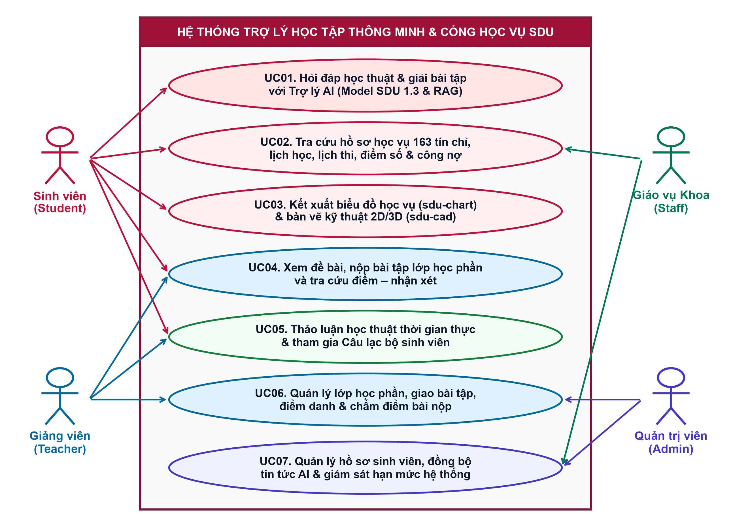
Hình 2.1. Biểu đồ Use Case tổng quát của hệ thống trợ lý học tập thông minh và cổng học vụ SDU
Bảng 2.2. Danh mục tổng hợp các ca sử dụng (Use Cases) chính của hệ thống
Mã UC | Tên ca sử dụng (Use Case) | Tác nhân chính | Mô tả tóm tắt nghiệp vụ
UC01 | Hỏi đáp học thuật và giải bài tập với trợ lý AI (Model SDU 1.3 và RAG) | Sinh viên | Tiếp nhận câu hỏi ngôn ngữ tự nhiên + tệp đính kèm, truy xuất RAG và sinh câu trả lời theo 4 chế độ sư phạm.
UC02 | Tra cứu hồ sơ học vụ 163 tín chỉ, lịch học, lịch thi, điểm số và công nợ | Sinh viên, giáo vụ | Đồng bộ và hiển thị toàn diện chương trình khung 9 học kỳ, bảng điểm 48 môn, điểm danh và học phí.
UC03 | Kết xuất biểu đồ học vụ (sdu-chart) và bản vẽ 2D/3D (sdu-cad) | Sinh viên | Dựng biểu đồ SVG tương tác và bản vẽ kỹ thuật 2D TCVN + mô hình 3D xoay 360° ngay trong luồng chat.
UC04 | Xem đề bài, nộp bài tập lớp học phần và nhận phản hồi | Sinh viên, giảng viên | Sinh viên xem đề bài, mở AI hỗ trợ theo ngữ cảnh bài tập và nộp bài có kiểm soát chống trùng lặp.
UC05 | Thảo luận học thuật thời gian thực và câu lạc bộ sinh viên | Sinh viên, giảng viên | Nhắn tin theo phòng học thuật (Realtime WebSocket), nhắc tên (@mention), trả lời tin nhắn và đăng ký CLB.
UC06 | Quản lý lớp học phần, giao bài tập, điểm danh và chấm điểm | Giảng viên, Admin | Giảng viên điểm danh theo tuần, phát hành bài tập mới và chấm điểm + ghi nhận xét cho từng bài nộp.
UC07 | Quản lý hồ sơ sinh viên, đồng bộ tin tức AI và giám sát hạn mức | Giáo vụ, Admin | Tạo tài khoản sinh viên mới, đồng bộ tin tức RSS, Facebook có AI tóm tắt và cấu hình hạn mức AI.

2.2.2. Biểu đồ Use Case phân rã và đặc tả chi tiết phân hệ trợ lý học tập thông minh (AI và RAG)
Phân hệ trợ lý học tập thông minh là trái tim của toàn bộ đồ án, nơi hiện thực hóa trực tiếp các nhiệm vụ nghiên cứu về Generative AI (Model SDU 1.3 / Qwen 3.8), kiến trúc Retrieval-Augmented Generation (RAG), Text Embedding và Vector Database. Biểu đồ Use Case phân rã của phân hệ này được minh họa tại Hình 2.2, tiếp theo là đặc tả chi tiết của hai ca sử dụng quan trọng nhất tại Bảng 2.3 và Bảng 2.4.
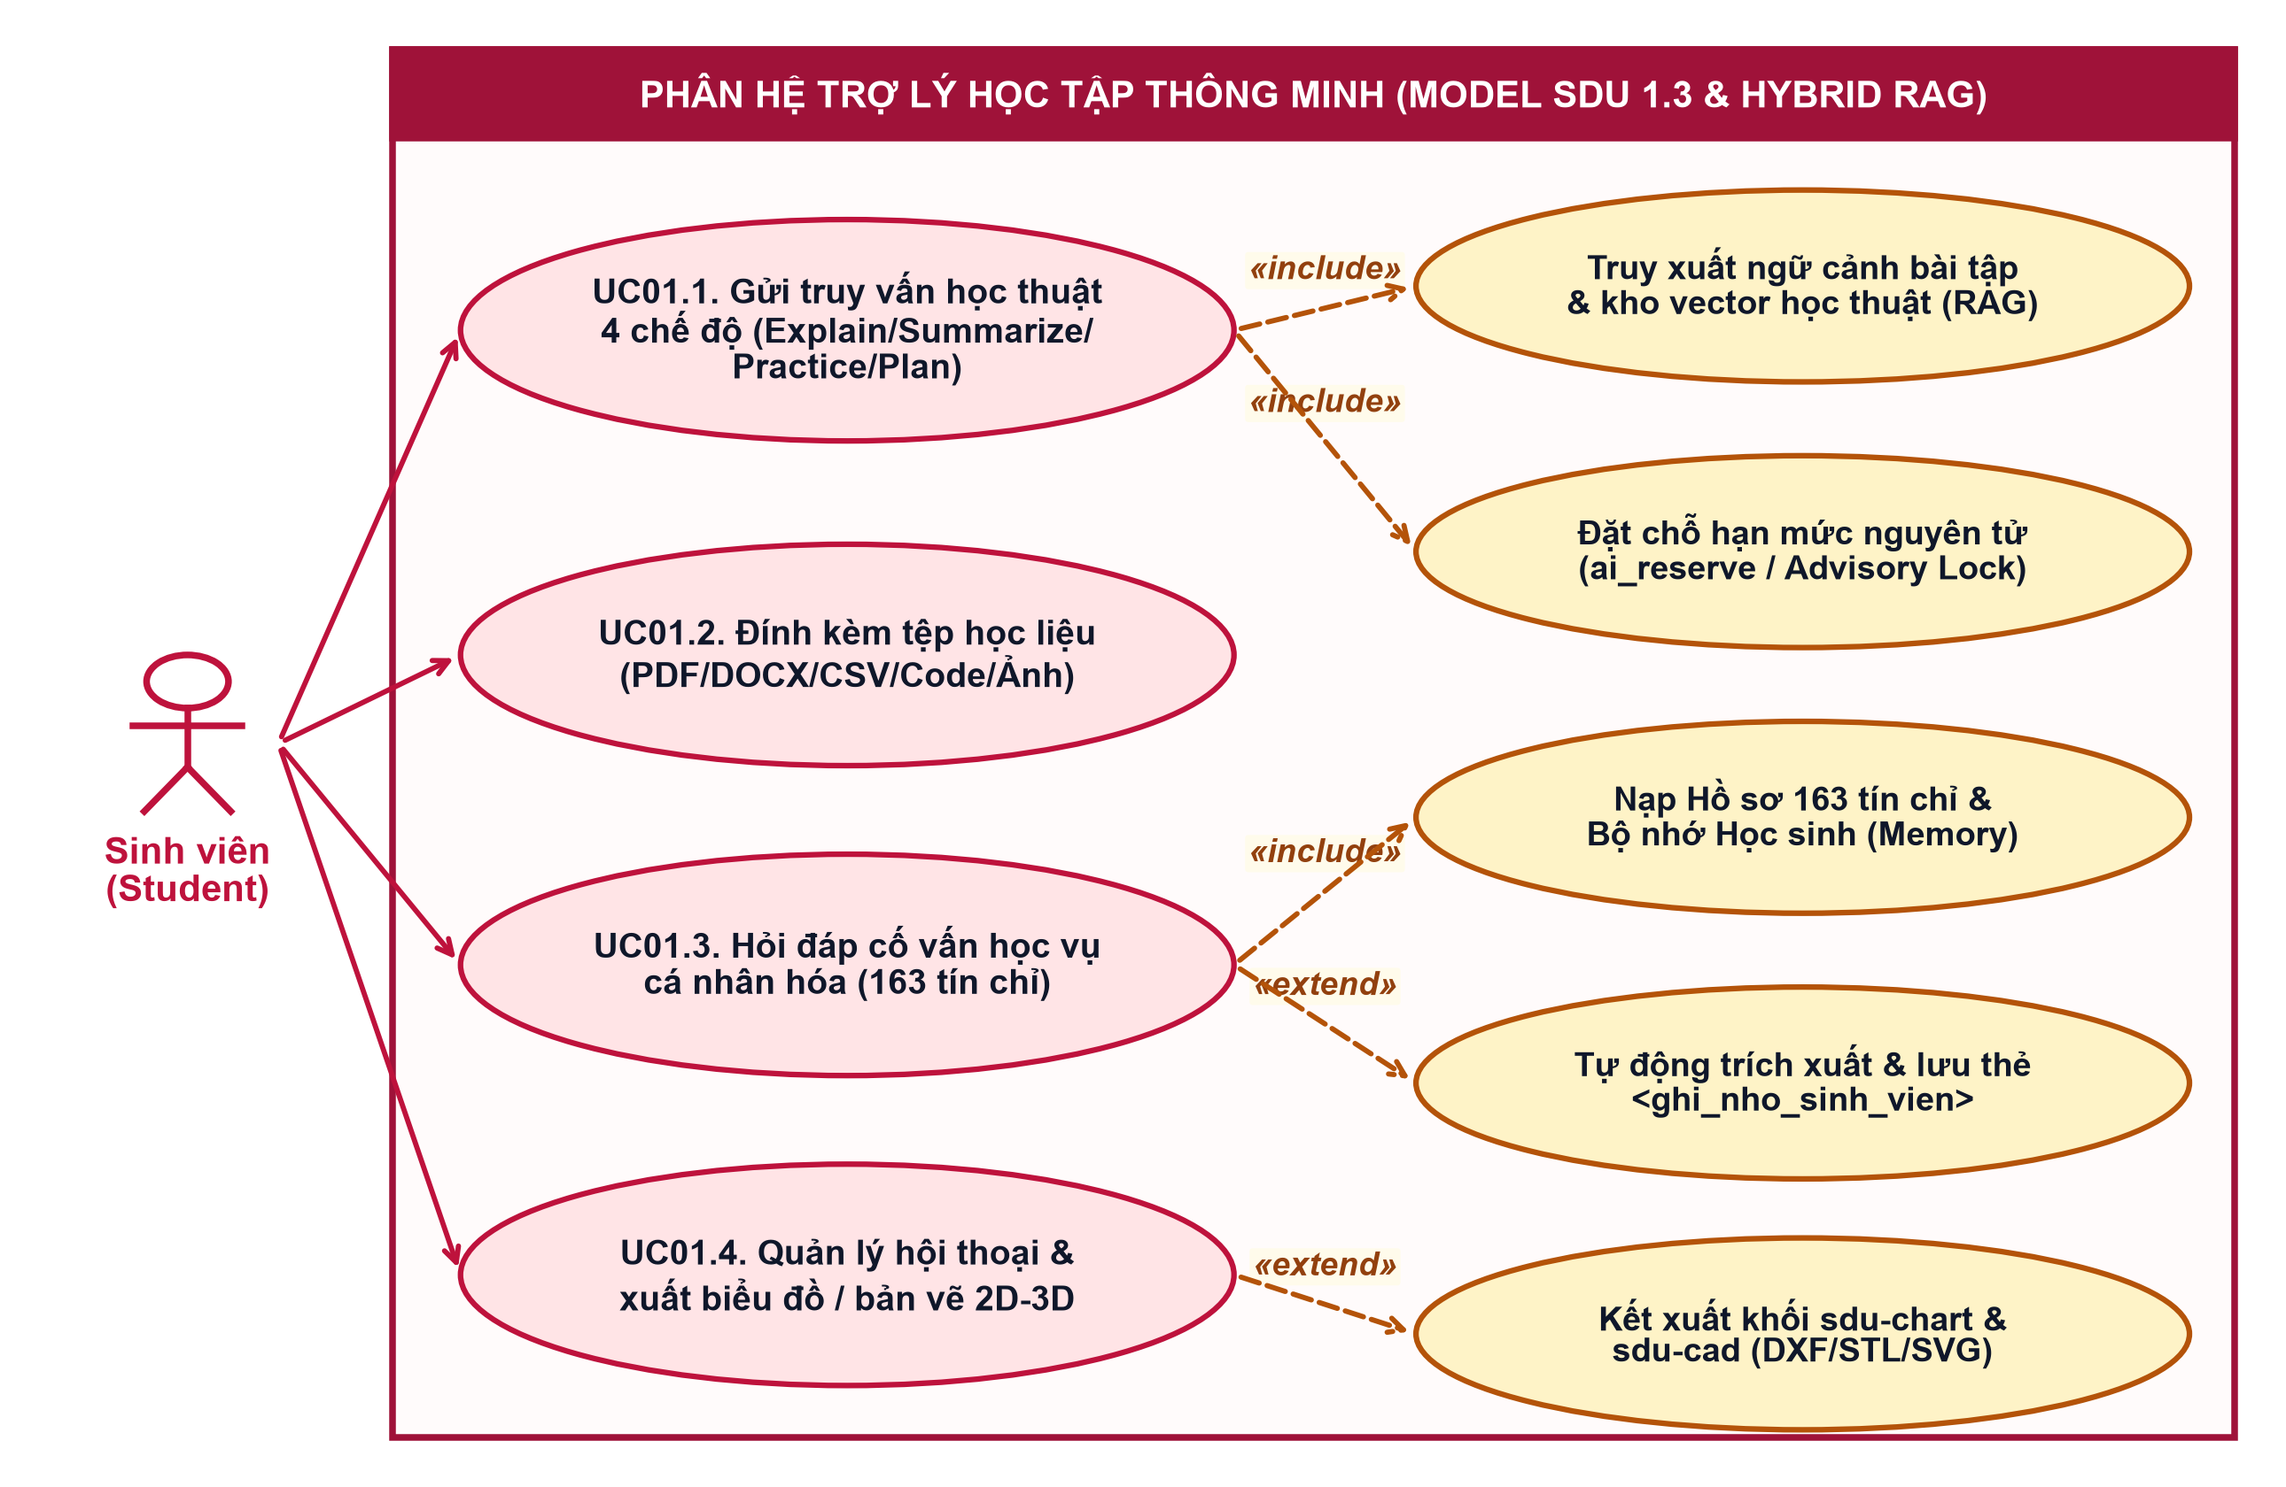
Hình 2.2. Biểu đồ Use Case phân rã phân hệ trợ lý học tập thông minh ứng dụng Generative AI và RAG
Bảng 2.3. Đặc tả chi tiết Use Case UC01: hỏi đáp học thuật và giải bài tập với trợ lý AI theo 4 chế độ sư phạm
Thuộc tính | Nội dung đặc tả chi tiết
Tên Use Case | UC01 - hỏi đáp học thuật, giải bài tập và kết xuất biểu đồ / bản vẽ kỹ thuật 2D-3D với trợ lý AI
Tác nhân chính | Sinh viên (role = 'student') đã đăng nhập hợp lệ vào cổng học vụ SDU
Điều kiện tiên quyết | - Sinh viên đã xác thực phiên làm việc (Supabase JWT hoặc phiên cổng sinh viên).  - Dịch vụ suy luận AI đang bật (AI_ENABLED ≠ false) và sinh viên còn hạn mức truy vấn trong ngày (mặc định 30 lượt/ngày).
Luồng sự kiện chính - bước 1 và 2 (khởi tạo và gửi yêu cầu) | 1. Sinh viên mở không gian trợ lý AI (/ai), chọn chế độ sư phạm (Explain, Summarize, Practice hoặc Plan), chọn mức cường độ suy luận (nhanh / cân bằng / sâu) và tùy chọn gắn bài tập lớp học phần (assignmentId) hoặc đính kèm tệp (tối đa 4 tệp PDF, DOCX, CSV, mã nguồn, ảnh).  2. Trình duyệt sinh khóa định danh duy nhất Idempotency-Key (UUID v4) và gửi yêu cầu POST /api/ai/chat.
Luồng sự kiện chính - bước 3 và 4 (khóa nguyên tử và Truy xuất RAG) | 3. Tầng API kiểm tra tính hợp lệ của dữ liệu đầu vào, chuyển đổi tệp đính kèm thành các khối ngữ cảnh đa phương thức (toAttachmentBlocks) và gọi thủ tục RPC public.ai_reserve() để khóa tư vấn giao dịch (pg_advisory_xact_lock) và đặt chỗ hạn mức.  4. Module truy xuất RAG nạp đề bài từ bảng assignments (nếu có), truy vấn các đoạn học liệu tương đồng ngữ nghĩa từ Vector Database và hợp nhất với hồ sơ học tập 163 tín chỉ cùng bộ nhớ sinh viên dài hạn.
Luồng sự kiện chính - bước 5 và 6 (đóng gói XML và truyền phát SSE) | 5. Module tổng hợp đóng gói toàn bộ ngữ cảnh vào các thẻ XML (<ho_so_hoc_tap_sinh_vien>, <bai_tap>) trong Grounded System Prompt và mở luồng kết nối SSE tới Model SDU 1.3 (Qwen 3.8).  6. Máy chủ phát trực tiếp dòng sự kiện NDJSON (start, step, reasoning, delta) về giao diện sinh viên theo thời gian thực.
Luồng sự kiện chính - bước 7 và 8 (kết xuất Chart/CAD và lưu bộ nhớ) | 7. Giao diện tự động phân tích cú pháp Markdown, công thức LaTeX, đồng thời dựng trực tiếp biểu đồ tương tác nếu phát hiện khối ```sdu-chart hoặc dựng bản vẽ 2D TCVN + mô hình 3D xoay 360° nếu phát hiện khối ```sdu-cad.  8. Khi hoàn tất, hệ thống gọi RPC public.ai_finish() để ghi nhận trạng thái complete, thống kê số lượng input_tokens, output_tokens và bóc tách thẻ <ghi_nho_sinh_vien> lưu vào bộ nhớ sinh viên.
Luồng sự kiện ngoại lệ (Exception Flows) | - E1 (Trùng yêu cầu - HTTP 409): Nếu Idempotency-Key đã tồn tại hoặc sinh viên đang có một luồng suy luận khác ở trạng thái pending, ai_reserve trả về lỗi duplicate_request hoặc ai_busy.  - E2 (Vượt hạn mức ngày - HTTP 429): Nếu số lượt hỏi trong ngày (tính theo múi giờ Asia/Ho_Chi_Minh) đạt ngưỡng giới hạn, hệ thống từ chối và báo thời điểm đặt lại hạn mức.  - E3 (Ngắt kết nối giữa chừng): Nếu sinh viên nhấn nút dừng hoặc đóng trình duyệt, AbortSignal kích hoạt hủy luồng sinh văn bản và ai_finish cập nhật trạng thái interrupted.
Kết quả sau cùng (Post-conditions) | Câu hỏi của sinh viên và câu trả lời hoàn chỉnh của trợ lý AI được lưu bền vững vào bảng ai_conversations và ai_messages; các sự kiện ghi nhớ mới được đồng bộ vào bộ nhớ sinh viên.
Bảng 2.4. Đặc tả chi tiết Use Case UC02: Tra cứu hồ sơ học vụ 163 tín chỉ và cập nhật bộ nhớ sinh viên dài hạn
Thuộc tính | Nội dung đặc tả chi tiết
Tên Use Case | UC02 - đồng bộ, tra cứu hồ sơ học vụ 163 tín chỉ và tự động cập nhật động cơ bộ nhớ sinh viên (SDU Student Memory Engine)
Tác nhân | Sinh viên (MSV: 2200286 - Nguyễn Văn Đạt và các sinh viên lớp DK13-CNTT1)
Mô tả nghiệp vụ | Cho phép sinh viên tra cứu toàn diện bảng điểm 48 môn học qua 9 học kỳ, tiến độ 143/163 tín chỉ tích lũy, lịch học, lịch thi, điểm danh, học phí trên giao diện trực quan và thông qua hội thoại tự nhiên với trợ lý AI.
Luồng xử lý chính - bước 1 và 2 (đồng bộ và tổng hợp ngữ cảnh) | 1. Khi sinh viên truy cập cổng học vụ hoặc mở trợ lý AI, hệ thống tải đồng bộ trạng thái học vụ từ Supabase (bảng student_records, teacher_class_roster, portal_kv_store).  2. Động cơ buildStudentMemoryContext() tổng hợp hồ sơ cá nhân, gia đình, thông tin liên hệ, thống kê tích lũy 143/163 tín chỉ, danh sách điểm chi tiết từng học kỳ (từ HK1 năm 2022-2023 đến HK9 năm 2026-2027), lịch học tuần, lịch thi, các buổi điểm danh và lịch sử 9 phiếu thu học phí.
Luồng xử lý chính - bước 3 và 4 (Trích xuất và lưu bộ nhớ dài hạn) | 3. Khi sinh viên trò chuyện và cung cấp thông tin mới (ví dụ mục tiêu điểm đồ án tốt nghiệp, định hướng thực tập, điểm mạnh/yếu), Model SDU 1.3 phát sinh thẻ <ghi_nho_sinh_vien code="2200286" category="..."> ở cuối phản hồi.  4. Hàm extractAndSaveMemoriesFromResponse() bóc tách thẻ XML ẩn, lưu trữ bền vững vào danh mục tương ứng và đồng bộ tức thời lên đám mây Supabase.
Đầu ra bảo đảm | Trợ lý AI luôn nắm bắt chính xác 100% thông tin học vụ của sinh viên mà không bao giờ xảy ra hiện tượng ảo giác thông tin (Hallucination).

2.2.3. Đặc tả chi tiết phân hệ quản lý lớp học phần, bài tập, điểm danh và cộng đồng học thuật
Bên cạnh phân hệ trợ lý AI, hệ thống cung cấp chu trình khép kín giữa cổng giảng viên và cổng sinh viên: giảng viên phát hành đề bài tập trên lớp học phần, sinh viên xem đề bài và sử dụng trợ lý AI để được gợi ý phương pháp giải (không làm hộ bài nộp), tiếp đó nộp bài kèm khóa chống trùng Idempotency-Key để giảng viên chấm điểm, gửi nhận xét và tự động cập nhật toàn bộ kết quả vào ngữ cảnh RAG của sinh viên. Đặc tả chi tiết luồng nghiệp vụ này được trình bày tại Bảng 2.5.
Bảng 2.5. Đặc tả chi tiết Use Case UC04 và UC06: Giao bài tập, nộp bài kiểm tra chống trùng và chấm điểm phản hồi
Thuộc tính | Nội dung đặc tả chi tiết
Tên Use Case | UC04 và UC06 - Quản lý vòng đời bài tập lớp học phần (giao bài - hỗ trợ AI - nộp bài - chấm điểm)
Tác nhân tham gia | Giảng viên phụ trách lớp học phần (Teacher) và sinh viên thuộc lớp (Student)
Luồng sự kiện - bước 1, 2 và 3 (phát hành, hỗ trợ AI và gửi bài) | 1. Giảng viên tạo bài tập mới (tiêu đề, hướng dẫn chi tiết, hạn nộp due_at) và chuyển trạng thái sang 'published' qua API POST /api/assignments.  2. Sinh viên mở danh sách bài tập của lớp, nhấn 'Hỏi trợ lý AI về bài tập này' để chuyển sang không gian AI với mã assignmentId được gắn tự động.  3. Sau khi hoàn thành bài làm, sinh viên gửi bài nộp qua POST /api/assignments/{id}/submissions kèm header Idempotency-Key.
Luồng sự kiện - bước 4 và 5 (chống trùng và chấm điểm phản hồi) | 4. Cơ sở dữ liệu kiểm tra ràng buộc duy nhất UNIQUE(assignment_id, student_id) và UNIQUE(student_id, idempotency_key) để đảm bảo mỗi sinh viên chỉ nộp một bản chính thức và chống gửi trùng mạng.  5. Giảng viên mở danh sách bài nộp trên cổng giảng viên (/teacher), chấm điểm và nhập nội dung nhận xét qua POST /api/submissions/{id}/feedback; trạng thái bài nộp chuyển sang 'reviewed' và ghi vết vào bảng audit_logs.
Ràng buộc toàn vẹn | Chính sách RLS đảm bảo sinh viên chỉ đọc được bài tập ở trạng thái 'published' của lớp mình theo học và chỉ xem được bài nộp của chính mình; giảng viên chỉ chấm được bài của lớp mình phụ trách.

2.2.4. Mô hình hóa quy trình nghiệp vụ bằng sơ đồ hoạt động (Activity Diagrams)
Để làm rõ luồng điều khiển, các điểm rẽ nhánh kiểm tra điều kiện và sự phối hợp theo làn bơi (Swimlane Activity Diagrams) giữa người dùng, giao diện đa nền tảng, tầng điều phối API, cơ sở dữ liệu PostgreSQL và lõi suy luận Model SDU 1.3, ba quy trình nghiệp vụ cốt lõi của hệ thống được mô hình hóa chi tiết tại Hình 2.3, Hình 2.4 và Hình 2.5:
- Quy trình đăng nhập, xác thực phân quyền RBAC và đồng bộ hồ sơ học vụ 163 tín chỉ (Hình 2.3): Kiểm tra thông tin định danh trên Supabase Auth, đối chiếu vai trò thành viên trong bảng memberships để điều hướng chính xác vào cổng sinh viên hoặc cổng giảng viên, đồng thời tải đồng bộ chương trình khung 163 tín chỉ, bảng điểm 48 môn và khởi tạo bộ nhớ sinh viên (SDU Student Memory Engine).
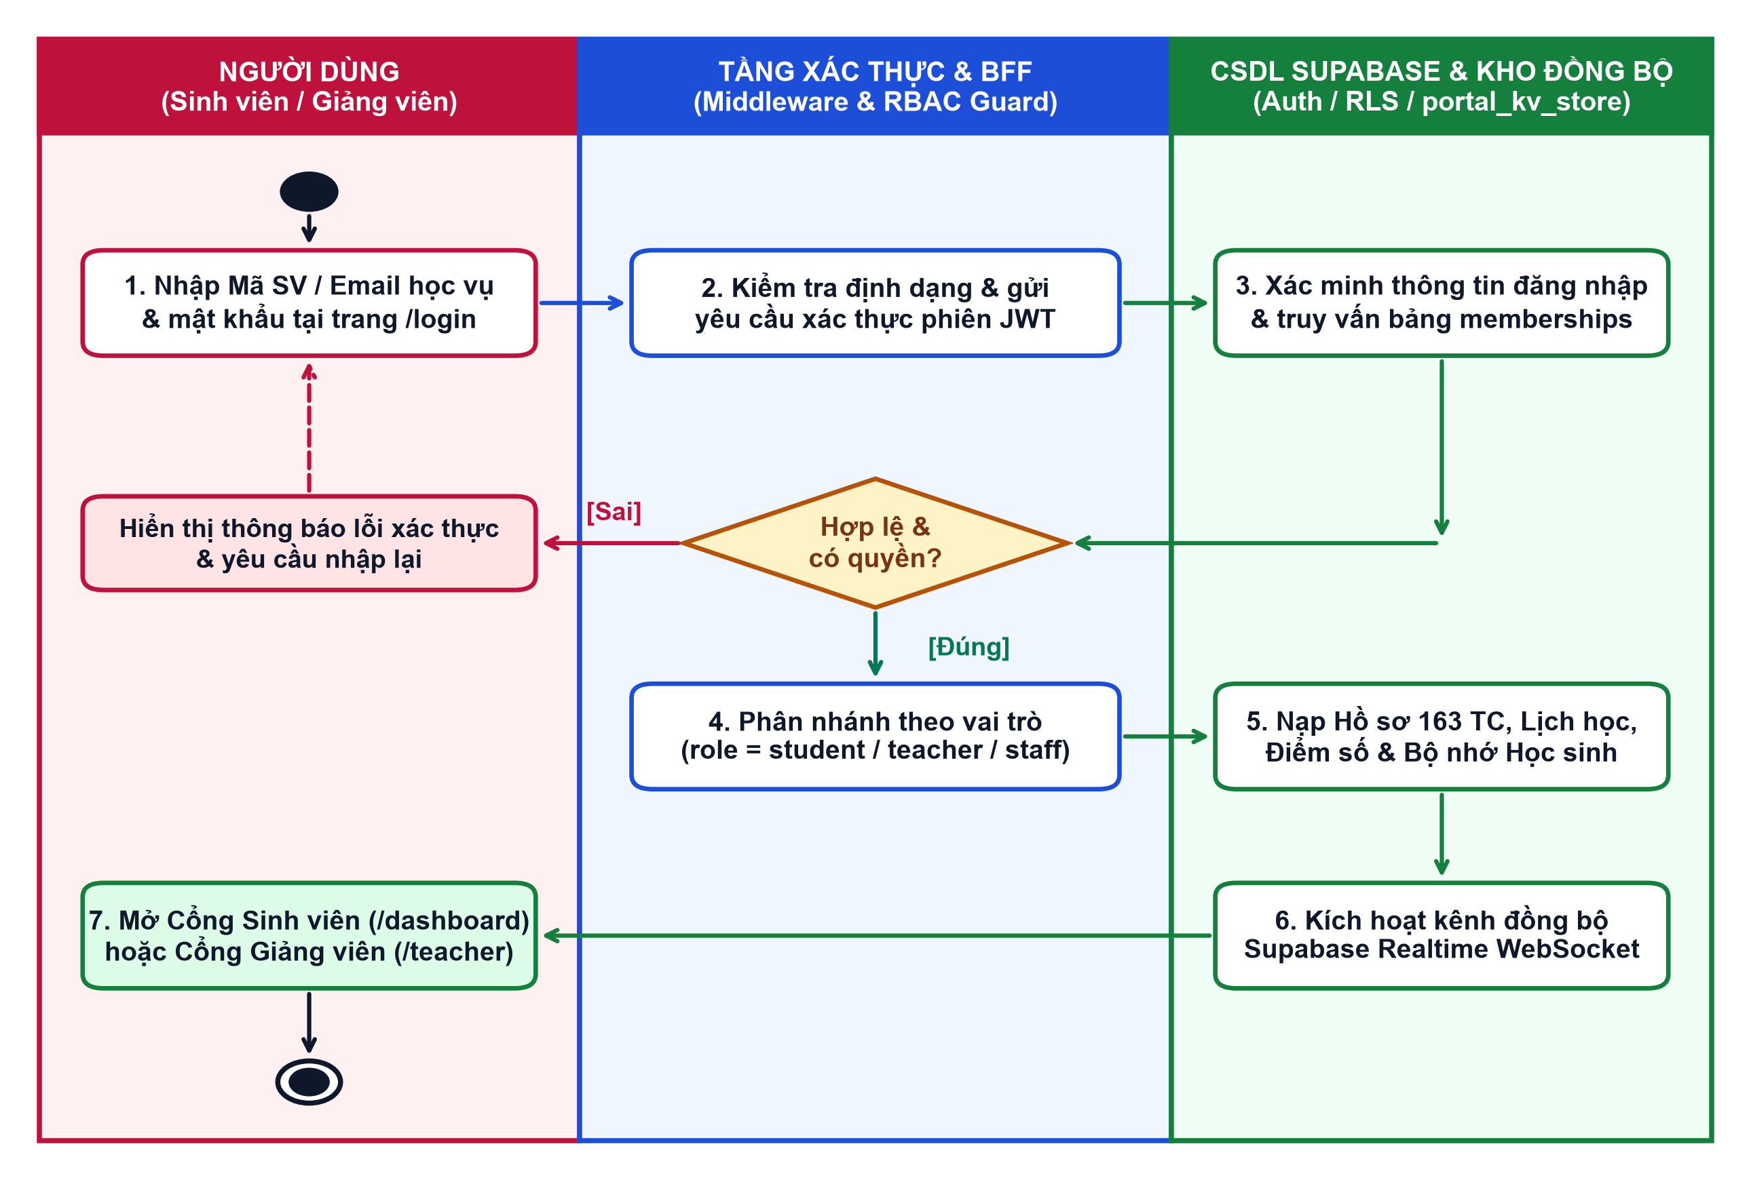
Hình 2.3. Sơ đồ hoạt động (Activity Diagram) quy trình đăng nhập, xác thực RBAC và đồng bộ hồ sơ học vụ 163 tín chỉ
- Quy trình xử lý truy vấn học thuật, đặt chỗ hạn mức nguyên tử, truy xuất RAG và cập nhật bộ nhớ sinh viên (Hình 2.4): Mô tả chi tiết cơ chế kiểm tra khóa chống gửi trùng (Idempotency-Key), khóa tư vấn giao dịch nguyên tử và hạn mức 30 lượt mỗi ngày trong thủ tục ai_reserve(), trước khi truy vấn tương đồng ngữ nghĩa HNSW trên kho vector pgvector, truyền phát dòng sự kiện SSE từ Model SDU 1.3 và tự động cập nhật bộ nhớ sinh viên dài hạn.
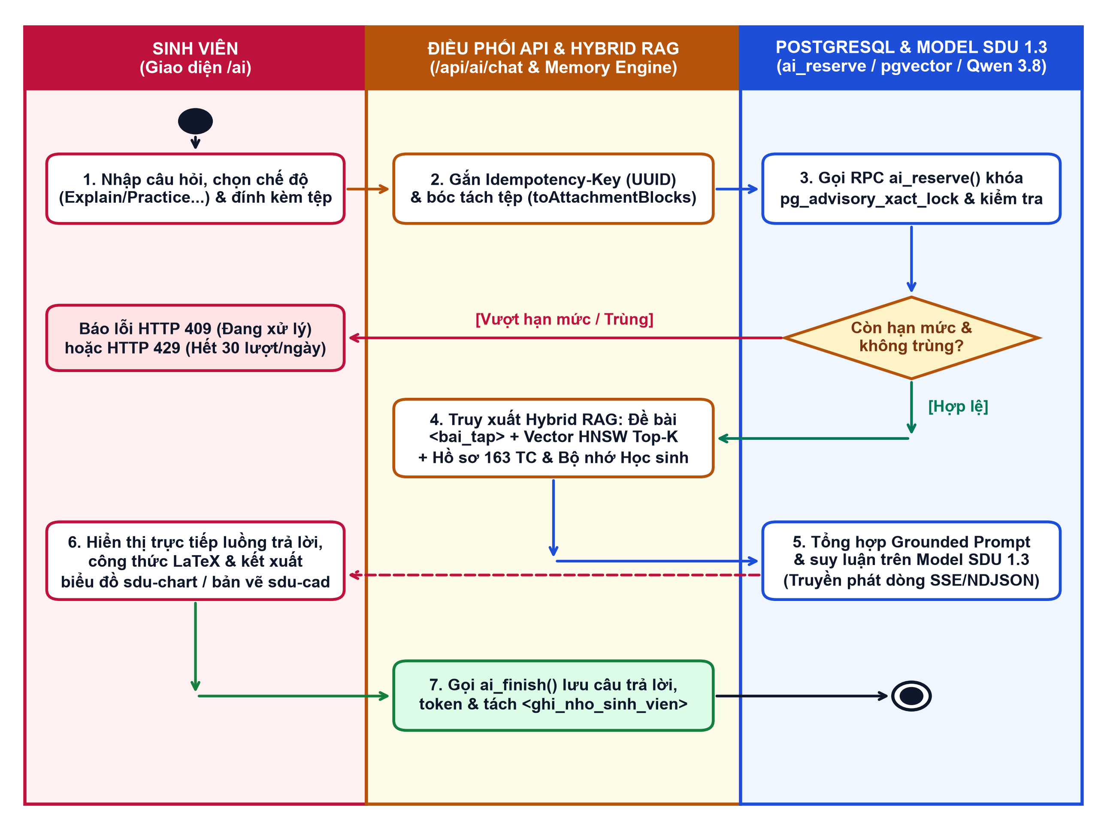
Hình 2.4. Sơ đồ hoạt động (Activity Diagram) quy trình xử lý truy vấn học thuật, truy xuất RAG và cập nhật bộ nhớ sinh viên
- Quy trình giao bài tập, AI hỗ trợ gợi ý phương pháp, nộp bài chống trùng và chấm điểm phản hồi (Hình 2.5): Thể hiện vòng đời khép kín từ khi giảng viên phát hành đề bài tập (status = 'published'), sinh viên mở không gian trợ lý AI kèm mã assignmentId để nhận gợi ý từng bước theo đúng đề bài, nộp bài làm chính thức có kiểm tra chống trùng lặp cho đến khi giảng viên chấm điểm, ghi nhận xét và cập nhật ngược lại vào hồ sơ học tập của sinh viên.
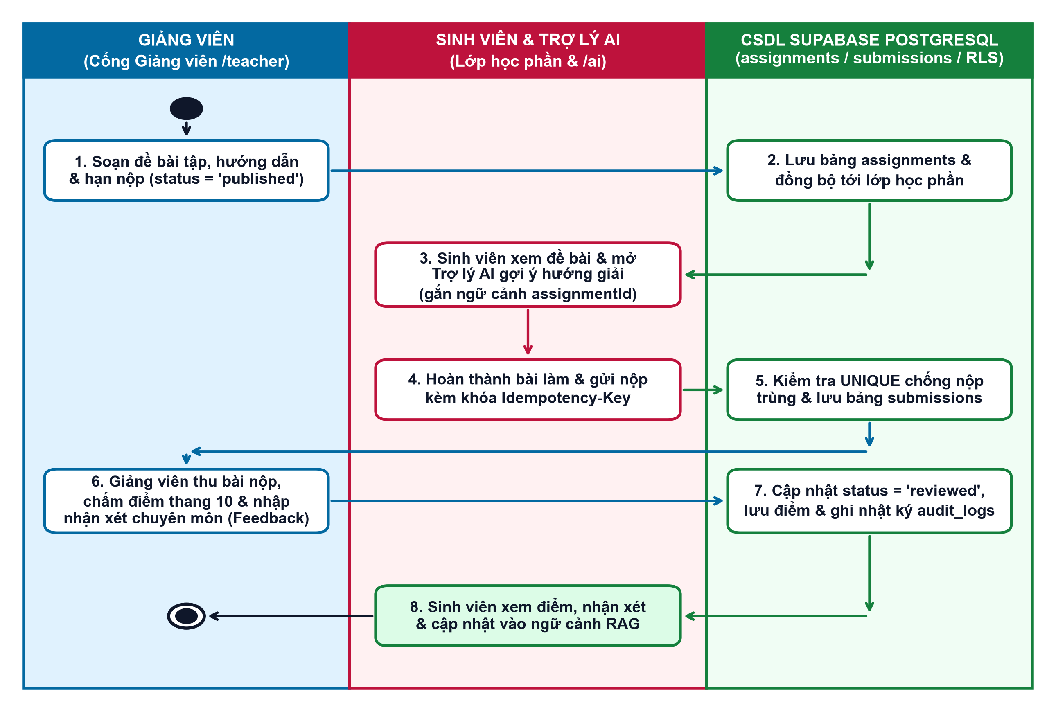
Hình 2.5. Sơ đồ hoạt động (Activity Diagram) quy trình giao bài tập, AI hỗ trợ gợi ý, nộp bài chống trùng và chấm điểm

2.3. Thiết kế kiến trúc tổng thể và luồng xử lý dữ liệu học thuật tự động (RAG và Text Embedding Pipeline)

2.3.1. Thiết kế kiến trúc tổng thể 5 tầng của hệ thống
Để đáp ứng đầy đủ các yêu cầu chức năng và phi chức năng đã phân tích, hệ thống được thiết kế theo kiến trúc phân tầng hiện đại gồm 5 tầng (5-Tier Architecture), tách biệt rõ ràng giữa giao diện hiển thị đa nền tảng, tầng điều phối bảo mật API, tầng xử lý ngữ cảnh RAG lai ghép, tầng suy luận mô hình ngôn ngữ lớn và tầng lưu trữ dữ liệu hội tụ. Sơ đồ kiến trúc tổng thể 5 tầng được thể hiện tại Hình 2.6.
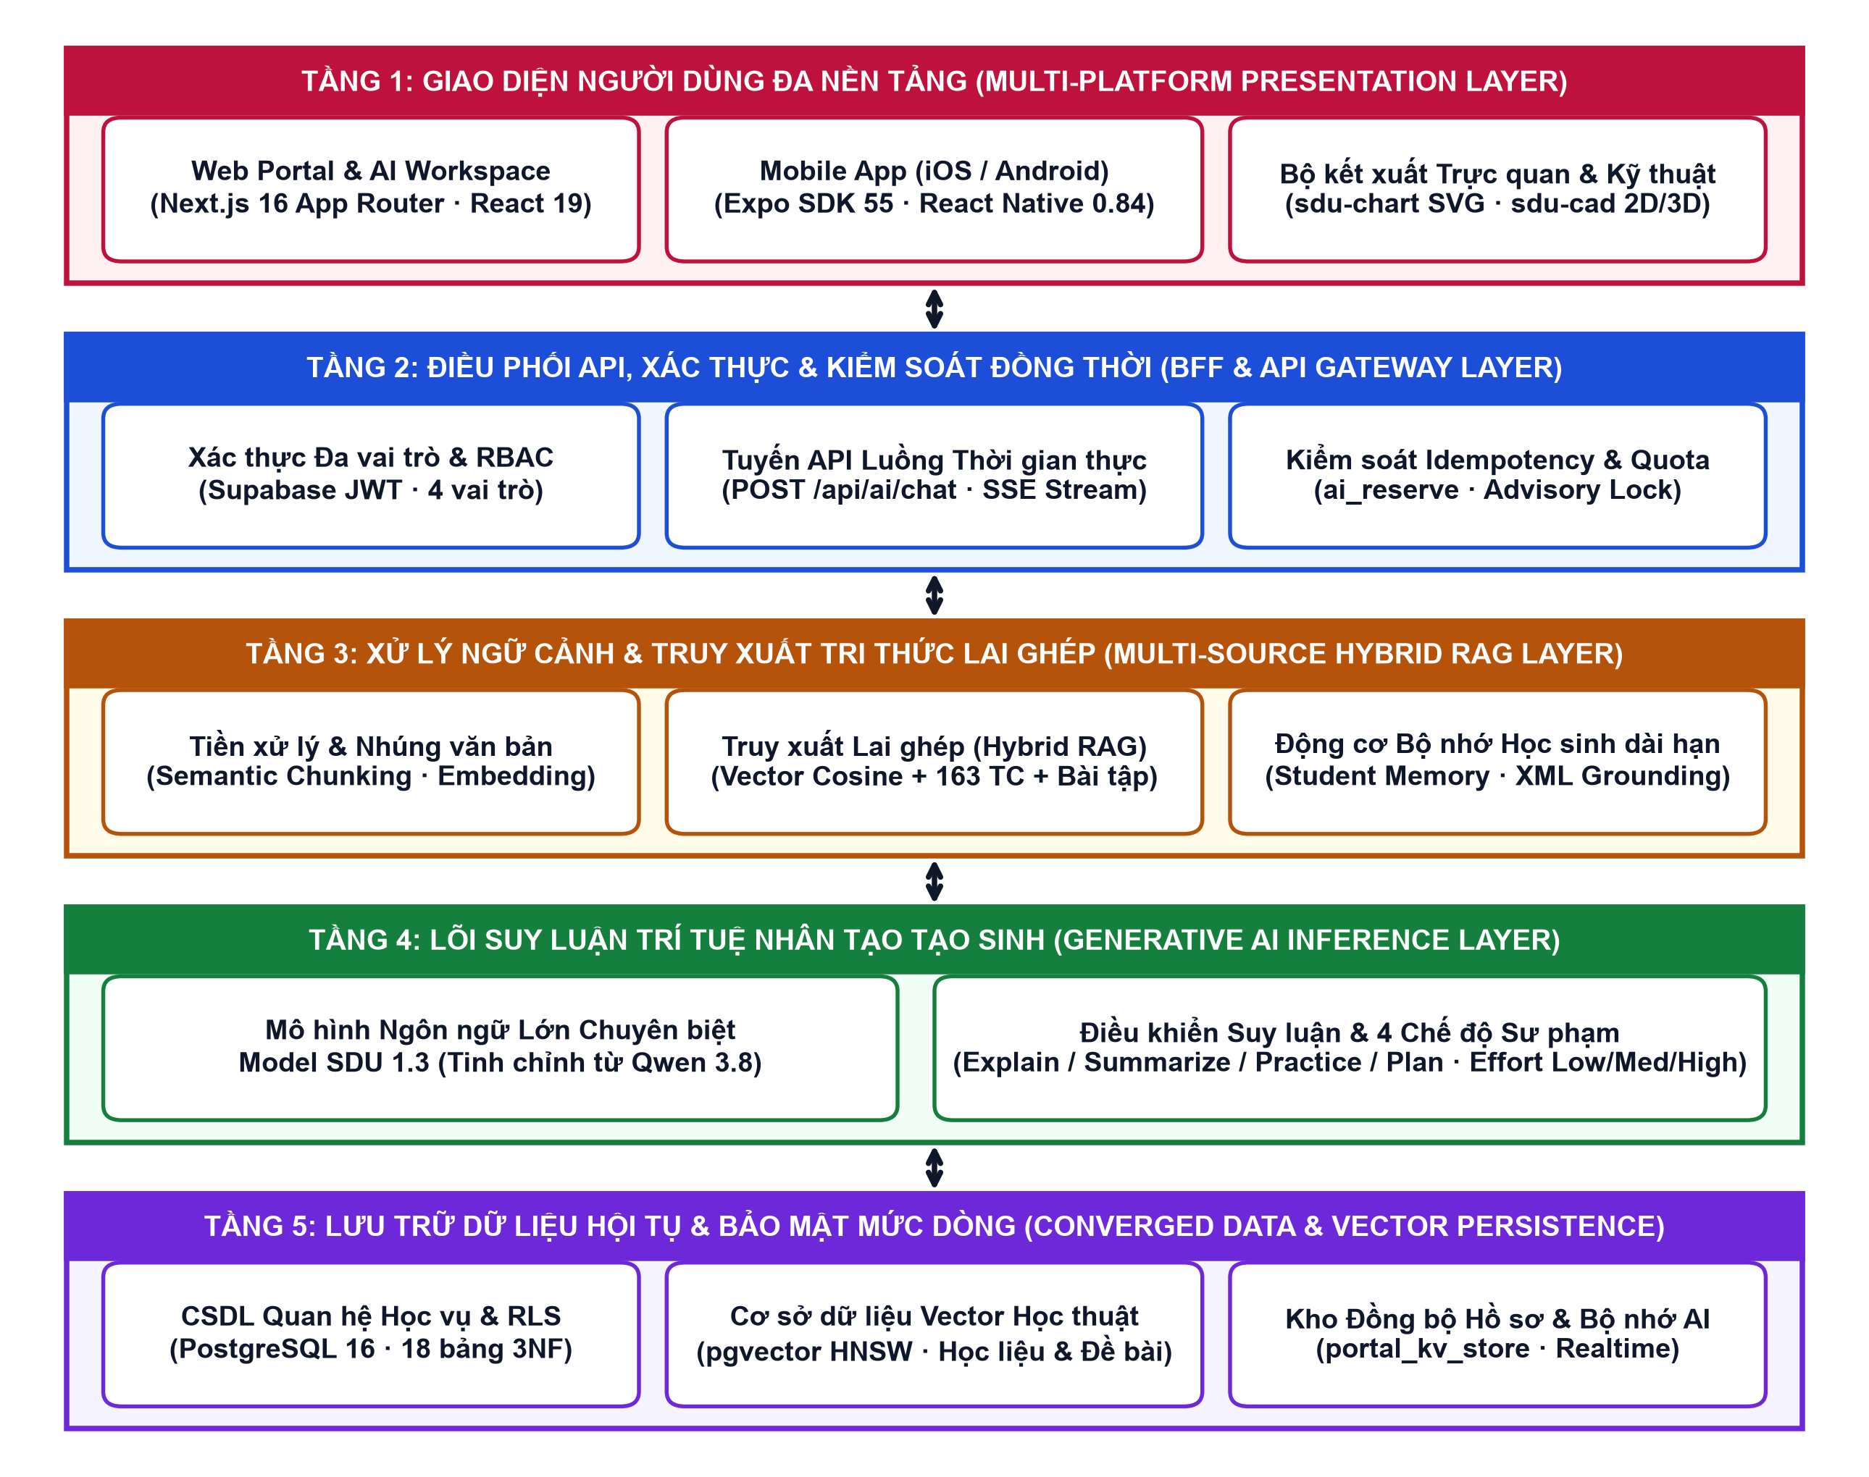
Hình 2.6. Sơ đồ kiến trúc tổng thể 5 tầng của hệ thống trợ lý học tập thông minh và cổng học vụ SDU
Cơ chế phối hợp giữa 5 tầng trong kiến trúc tổng thể được vận hành như sau:
- Tầng 1 - giao diện người dùng đa nền tảng trên Web và thiết bị di động: Bao gồm ứng dụng Web xây dựng trên Next.js 16 (App Router) và React 19 và ứng dụng di động trên Expo SDK 55 và React Native 0.84. Tầng này tích hợp trực tiếp hai bộ kết xuất chuyên biệt là SDU DataViz Engine (sdu-chart) để vẽ biểu đồ thống kê học tập tương tác và SDU Engineering CAD/3D Engine (sdu-cad) để dựng bản vẽ chi tiết máy 2D chuẩn TCVN và mô hình 3D WebGL và Canvas xoay 360 độ.
- Tầng 2 - điều phối API, xác thực và kiểm soát đồng thời (BFF và API Gateway Layer): Đóng vai trò cổng trung gian Backend-For-Frontend chạy trên hạ tầng biên Cloudflare Workers (OpenNext). Tầng này xác thực JWT, kiểm tra phân quyền RBAC 4 vai trò, xử lý tải lên tệp đa phương thức (Multipart Form-Data) và điều phối luồng truyền phát NDJSON / Server-Sent Events (SSE).
- Tầng 3 - xử lý ngữ cảnh và truy xuất tri thức lai ghép (Multi-Source Hybrid RAG Layer): Thực hiện tiền xử lý văn bản học thuật, phân đoạn ngữ nghĩa (Semantic Chunking), trích xuất đặc trưng Text Embedding, tìm kiếm tương đồng vector kết hợp truy vấn hồ sơ học vụ 163 tín chỉ và đóng gói ngữ cảnh bằng thẻ XML.
- Tầng 4 - lõi suy luận trí tuệ nhân tạo tạo sinh (Generative AI Inference Layer): Vận hành mô hình ngôn ngữ lớn Model SDU 1.3 (tinh chỉnh từ Qwen 3.8), tiếp nhận Grounded System Prompt cùng lịch sử hội thoại đã cắt lọc theo ngân sách 60.000 ký tự để sinh câu trả lời chuẩn xác theo 4 chế độ sư phạm.
- Tầng 5 - lưu trữ dữ liệu hội tụ và bảo mật mức dòng (Converged Persistence Layer): Hợp nhất cơ sở dữ liệu quan hệ Supabase PostgreSQL 16, tiện ích tìm kiếm vector pgvector (chỉ mục HNSW) và kho đồng bộ thời gian thực portal_kv_store dưới sự bảo vệ của các chính sách RLS.

2.3.2. Thiết kế luồng xử lý dữ liệu học thuật tự động, trích xuất đặc trưng văn bản (Text Embedding) và lưu trữ Vector Database
Thực hiện nhiệm vụ chính thứ ba của đồ án là “Thiết kế luồng xử lý dữ liệu học thuật tự động, bao gồm các kỹ thuật trích xuất đặc trưng văn bản (Text Embedding) và lưu trữ trên cơ sở dữ liệu vector (Vector Database)”, hệ thống thiết kế đường ống dữ liệu hai pha khép kín như minh họa tại Hình 2.7 và đặc tả tham số tại Bảng 2.6.
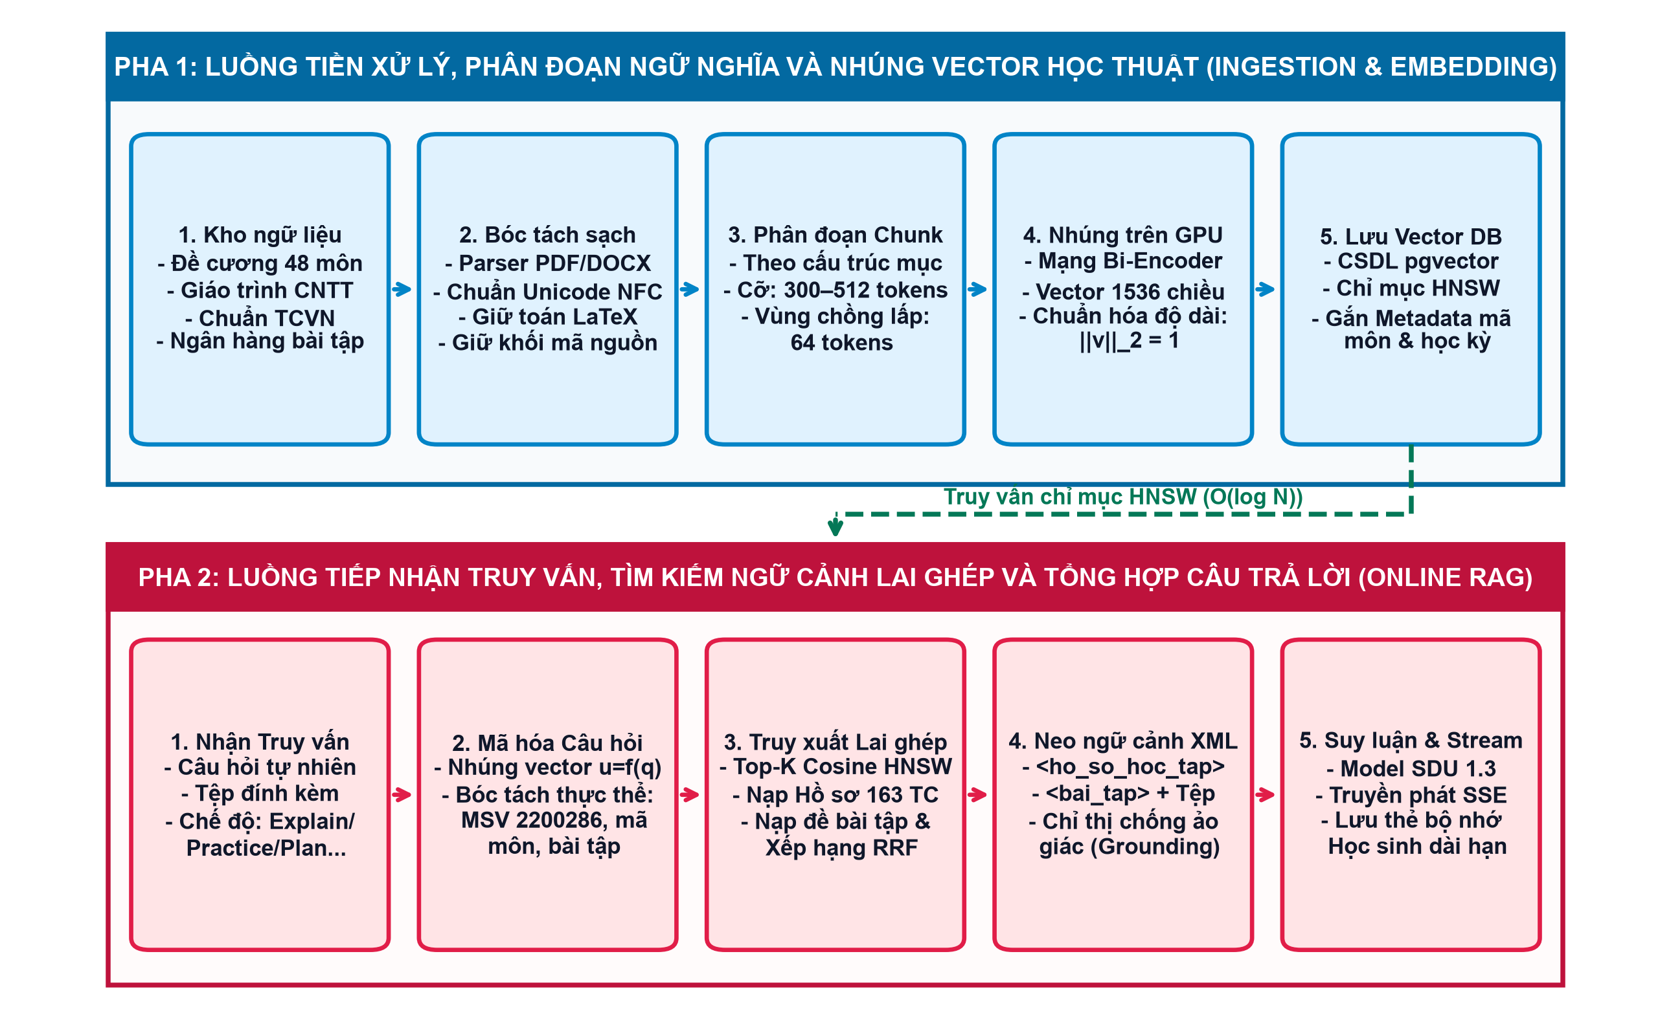
Hình 2.7. Sơ đồ luồng xử lý dữ liệu học thuật tự động, trích xuất đặc trưng Text Embedding và lưu trữ Vector Database
Bảng 2.6. Đặc tả tham số kỹ thuật của luồng xử lý dữ liệu học thuật, phân đoạn và nhúng Vector
Công đoạn xử lý | Kỹ thuật / thuật toán áp dụng | Thông số cấu hình chuẩn | Đầu ra kỹ thuật
1. Thu thập và bóc tách (Ingestion & Parsing) | Trích xuất văn bản từ PDF, DOCX, Markdown, CSV, mã nguồn C++, Java, Python, TypeScript | Chuẩn hóa Unicode dựng sẵn (NFC); giữ nguyên khối công thức LaTeX ($...$, $$...$$) và khối mã ``` | Văn bản sạch có cấu trúc phân cấp tiêu đề và siêu dữ liệu học phần
2. Phân đoạn nhận thức ngữ nghĩa (Semantic Chunking) | Recursive Character và Markdown Header Splitting theo ranh giới chương, mục, đoạn | Kích thước đoạn mục tiêu: L_chunk = 300 - 512 tokens; vùng chồng lấp: ΔL = 64 tokens | Tập các đoạn học liệu (Chunks) bảo toàn trọn vẹn ngữ nghĩa và đoạn code
3. Trích xuất đặc trưng (Text Embedding trên GPU) | Mạng Bi-Encoder Transformer đa ngôn ngữ kết hợp Mean Pooling và chuẩn hóa L2 | Số chiều vector: D = 1536 chiều (float32); chuẩn hóa độ dài đơn vị ||v||_2 = 1 | Vector đặc trưng ngữ nghĩa v_i ∈ R^1536 cho mỗi đoạn học liệu
4. Đánh chỉ mục và lưu trữ (Vector DB Indexing) | Lưu trữ trên PostgreSQL pgvector với chỉ mục đồ thị phân tầng HNSW (vector_cosine_ops) | Tham số đồ thị HNSW: m = 16 liên kết/nút, ef_construction = 64, ef_search = 40 | Truy vấn Top-K ngữ nghĩa trong thời gian O(log N) kèm lọc Metadata
5. Truy xuất lai ghép và xếp hạng (Hybrid Retrieval) | Kết hợp Cosine Similarity + Khớp chính xác mã môn/MSV + Reciprocal Rank Fusion (RRF) | Ngưỡng tương đồng tối thiểu θ_sim = 0,72; hằng số dung hợp k_0 = 60; Top-K = 5 - 8 đoạn | Ngữ cảnh xác thực đóng gói vào thẻ XML <ho_so_hoc_tap_sinh_vien> và <bai_tap>

2.3.3. Thiết kế module tiếp nhận truy vấn ngôn ngữ tự nhiên, truy xuất ngữ cảnh chính xác và biểu đồ tuần tự (Sequence Diagrams)
Thực hiện nhiệm vụ chính thứ tư của đồ án là “Xây dựng module tiếp nhận truy vấn bằng ngôn ngữ tự nhiên, tìm kiếm ngữ cảnh chính xác từ kho tri thức và tổng hợp câu trả lời hỗ trợ học tập”, trình tự tương tác thông điệp theo thời gian thực giữa các thành phần trong hệ thống được thiết kế thông qua bộ 3 biểu đồ tuần tự (Sequence Diagrams) tại Hình 2.8, Hình 2.9 và Hình 2.10.
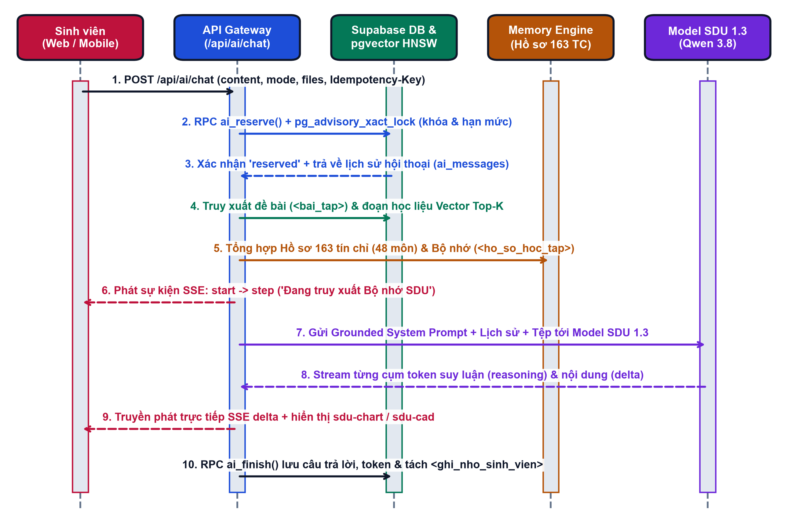
Hình 2.8. Biểu đồ tuần tự (Sequence Diagram) luồng tiếp nhận truy vấn, truy xuất RAG và truyền phát câu trả lời AI thời gian thực
Điểm đặc sắc trong thiết kế của module hỏi đáp RAG (Hình 2.8) là cơ chế kiểm soát ngân sách ngữ cảnh thông minh (Context Budget Management): hàm toTurns() duyệt ngược lịch sử hội thoại từ mới nhất về cũ nhất, hợp nhất các lượt cùng vai trò liên tiếp và giới hạn tổng dung lượng lịch sử ở mức maxHistoryChars = 60.000 ký tự (tối đa 24-30 lượt gần nhất), kết hợp với tối đa 64.000 ký tự cho khối hồ sơ học vụ và bộ nhớ sinh viên. Thiết kế này đảm bảo cửa sổ ngữ cảnh gửi tới Model SDU 1.3 (Qwen 3.8) luôn đầy đủ thông tin nhưng không bao giờ vượt ngưỡng tràn bộ nhớ hoặc làm suy giảm tốc độ sinh token.
Bên cạnh văn bản và công thức toán học LaTeX, khi sinh viên yêu cầu trực quan hóa dữ liệu học tập hoặc dựng bản vẽ kỹ thuật cơ khí, luồng tương tác giữa bộ phân tích cú pháp Markdown, SDU DataViz Engine (sdu-chart) và SDU Engineering CAD/3D Engine (sdu-cad) được vận hành theo biểu đồ tuần tự tại Hình 2.9.
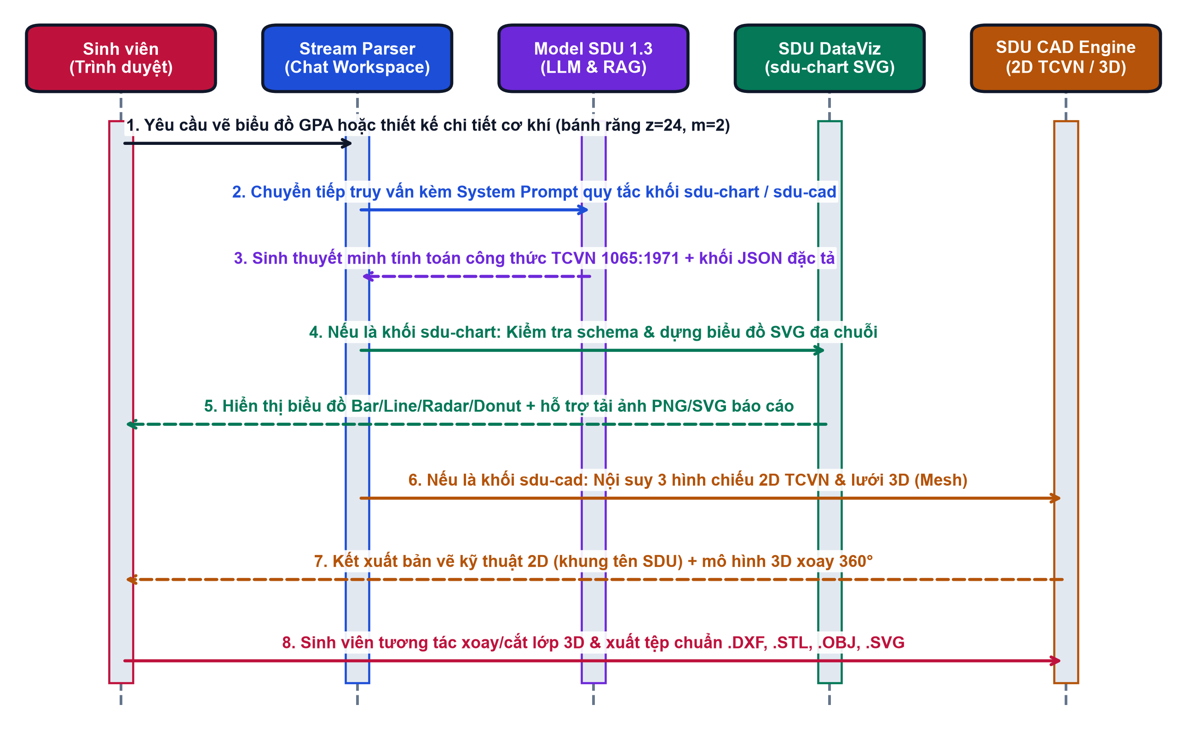
Hình 2.9. Biểu đồ tuần tự (Sequence Diagram) luồng kết xuất biểu đồ học vụ (sdu-chart) và bản vẽ cơ khí 2D TCVN / mô hình 3D (sdu-cad)
Đối với nghiệp vụ nộp bài tập lớp học phần và chấm điểm phản hồi giữa sinh viên và giảng viên, trình tự kiểm tra khóa chống gửi trùng Idempotency-Key, cưỡng chế chính sách bảo mật mức dòng (RLS), ghi nhận xét chuyên môn và đồng bộ ngược kết quả vào ngữ cảnh RAG của sinh viên được thể hiện tại Hình 2.10.
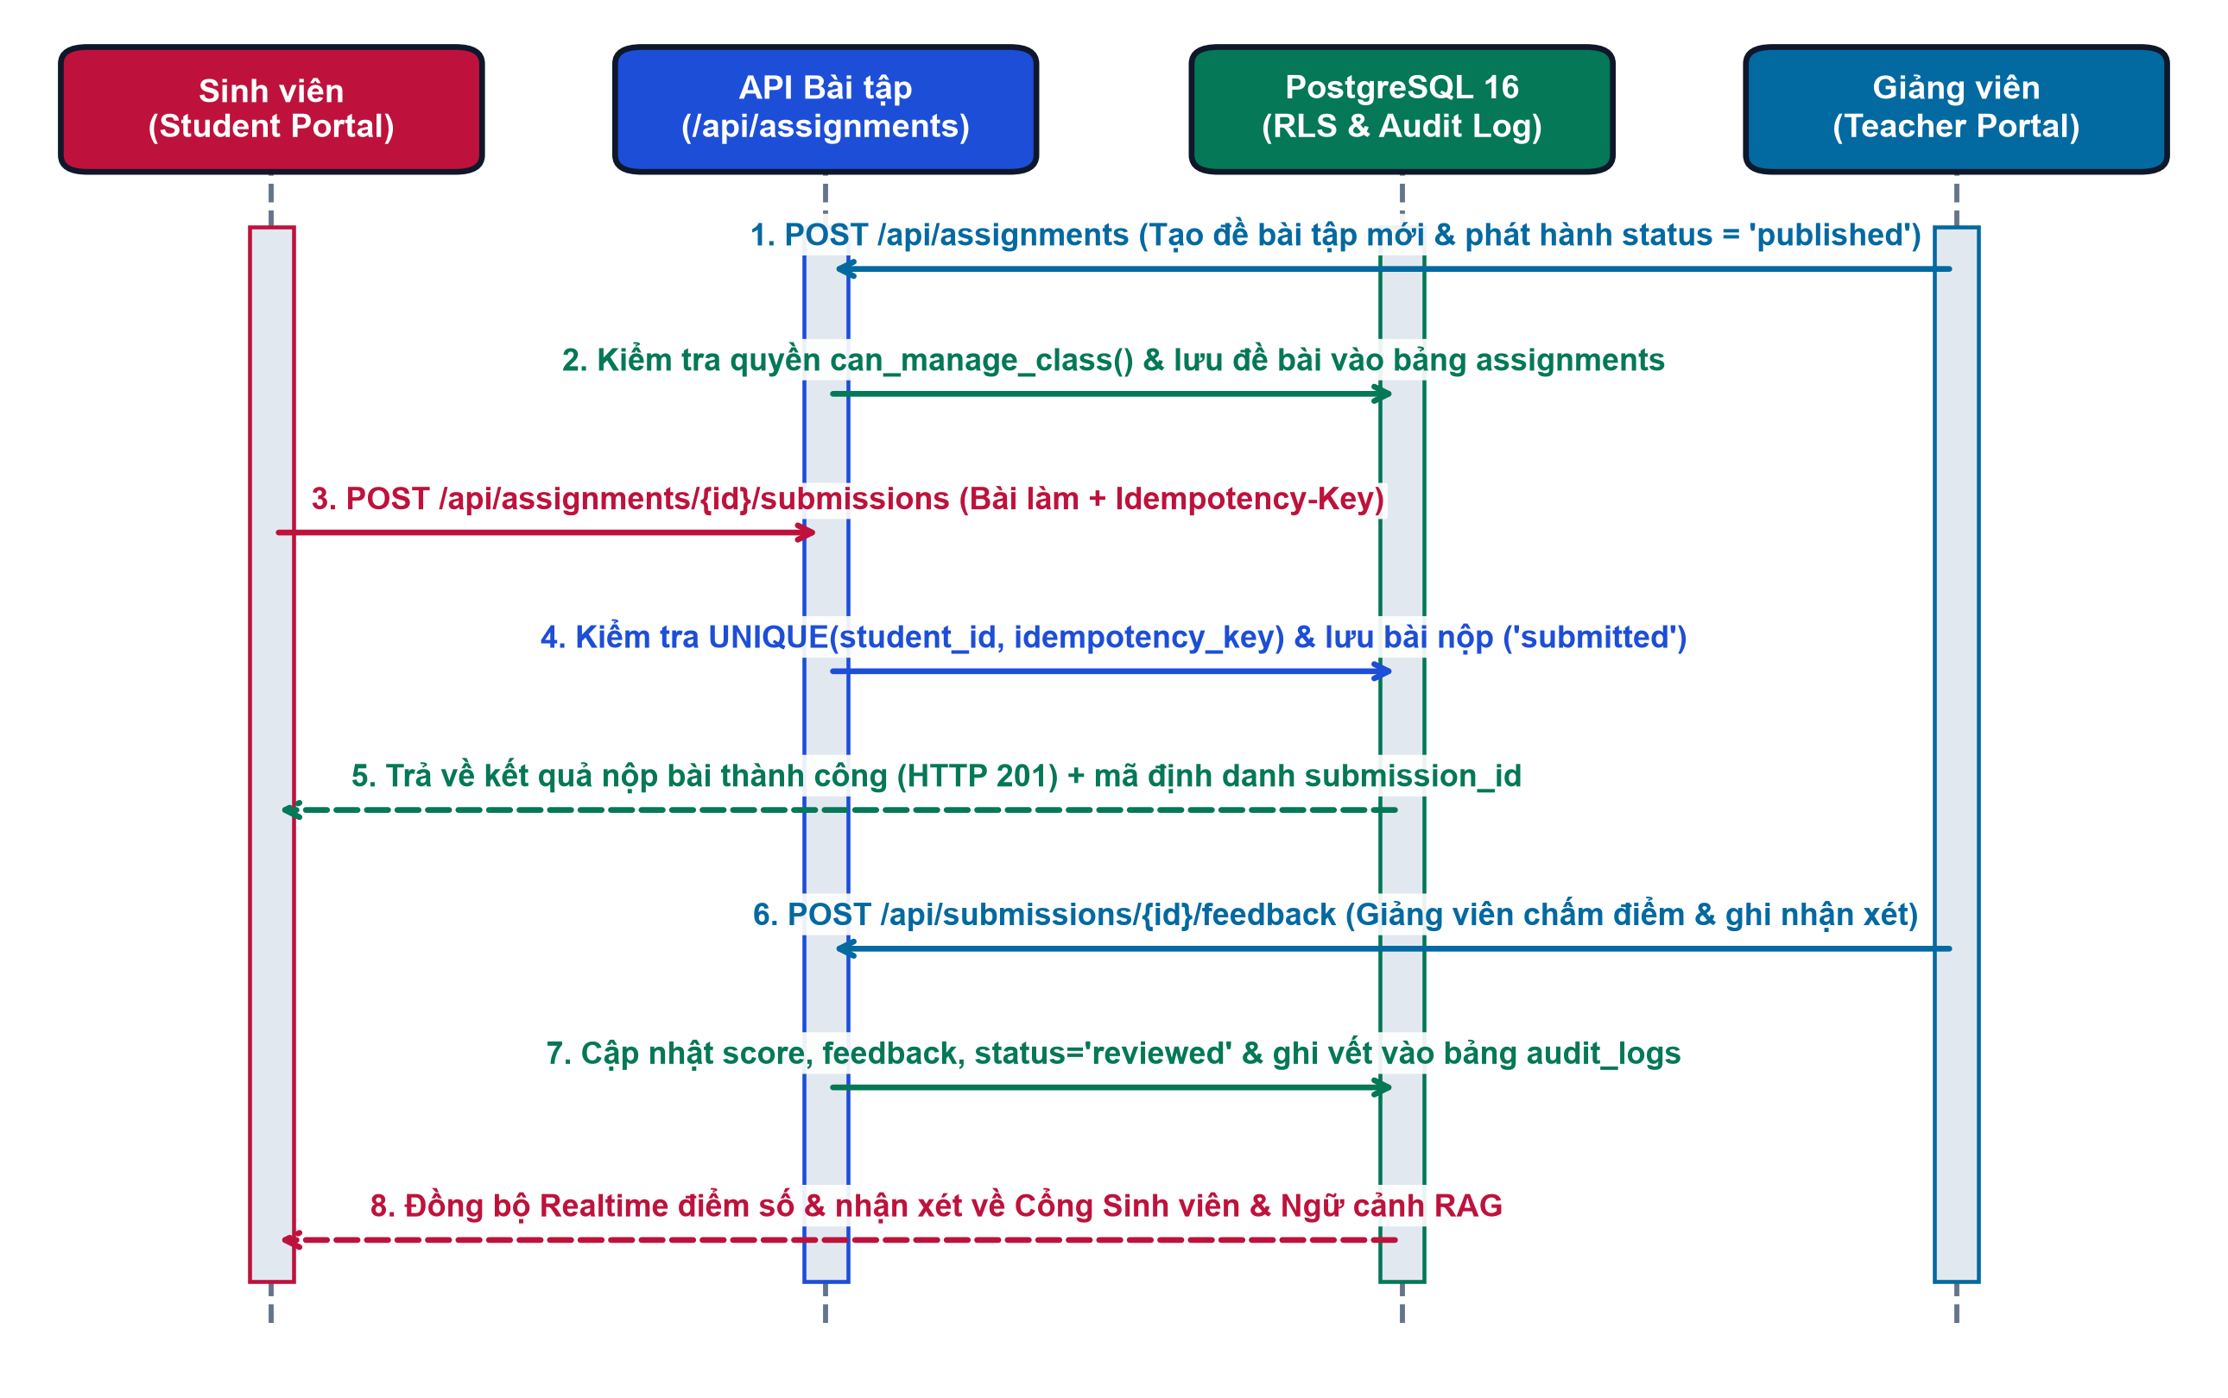
Hình 2.10. Biểu đồ tuần tự (Sequence Diagram) luồng nộp bài tập chống trùng lặp và giảng viên chấm điểm nhận xét

2.4. Thiết kế cơ sở dữ liệu quan hệ và cơ sở dữ liệu vector (Database và Vector Store Design)

2.4.1. Sơ đồ liên kết thực thể (ERD) và kiến trúc dữ liệu hội tụ
Cơ sở dữ liệu của hệ thống được thiết kế trên nền tảng Supabase PostgreSQL 16 đạt chuẩn dạng chuẩn thứ ba (3NF - Third Normal Form) đối với các bảng giao dịch học vụ, kết hợp lưu trữ bán cấu trúc JSONB và kiểu dữ liệu VECTOR cho kho tri thức RAG và bộ nhớ sinh viên. Toàn bộ lược đồ gồm 18 bảng dữ liệu được chia thành 4 phân vùng logic: (1) phân vùng đa đơn vị và định danh (tenants, memberships, audit_logs); (2) phân vùng hồ sơ sinh viên, lớp học phần và điểm danh (bảng hồ sơ sinh viên, lớp học phần, thành viên lớp cùng nhóm bảng phân công giảng dạy và phiên điểm danh); (3) phân vùng bài tập, bài nộp, tin tức và cộng đồng học thuật (bảng bài tập, bài nộp cùng nhóm bảng phòng trao đổi cộng đồng và bản tin khoa); và (4) phân vùng trợ lý học tập AI, kho vector ngữ nghĩa và bộ nhớ dài hạn của sinh viên (bảng hội thoại AI, tin nhắn AI, hạn mức suy luận, kho vector học liệu và kho trạng thái cá nhân hóa). Sơ đồ liên kết thực thể (ERD) tổng thể được trình bày tại Hình 2.11.
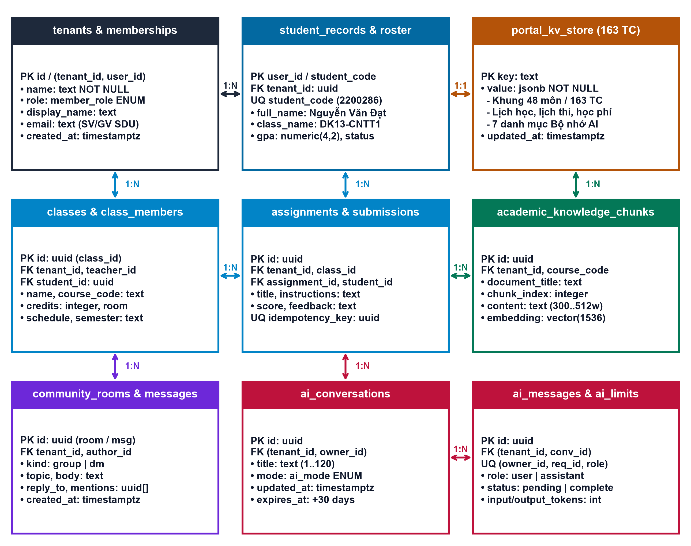
Hình 2.11. Sơ đồ liên kết thực thể (ERD) của cơ sở dữ liệu hệ thống trợ lý học tập thông minh SDU

2.4.2. Đặc tả chi tiết các bảng dữ liệu quản trị đơn vị, hồ sơ sinh viên và lớp học phần
Cấu trúc chi tiết các trường dữ liệu, kiểu dữ liệu, ràng buộc khóa chính (PK), khóa ngoại (FK) và ý nghĩa từng trường của nhóm bảng quản trị đơn vị, hồ sơ sinh viên và lớp học phần được đặc tả từ Bảng 2.7 đến Bảng 2.10.
Bảng 2.7. Đặc tả cấu trúc bảng đơn vị đào tạo (public.tenants) và phân quyền thành viên (public.memberships)
Tên bảng | Tên trường (Column) | Kiểu dữ liệu | Ràng buộc (Constraints) | Mô tả ý nghĩa
Tenants | Id | Uuid | PRIMARY KEY, DEFAULT gen_random_uuid() | Mã định danh duy nhất của trường/đơn vị đào tạo (SDU)
Tenants | Name | Text | NOT NULL, CHECK (length(trim(name)) > 0) | Tên đơn vị đào tạo (Trường Đại học Sao Đỏ)
Tenants | created_at | Timestamptz | NOT NULL, DEFAULT now() | Thời điểm khởi tạo bản ghi đơn vị
Memberships | tenant_id | Uuid | PK, FK tham chiếu tenants(id) ON DELETE CASCADE | Mã đơn vị đào tạo mà người dùng trực thuộc
Memberships | user_id | Uuid | PK, FK tham chiếu auth.users(id) ON DELETE CASCADE | Mã định danh tài khoản người dùng trên Supabase Auth
Memberships | Role | member_  Role | NOT NULL ('admin', 'staff', 'teacher', 'student') | Vai trò phân quyền chính thức trong hệ thống
Memberships | display_name | Text | CHECK (length BETWEEN 1 AND 200) | Họ và tên hiển thị của sinh viên / giảng viên
Memberships | Email | Text | CHECK (length BETWEEN 3 AND 320) | Địa chỉ thư điện tử học vụ (VD: 2200286@sv.saodo.edu.vn)
Bảng 2.8. Đặc tả cấu trúc bảng hồ sơ sinh viên (public.student_records) và danh sách lớp cố vấn (public.teacher_class_roster)
Tên bảng | Tên trường (Column) | Kiểu dữ liệu | Ràng buộc (Constraints) | Mô tả ý nghĩa
student_  Records | user_id | Uuid | PRIMARY KEY, FK tham chiếu auth.users(id) | Khóa chính liên kết tài khoản xác thực của sinh viên
student_  Records | tenant_id | Uuid | NOT NULL, FK tham chiếu memberships (tenant_id, user_id) | Đơn vị đào tạo quản lý sinh viên
student_  Records | student_code | Text | NOT NULL, UNIQUE (tenant_id, student_code) | Mã số sinh viên (VD: 2200286)
student_  Records | full_name | Text | NOT NULL, CHECK (length BETWEEN 2 AND 80) | Họ và tên khai sinh (VD: Nguyễn Văn Đạt)
student_  Records | date_of_birth | Date | CHECK (date_of_birth >= '1950-01-01') | Ngày tháng năm sinh (VD: 2004-09-25)
student_  Records | class_name | Text | CHECK (length <= 40) | Lớp hành chính niên chế (VD: DK13-CNTT1)
student_  Records | Faculty /  Major | Text | CHECK (length <= 80) | Khoa CNTT / chuyên ngành công nghệ phần mềm
student_  Records | Status | student_  Status | NOT NULL DEFAULT 'active' | Trạng thái ('active', 'suspended', 'graduated', 'withdrawn')
teacher_class_  Roster | student_code | Text | PRIMARY KEY | Mã sinh viên trong danh sách lớp cố vấn DK13-CNTT1
teacher_class_  Roster | role_in_class | Text | NOT NULL DEFAULT 'Thành viên lớp' | Chức vụ lớp, Đoàn, CLB (Trưởng CLB Tin học, lớp trưởng...)
teacher_class_  Roster | attendance_pct | Integer | NOT NULL, CHECK (0..100) | Tỷ lệ chuyên cần tích lũy (%)
teacher_class_  Roster | Gpa | Numeric  (4,2) | NOT NULL, CHECK (0.00..4.00) | Điểm trung bình tích lũy hệ 4.0 (VD: 3.08)
teacher_class_  Roster | teacher_note | Text | NOT NULL DEFAULT '' | Nhận xét học vụ của giảng viên cố vấn cho trợ lý AI
Bảng 2.9. Đặc tả cấu trúc bảng lớp học phần (public.classes, public.class_members và public.teacher_subject_classes)
Tên bảng | Tên trường (Column) | Kiểu dữ liệu | Ràng buộc (Constraints) | Mô tả ý nghĩa
Classes | Id | Uuid | PRIMARY KEY, UNIQUE(tenant_id, id) | Mã định danh duy nhất của lớp học phần
Classes | tenant_id | Uuid | NOT NULL, FK tham chiếu tenants(id) | Mã đơn vị trường học
Classes | teacher_id | Uuid | NOT NULL, FK tham chiếu memberships(teacher) | Giảng viên phụ trách giảng dạy lớp học phần
Classes | Name | Text | NOT NULL, CHECK (length > 0) | Tên lớp học phần
class_  Members | class_id,  student_id | Uuid | PRIMARY KEY, FK tham chiếu classes và memberships | Bảng liên kết sinh viên đăng ký học tại lớp học phần
teacher_subject_  Classes | Id /  class_code | Text | PRIMARY KEY / NOT NULL | Mã lớp học phần thực tế (VD: IT3040-01, IT3160-01)
teacher_subject_  Classes | course_code | Text | NOT NULL | Mã học phần trong khung 163 TC (VD: 0101103567)
teacher_subject_  Classes | Credits /  total_periods | Integer | NOT NULL DEFAULT 3 / 45 | Số tín chỉ và tổng số tiết theo đề cương
teacher_subject_  Classes | Schedule /  Room | Text | NOT NULL | Lịch học trong tuần và mã phòng học (như B1-201, B1-202)
Bảng 2.10. Đặc tả cấu trúc bảng bài tập (public.assignments), bài nộp (public.submissions) và điểm danh (public.teacher_attendance_sessions)
Tên bảng | Tên trường (Column) | Kiểu dữ liệu | Ràng buộc (Constraints) | Mô tả ý nghĩa
Assignments | Id | Uuid | PRIMARY KEY, UNIQUE (tenant_id, id) | Mã định danh đề bài tập (dùng làm ngữ cảnh RAG cho AI)
Assignments | class_id | Uuid | NOT NULL, FK tham chiếu classes (tenant_id, id) | Lớp học phần nhận bài tập
Assignments | Title | Text | NOT NULL, CHECK (length BETWEEN 1 AND 200) | Tiêu đề bài tập
Assignments | Instructions | Text | NOT NULL, CHECK (length <= 10000) | Nội dung đề bài, yêu cầu kỹ thuật và tiêu chí chấm
Assignments | Status /  due_at | Enum /  Timestamptz | 'draft' | 'published', CHECK (due_at > created_at) | Trạng thái phát hành và hạn chót nộp bài
Submissions | Id | Uuid | PRIMARY KEY, UNIQUE (assignment_id, student_id) | Mã định danh bài nộp của sinh viên
Submissions | Content | Text | NOT NULL, CHECK (length BETWEEN 1 AND 20000) | Nội dung bài làm, báo cáo hoặc mã nguồn sinh viên nộp
Submissions | idempotency_  Key | Uuid | NOT NULL, UNIQUE (student_id, idempotency_key) | Khóa chống gửi trùng bài nộp khi mạng chập chờn
Submissions | Status /  Score | Enum /  Numeric(4,2) | 'submitted' | 'reviewed' | Trạng thái chấm bài và điểm số giảng viên đánh giá
Submissions | Feedback /  feedback_at | Text /  Timestamptz | CHECK (length <= 5000) | Nhận xét chuyên môn của giảng viên và thời điểm chấm
teacher_  attendance_  Sessions | Id / subject_  class_id | Text | PRIMARY KEY / NOT NULL | Mã phiên điểm danh và mã lớp học phần
teacher_  attendance_  Sessions | Marks /  Notes | Jsonb | NOT NULL DEFAULT '{}'::jsonb | Bản đồ trạng thái điểm danh ('present', 'excused', 'unexcused')

2.4.3. Đặc tả chi tiết các bảng dữ liệu trợ lý học tập AI, kho vector học thuật, bộ nhớ sinh viên và cộng đồng
Để phục vụ lưu trữ lịch sử hội thoại AI riêng tư, kiểm soát hạn mức suy luận nguyên tử, lưu trữ vector đặc trưng học liệu và vận hành động cơ bộ nhớ sinh viên cùng cộng đồng học thuật thời gian thực, hệ thống thiết kế các bảng dữ liệu chuyên biệt được đặc tả tại Bảng 2.11, Bảng 2.12 và Bảng 2.13.
Bảng 2.11. Đặc tả cấu trúc bảng hội thoại AI (public.ai_conversations), tin nhắn AI (public.ai_messages) và hạn mức (private.ai_limits)
Tên bảng | Tên trường (Column) | Kiểu dữ liệu | Ràng buộc (Constraints) | Mô tả ý nghĩa
ai_  Conversations | Id | Uuid | PRIMARY KEY, UNIQUE (tenant_id, id) | Mã phiên hội thoại giữa sinh viên và trợ lý AI
ai_  Conversations | owner_id | Uuid | NOT NULL, FK tham chiếu memberships (tenant_id, user_id) | Sinh viên sở hữu phiên hội thoại (cưỡng chế RLS)
ai_  Conversations | Title | Text | NOT NULL, CHECK (length BETWEEN 1 AND 120) | Tiêu đề tự động trích từ câu hỏi đầu tiên
ai_  Conversations | Mode | ai_mode | NOT NULL DEFAULT 'explain' | Chế độ sư phạm ('explain', 'summarize', 'practice', 'plan')
ai_  Conversations | expires_at | Timestamptz | NOT NULL DEFAULT now() + interval '30 days' | Thời hạn tự động dọn dẹp dữ liệu hội thoại cũ
ai_messages | Id | Uuid | PRIMARY KEY, DEFAULT gen_random_uuid() | Mã định danh từng lượt tin nhắn trong hội thoại
ai_messages | conversation_id | Uuid | NOT NULL, FK tham chiếu ai_conversations (tenant_id, id) | Phiên hội thoại chứa tin nhắn
ai_messages | Role | ai_message_  Role | NOT NULL ('user' | 'assistant') | Vai trò người gửi (sinh viên hoặc Model SDU 1.3)
ai_messages | Content | Text | NOT NULL, CHECK (length <= 40000) | Nội dung câu hỏi hoặc phản hồi (gồm cả khối Chart/CAD)
ai_messages | Status | ai_message_  Status | NOT NULL ('pending', 'complete', 'interrupted', 'failed') | Trạng thái vòng đời của lượt sinh văn bản AI
ai_messages | request_id | Uuid | NOT NULL, UNIQUE (owner_id, request_id, role) | Khóa Idempotency-Key chống xử lý trùng yêu cầu AI
ai_messages | input_tokens /  output_tokens | Integer | CHECK (>= 0) | Số lượng token đầu vào và đầu ra thực tế tiêu thụ
private.  ai_limits | tenant_id | Uuid | PRIMARY KEY, FK tham chiếu tenants(id) | Cấu hình hạn mức suy luận AI hàng ngày (30 lượt/SV/ngày)
Bảng 2.12. Đặc tả cấu trúc kho vector học thuật (academic_knowledge_chunks) và kho đồng bộ hồ sơ 163 tín chỉ và bộ nhớ AI (public.portal_kv_store)
Tên bảng | Tên trường (Column) | Kiểu dữ liệu | Ràng buộc / chỉ mục (Index) | Mô tả ý nghĩa
academic_  knowledge_  Chunks | Id | Uuid | PRIMARY KEY, DEFAULT gen_random_uuid() | Mã định danh đoạn học liệu (Chunk) trong Vector DB
academic_  knowledge_  Chunks | tenant_id /  course_code | Uuid / text | NOT NULL, B-Tree Index | Đơn vị đào tạo và mã học phần trong khung 163 tín chỉ
academic_  knowledge_  Chunks | source_type | Text | CHECK IN ('syllabus', 'textbook', 'standard', 'exercise') | Phân loại nguồn học liệu (đề cương, giáo trình, TCVN, bài tập)
academic_  knowledge_  Chunks | Content | Text | NOT NULL | Nội dung văn bản học thuật của phân đoạn (300-512 tokens)
academic_  knowledge_  Chunks | Metadata | Jsonb | NOT NULL DEFAULT '{}'::jsonb, GIN Index | Siêu dữ liệu đính kèm (chương, mục, số trang, học kỳ)
academic_  knowledge_  Chunks | Embedding | Vector  (1536) | HNSW Index (vector_cosine_ops, m=16, ef=64) | Vector đặc trưng ngữ nghĩa chuẩn hóa L2 phục vụ truy xuất RAG
portal_kv_  Store | Key | Text | PRIMARY KEY | Khóa phân vùng trạng thái (Hồ sơ 163 TC, bộ nhớ sinh viên, bài tập)
portal_kv_  Store | Value | Jsonb | NOT NULL, Supabase Realtime Publication | Cấu trúc JSONB lưu trữ bảng điểm 48 môn, lịch học, học phí và 7 danh mục bộ nhớ AI
portal_kv_  Store | updated_at | Timestamptz | NOT NULL DEFAULT timezone('utc', now()) | Dấu thời gian đồng bộ trạng thái gần nhất
Bảng 2.13. Đặc tả cấu trúc các bảng cộng đồng học thuật (community_profiles, community_rooms, community_messages) và tin tức AI (news_posts)
Tên bảng | Tên trường (Column) | Kiểu dữ liệu | Ràng buộc (Constraints) | Mô tả ý nghĩa
community_  Profiles | user_id | Uuid | PRIMARY KEY, FK tham chiếu auth.users(id) | Hồ sơ công khai của thành viên trong cộng đồng SDU
community_  Profiles | display_name /  class_name | Text | NOT NULL / CHECK (length <= 60) | Họ tên, mã sinh viên và lớp niên chế (DK13-CNTT1)
community_  Rooms | Id | Uuid | PRIMARY KEY, DEFAULT gen_random_uuid() | Mã phòng thảo luận nhóm ('group') hoặc nhắn tin trực tiếp ('dm')
community_  Rooms | Name / topic | Text | CHECK topic IN ('Học tập', 'câu lạc bộ', 'Việc làm', 'Thể thao', 'Tự do') | Tên phòng thảo luận và chủ đề phân loại học thuật
community_  Messages | Id | Uuid | PRIMARY KEY, DEFAULT gen_random_uuid() | Mã định danh tin nhắn thời gian thực
community_  Messages | room_id /  author_id | Uuid | NOT NULL, FK tham chiếu community_rooms và profiles | Phòng chứa tin nhắn và tác giả gửi tin
community_  Messages | Body /  reply_to | Text / uuid | NOT NULL (1..2000) / FK tự tham chiếu | Nội dung tin nhắn và liên kết tin nhắn được trả lời
community_  Messages | Mentions | Uuid[] | NOT NULL DEFAULT '{}', GIN Index | Mảng người dùng được nhắc tên (@mention) trong tin nhắn
news_posts | Id / url | Uuid / text | PK / UNIQUE (tenant_id, url) | Bản tin học vụ đồng bộ từ RSS, Facebook đã được AI tóm tắt

2.4.4. Thiết kế thủ tục lưu trữ nguyên tử (ai_reserve, ai_finish) và chính sách bảo mật mức dòng (RLS)
Để đảm bảo an toàn dữ liệu tuyệt đối và ngăn chặn hiện tượng tranh chấp tài nguyên (Race Condition) khi sinh viên gửi nhiều yêu cầu suy luận AI liên tiếp, hệ thống không cho phép ứng dụng khách ghi trực tiếp vào bảng ai_messages mà bắt buộc đi qua hệ thống hàm bảo mật SECURITY DEFINER kết hợp chính sách Row-Level Security (RLS) như đặc tả tại Bảng 2.14.
Bảng 2.14. Tổng hợp các hàm RPC nguyên tử và chính sách bảo mật mức dòng (RLS) trên PostgreSQL 16
Tên hàm / chính sách RLS | Loại đối tượng | Cơ chế hoạt động và thuật toán bảo vệ
public.ai_reserve  (Pha 1: Khóa và chống trùng) | Hàm RPC nguyên tử (PL/pgSQL SECURITY DEFINER) | 1. Xác thực người gọi là sinh viên hợp lệ.  2. Thực thi khóa tư vấn giao dịch: pg_advisory_xact_lock(hashtextextended('ai:' || actor::text, 0)) để tuần tự hóa mọi yêu cầu đồng thời của cùng một sinh viên.  3. Kiểm tra Idempotency: nếu request_id đã tồn tại thì trả về 'duplicate'; kiểm tra không có tin nhắn nào đang ở trạng thái 'pending' quá 2 phút (nếu có trả lỗi 'ai_busy').
public.ai_reserve  (Pha 2: Hạn mức và khởi tạo) | Hàm RPC nguyên tử (PL/pgSQL SECURITY DEFINER) | 4. Đếm số lượt suy luận trong ngày (từ private.ai_day_start() theo múi giờ Asia/Ho_Chi_Minh); nếu vượt hạn mức (30 lượt/ngày) thì trả lỗi 'ai_quota_exceeded'.  5. Khởi tạo hội thoại (nếu mới) và chèn đồng thời bản ghi 'user' (complete) + bản ghi 'assistant' (pending).
public.ai_finish  (p_request_id, p_status,  p_input_tokens, p_output_tokens) | Hàm RPC hoàn tất (PL/pgSQL SECURITY DEFINER) | Cập nhật bản ghi 'assistant' đang ở trạng thái 'pending' sang trạng thái đích ('complete', 'interrupted' hoặc 'failed'), lưu nội dung phản hồi đã cắt lọc an toàn (tối đa 40.000 ký tự) cùng số lượng input_tokens và output_tokens thực tế.
private.has_tenant_role  & private.can_view_class | Hàm kiểm tra quyền nội bộ (SQL STABLE) | Kiểm tra tư cách thành viên theo đơn vị (tenant_id) và kiểm tra sinh viên có nằm trong danh sách lớp học phần (class_members) hoặc giảng viên có phụ trách lớp đó hay không.
ai_conversations_select_  Owner và ai_messages_  select_owner | Chính sách bảo mật mức dòng (RLS Policy) | Cưỡng chế điều kiện USING (owner_id = auth.uid()): đảm bảo mỗi sinh viên chỉ có thể truy vấn và xóa các cuộc hội thoại AI của chính mình, ngăn chặn hoàn toàn việc rò rỉ lịch sử học tập chéo giữa các tài khoản.

2.5. Thiết kế giao diện người dùng (UI/UX Design)

2.5.1. Nguyên tắc thiết kế giao diện chuẩn học thuật và nhận diện Trường Đại học Sao Đỏ
Giao diện người dùng của hệ thống được thiết kế theo triết lý Academic Clarity và High-Craft Workspace (Rõ ràng học thuật và không gian làm việc độ hoàn thiện cao), lấy cảm hứng từ sắc đỏ hoa phượng đặc trưng của Trường Đại học Sao Đỏ (Crimson #BE123C / #E11D48) kết hợp với nền sáng giấy học thuật (Warm Ivory / Alabaster #F8FAFC) và bảng màu mực đậm độ tương phản cao (Slate #0F172A) đạt chuẩn trợ năng WCAG AA. Hệ thống sử dụng bộ phông chữ Plus Jakarta Sans / Inter hỗ trợ trọn vẹn tiếng Việt có dấu cho văn bản giao diện, kết hợp phông chữ đơn cách JetBrains Mono cho các cột mã học phần, mã sinh viên, điểm số (căn thẳng hàng chữ số dạng bảng) và các khối mã nguồn.

2.5.2. Thiết kế bố cục không gian làm việc của cổng sinh viên, không gian trợ lý AI và cổng giảng viên
Hệ thống phân tách rành mạch giao diện theo đúng vai trò người dùng đăng nhập (không dùng bộ chuyển đổi vai trò giả lập trên thanh công cụ), bao gồm ba không gian làm việc chính:
- Giao diện đăng nhập cổng học vụ (/login): Thiết kế trang trọng với hình ảnh khuôn viên Trường Đại học Sao Đỏ, quốc huy và nhận diện chính thức, hỗ trợ đăng nhập bằng mã sinh viên/email học vụ và tự động điều hướng sinh viên vào cổng sinh viên, giảng viên vào cổng quản lý lớp học phần.
- Không gian cổng sinh viên (13 phân mục học vụ và học thuật): Bố cục gồm thanh điều hướng bên trái (Sidebar Navigation) phân chia khoa học thành các nhóm: tổng quan học vụ, Chương trình khung 163 tín chỉ (9 học kỳ), kết quả học tập (48 môn), lịch theo tiến độ, lịch thi, điểm danh chuyên cần, tài chính sinh viên (học phí và phiếu thu), lớp học phần và bài tập, trợ lý học tập AI (Model SDU 1.3), cộng đồng sinh viên, câu lạc bộ, tin tức SDU và hồ sơ cá nhân.
- Không gian trợ lý học tập thông minh (/ai): Thiết kế theo bố cục 3 vùng hiện đại: (1) Vùng quản lý lịch sử phiên hội thoại và trạng thái bộ nhớ sinh viên (hiển thị số lượng sự kiện bộ nhớ đã ghi nhận cho sinh viên Nguyễn Văn Đạt - 2200286 và hạn mức truy vấn trong ngày); (2) Vùng luồng hội thoại trung tâm hiển thị tiến trình suy luận thời gian thực (Thinking / Step Indicators), văn bản học thuật, công thức toán LaTeX, khối biểu đồ tương tác sdu-chart và khung dựng bản vẽ kỹ thuật 2D TCVN / mô hình 3D sdu-cad; và (3) Khung nhập liệu đa phương thức (Composer) tích hợp bộ chọn 4 chế độ sư phạm (Explain, Summarize, Practice, Plan), bộ chọn cường độ suy luận (Low, Medium, High), bộ gắn ngữ cảnh bài tập và nút đính kèm tệp học liệu.

Kết luận Chương 2
Chương 2 đã thực hiện phân tích toàn diện hiện trạng nghiệp vụ và thiết kế chi tiết kiến trúc hệ thống trợ lý học tập thông minh cho sinh viên Trường Đại học Sao Đỏ. Thông qua việc xác định rõ 4 tác nhân (sinh viên, giảng viên, giáo vụ, quản trị viên), mô hình hóa hệ thống bằng các biểu đồ Use Case tổng quát và phân rã, thiết kế kiến trúc 5 tầng, thiết kế đường ống xử lý dữ liệu học thuật tự động (Semantic Chunking - Text Embedding - Vector Database pgvector HNSW) và biểu đồ tuần tự luồng hỏi đáp RAG thời gian thực, chương đã giải quyết trọn vẹn bài toán kết nối giữa mô hình ngôn ngữ lớn Model SDU 1.3 (Qwen 3.8) với dữ liệu học vụ 163 tín chỉ và kho bài tập thực tế. Đồng thời, thiết kế cơ sở dữ liệu gồm 18 bảng chuẩn hóa cùng các thủ tục lưu trữ nguyên tử (ai_reserve, ai_finish) và chính sách bảo mật mức dòng (RLS) đã tạo lập nền tảng kỹ thuật vững chắc để triển khai xây dựng và thực nghiệm đánh giá hệ thống tại Chương 3.

CHƯƠNG 3. TRIỂN KHAI XÂY DỰNG VÀ THỰC NGHIỆM HỆ THỐNG
Trên cơ sở bản thiết kế kiến trúc 5 tầng, mô hình dữ liệu 18 bảng và luồng xử lý RAG đã đặc tả tại Chương 2, Chương 3 trình bày chi tiết quá trình triển khai xây dựng hệ thống trợ lý học tập thông minh và cổng học vụ số Trường Đại học Sao Đỏ. Nội dung chương bao gồm: thiết lập môi trường phần cứng GPU và kiến trúc mã nguồn Monorepo; cài đặt đường ống nhúng dữ liệu học thuật (Text Embedding), động cơ bộ nhớ sinh viên 163 tín chỉ và tuyến suy luận Model SDU 1.3 (Qwen 3.8); minh họa kết quả giao diện ứng dụng thực tế; và thực nghiệm đánh giá định lượng độ chính xác, tốc độ phản hồi cùng khả năng chịu tải của mô hình.

3.1. Môi trường phát triển, hạ tầng thực nghiệm và cấu trúc mã nguồn

3.1.1. Cấu hình máy trạm GPU, môi trường mạng và công cụ phát triển
Đáp ứng đầy đủ 3 điều kiện cho trước của đồ án (hệ thống máy tính cấu hình cao có GPU hỗ trợ nhúng dữ liệu và thực nghiệm mô hình AI; môi trường phát triển đồng bộ với kết nối mạng tốc độ cao; và kho ngữ liệu học thuật đầu vào gồm tài liệu chuyên ngành, tài liệu tham khảo, hệ thống bài tập), toàn bộ quá trình xây dựng và thực nghiệm hệ thống được triển khai trên hạ tầng kỹ thuật đặc tả tại Bảng 3.1.
Bảng 3.1. Đặc tả cấu hình phần cứng GPU, môi trường mạng và công cụ triển khai
Hạng mục hạ tầng | Thành phần / công cụ | Thông số kỹ thuật và phiên bản triển khai
Máy trạm phát triển và nhúng dữ liệu | CPU / RAM / lưu trữ | Vi xử lý đa nhân x86_64 (16 luồng), bộ nhớ RAM 32 GB DDR5, ổ cứng NVMe PCIe Gen4 SSD 1 TB.
Bộ xử lý đồ họa (GPU Acceleration) | GPU phục vụ Text Embedding và AI | NVIDIA RTX (CUDA 12.x, 12 GB VRAM) tăng tốc tiền xử lý văn bản, chuẩn hóa vector 1536 chiều và dựng đồ họa WebGL 3D.
Môi trường mạng và Giao tiếp API | Kết nối Internet và Giao thức truyền tải | Đường truyền băng thông rộng (> 300 Mbps, độ trễ < 25 ms), giao tiếp HTTPS/TLS 1.3 và luồng Server-Sent Events (SSE / NDJSON).
Ngăn xếp Web và Mobile đa nền tảng | Next.js / React / Expo React Native | Node.js v22 LTS, TypeScript 5.8, Next.js 16.0.10 (App Router), React 19.2.1, Expo SDK 55 (React Native 0.84.0).
Hệ quản trị CSDL và Vector Store | Supabase PostgreSQL và pgvector | PostgreSQL 16.x tích hợp extension pgvector (chỉ mục HNSW vector_cosine_ops), pgTAP và Supabase Realtime.
Lõi suy luận AI và kết xuất kỹ thuật | Model SDU 1.3 và bộ dựng Chart/CAD | Model SDU 1.3 (tinh chỉnh từ Qwen 3.8, cửa sổ ngữ cảnh 128K tokens), KaTeX 0.16, Three.js WebGL và SVG TCVN 1065:1971.

3.1.2. Tổ chức kiến trúc mã nguồn Monorepo đa nền tảng
Hệ thống được tổ chức theo kiến trúc Monorepo đa gói (Workspace Monorepo) giúp chia sẻ đồng nhất gói hợp đồng kiểu dữ liệu dùng chung và gói thư viện kết nối API giữa ứng dụng Web cổng thông tin và ứng dụng di động. Cấu trúc chi tiết các phân hệ mã nguồn trong dự án được tổng hợp tại Bảng 3.2.
Bảng 3.2. Cấu trúc các phân hệ mã nguồn trong kiến trúc Monorepo của dự án
Đường dẫn phân hệ | Vai trò kiến trúc | Các tệp xử lý cốt lõi và chức năng chính
apps/web/  src/app/ | Ứng dụng Web cổng học vụ và trợ lý AI | Chứa các phân hệ giao diện: trang chủ (/), đăng nhập (/login), cổng sinh viên (/student/*), không gian AI (/student/ai), cộng đồng (/student/community) và cổng giảng viên.
apps/web/  src/app/api/ | Tầng điều phối API Gateway (BFF) | Cài đặt 12 tuyến API Route Handlers: /api/ai/chat (suy luận SSE + RAG), /api/ai/conversations, /api/classes, /api/assignments, /api/submissions, /api/student-state và /api/admin/users.
apps/web/  src/lib/ | Lõi nghiệp vụ RAG, bộ nhớ và học vụ | Gồm sdu-student-2200286.ts (hồ sơ 163 tín chỉ), student-memory.ts (bộ nhớ sinh viên dài hạn), ai-provider.ts (kết nối Model SDU 1.3) và accounts.ts (RBAC và đồng bộ Realtime).
apps/web/  src/components/ | Thư viện thành phần UI và kỹ thuật | Gồm SduCadViewer.tsx (dựng bản vẽ 2D TCVN và mô hình 3D WebGL, xuất DXF, STL, OBJ, SVG), SduChartViewer.tsx (biểu đồ tương tác 5 chế độ) và CampusArt.tsx.
packages/  contracts/ | Hợp đồng dữ liệu dùng chung | Định nghĩa các lược đồ kiểm tra kiểu dữ liệu tĩnh và thời gian chạy (AcademicSession, AiMode, AiChatRequest, Assignment, Submission).
supabase/  Migrations và tests | Lược đồ CSDL, RPC và kiểm thử bảo mật | Chứa 4 bản migration SQL (18 bảng, RPC ai_reserve, ai_finish, RLS policies), dữ liệu mẫu seed.sql và bộ kiểm thử tự động rls_smoke.sql (pgTAP).

3.2. Xây dựng luồng xử lý dữ liệu học thuật, động cơ RAG và mô hình ngôn ngữ lớn

3.2.1. Cài đặt pipeline tiền xử lý học liệu, trích xuất đặc trưng văn bản (Text Embedding) và kho vector
Để hiện thực hóa nhiệm vụ thiết kế luồng xử lý dữ liệu học thuật tự động và xây dựng cơ sở dữ liệu nền tảng từ kho ngữ liệu đầu vào, hệ thống đã thu thập, làm sạch và phân đoạn toàn bộ chương trình đào tạo ngành công nghệ thông tin (163 tín chỉ / 9 học kỳ), đề cương chi tiết các học phần chuyên ngành, tiêu chuẩn bản vẽ kỹ thuật cơ khí - điện tử và ngân hàng bài tập thực hành. Quy trình xử lý gồm 3 công đoạn:
- Công đoạn 1 - trích xuất và làm sạch văn bản đa định dạng: Các tệp tài liệu đầu vào (PDF, DOCX, MD, SQL, CPP) được bóc tách văn bản thô, chuẩn hóa bảng mã Unicode dựng sẵn (NFC) và bảo toàn các khối công thức toán học LaTeX cũng như cấu trúc bảng thông số kỹ thuật.
- Công đoạn 2 - phân đoạn ngữ nghĩa có chồng lấp (Semantic Chunking): Văn bản được chia thành các đoạn (chunks) có kích thước mục tiêu từ 300 đến 512 tokens với độ trượt chồng lấp 64 tokens, giữ nguyên ngữ cảnh tiêu đề chương/mục trong trường siêu dữ liệu JSONB.
- Công đoạn 3 - nhúng vector chuẩn hóa L2 và đánh chỉ mục HNSW: Mỗi đoạn học liệu được biến đổi qua mô hình Text Embedding thành vector đặc trưng 1536 chiều đã chuẩn hóa độ dài đơn vị, lưu trữ trên bảng PostgreSQL pgvector kèm chỉ mục đồ thị phân cấp HNSW (m = 16, ef_construction = 64). Thống kê chi tiết kho ngữ liệu học thuật đã nạp vào hệ thống được trình bày tại Bảng 3.3.
Bảng 3.3. Thống kê kho ngữ liệu học thuật đã nhúng và đồng bộ trên hệ thống
Nhóm ngữ liệu học thuật | Nguồn dữ liệu đầu vào | Quy mô dữ liệu | Cấu trúc lưu trữ và Truy xuất
Chương trình khung và hồ sơ học vụ | Cổng đào tạo daotao.saodo.edu.vn (Khóa DK13-CNTT1) | 9 học kỳ, 48 học phần (163 tín chỉ), 9 phiếu thu học phí | Bảng student_records, portal_kv_store và khối XML <ho_so_hoc_tap_sinh_vien>
Đề cương và giáo trình chuyên ngành CNTT | Đề cương IT3040 (OOP), cơ sở dữ liệu 3NF, xử lý ảnh, dữ liệu lớn, AI | 48 đề cương học phần và 1.240 đoạn văn bản (chunks) | Vector 1536 chiều + Chỉ mục HNSW (vector_cosine_ops)
Tiêu chuẩn kỹ thuật và bản vẽ cơ khí | Tiêu chuẩn TCVN 1065:1971, ISO 54, TCVN 7285 (bánh răng, trục, ổ bi, gối đỡ) | 7 mẫu chi tiết máy chuẩn và 320 quy tắc dung sai/vật liệu | Kho tri thức RAG + Bộ giải hình học tham số SduCadViewer
Ngân hàng bài tập và đề cương ôn tập | Bài tập lớp học phần, đề cương ôn thi cuối kỳ và mẫu kiểm thử code | 180 bài tập thực hành C++, Java, SQL, Python và ca kiểm thử | Bảng assignments, submissions và khối ngữ cảnh <bai_tap>

3.2.2. Cài đặt động cơ bộ nhớ sinh viên dài hạn (SDU Student Memory Engine)
Khác với các công cụ hỏi đáp AI thông thường bị mất ngữ cảnh cá nhân khi mở cuộc trò chuyện mới, phân hệ quản lý bộ nhớ sinh viên kết hợp kho hồ sơ học vụ thiết lập một động cơ bộ nhớ dài hạn (SDU Student Memory Engine). Khi sinh viên Nguyễn Văn Đạt (MSV: 2200286) gửi truy vấn, bộ tổng hợp ngữ cảnh tự động đóng gói toàn bộ hồ sơ cá nhân, tiến độ 143/163 tín chỉ đã tích lũy (GPA tích lũy 3,08/4,0; GPA học kỳ 8 đạt 3,74/4,0), bảng điểm chi tiết 48 môn học qua 9 học kỳ, thời khóa biểu tuần, lịch thi và trạng thái học phí vào khối thẻ hồ sơ học tập xác thực. Đồng thời, mỗi khi sinh viên chia sẻ mục tiêu mới trong lúc trò chuyện, bộ trích xuất ghi nhớ tự động bóc tách thẻ ghi nhớ ẩn từ phản hồi của Model SDU 1.3 để cập nhật bền vững lên đám mây Supabase.

3.2.3. Cài đặt tuyến API suy luận /api/ai/chat và bộ kết xuất đa phương thức
Tại tầng điều phối máy chủ của tuyến giao tiếp /api/ai/chat, luồng tiếp nhận truy vấn ngôn ngữ tự nhiên và tổng hợp câu trả lời được cài đặt qua 4 cơ chế kỹ thuật:
- Khóa nguyên tử và chống gửi trùng (Idempotency và Advisory Lock): Mọi yêu cầu POST đều bắt buộc đính kèm khóa định danh UUID tại header Idempotency-Key. Tuyến API gọi thủ tục lưu trữ ai_reserve() để kích hoạt khóa tư vấn giao dịch mức cơ sở dữ liệu, kiểm tra hạn mức 30 lượt mỗi ngày theo giờ Việt Nam và khởi tạo cặp bản ghi hội thoại nguyên tử.
- Đóng gói chỉ thị hệ thống theo 4 chế độ sư phạm: Bộ tạo ngữ cảnh kết hợp chặt chẽ chỉ thị sư phạm (Explain, Summarize, Practice, Plan) cùng đề bài tập đang chọn, hồ sơ học vụ 163 tín chỉ đã xác thực, kho học liệu môn học và nội dung các tệp đính kèm đa định dạng (PDF, DOCX, CSV, mã nguồn và hình ảnh).
- Truyền phát thời gian thực (SSE / NDJSON Streaming): Luồng phản hồi từ Model SDU 1.3 (Qwen 3.8) được phát trực tiếp về trình duyệt qua các gói tin NDJSON (start, step, reasoning, delta, done), giúp sinh viên theo dõi tức thời cả tiến trình suy luận (Thinking) lẫn nội dung trả lời.
- Kết xuất trực tiếp biểu đồ học thuật (sdu-chart) và bản vẽ kỹ thuật 2D/3D (sdu-cad): Trên giao diện khách, bộ phân tích cú pháp Markdown tự động nhận diện khối mã sdu-chart để dựng biểu đồ tương tác 5 chế độ (cột, đường, miền, radar, tròn) và khối mã sdu-cad để dựng bản vẽ kỹ thuật 2D chuẩn TCVN 1065:1971 kèm mô hình lưới đặc 3D xoay 360 độ (hỗ trợ xuất trực tiếp tệp DXF, STL, OBJ, SCR, SCAD và SVG).

3.3. Kết quả xây dựng giao diện ứng dụng thực tế

3.3.1. Giao diện cổng thông tin chung và đăng nhập xác thực tập trung
Giao diện trang chủ cổng thông tin Trường Đại học Sao Đỏ (Hình 3.1) và giao diện đăng nhập tập trung (Hình 3.2) được thiết kế theo ngôn ngữ thị giác Academic Clarity trên tông nền sáng ấm kết hợp sắc đỏ hoa phượng và hình ảnh tòa nhà B1 cơ sở 1. Khi người dùng nhập mã sinh viên (2200286), bộ kiểm tra định danh trên biểu mẫu đăng nhập tự động nhận diện chuỗi 7 chữ số, ghép miền thư điện tử sinh viên của nhà trường và hiển thị tức thời huy hiệu xác nhận màu xanh.
Để bảo đảm tính phân tách bảo mật tuyệt đối giữa các nhóm tác nhân, hệ thống loại bỏ hoàn toàn thanh chuyển đổi vai trò giả lập trên giao diện và thực thi định tuyến nghiêm ngặt ngay tại biểu mẫu đăng nhập theo đúng vai trò xác thực: tài khoản vai trò sinh viên được chuyển thẳng tới cổng học tập cá nhân; tài khoản của giảng viên phụ trách môn học được điều hướng riêng vào cổng quản lý giảng dạy; và tài khoản quản trị viên được dẫn tới phân hệ quản trị. Mọi tài khoản mới khởi tạo mang cờ yêu cầu đổi mật khẩu lần đầu đều được chuyển hướng sang trang cập nhật mật khẩu trước khi truy cập dữ liệu học vụ.
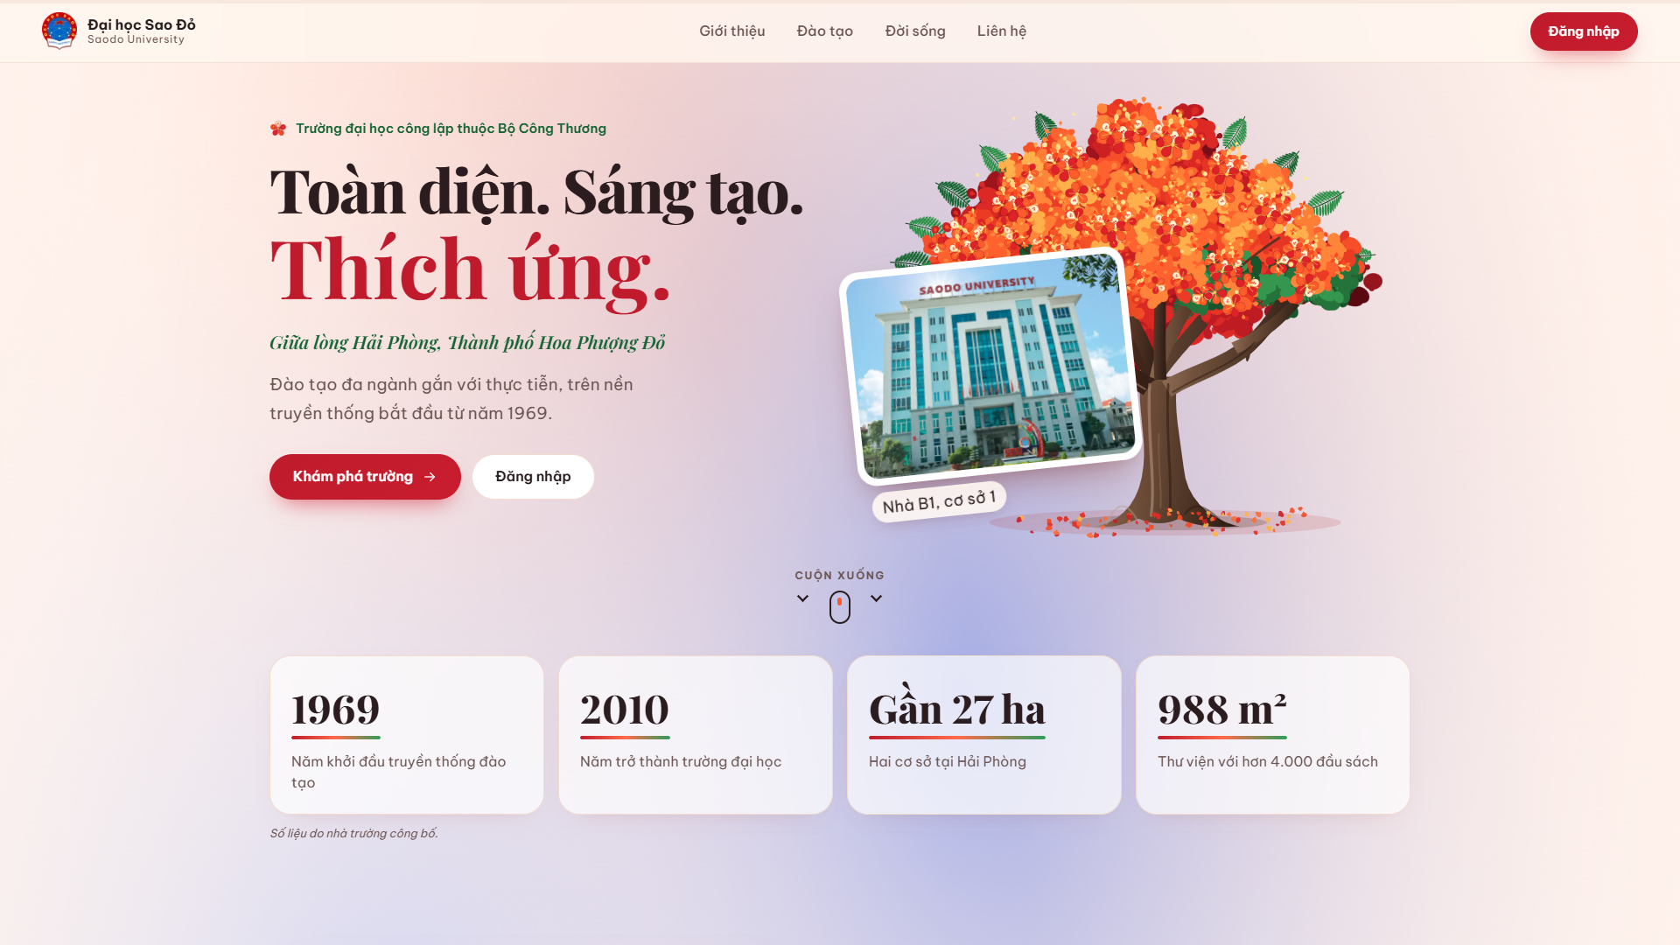
Hình 3.1. Giao diện trang chủ cổng thông tin học tập số Trường Đại học Sao Đỏ

Hình 3.2. Giao diện đăng nhập tập trung tự động nhận diện mã sinh viên 2200286 và email giảng viên

3.3.2. Giao diện cổng sinh viên - quản lý học vụ 163 tín chỉ, lịch học, bài tập và lớp học phần
Sau khi đăng nhập thành công, sinh viên Nguyễn Văn Đạt (MSV: 2200286, lớp: DK13-CNTT1, khóa: 2022) được đưa tới màn hình tổng quan học vụ (Hình 3.3) và màn hình chương trình khung đào tạo toàn khóa (Hình 3.4). Hệ thống hiển thị trực quan thông tin cá nhân, nhắc nhở bài tập mới, tiến độ hoàn thành chương trình đào tạo 163 tín chỉ qua 9 học kỳ (đã tích lũy 143/163 tín chỉ, đang học 20 tín chỉ học kỳ cuối) và danh sách các học phần bắt buộc/tự chọn kèm điều kiện tiên quyết.
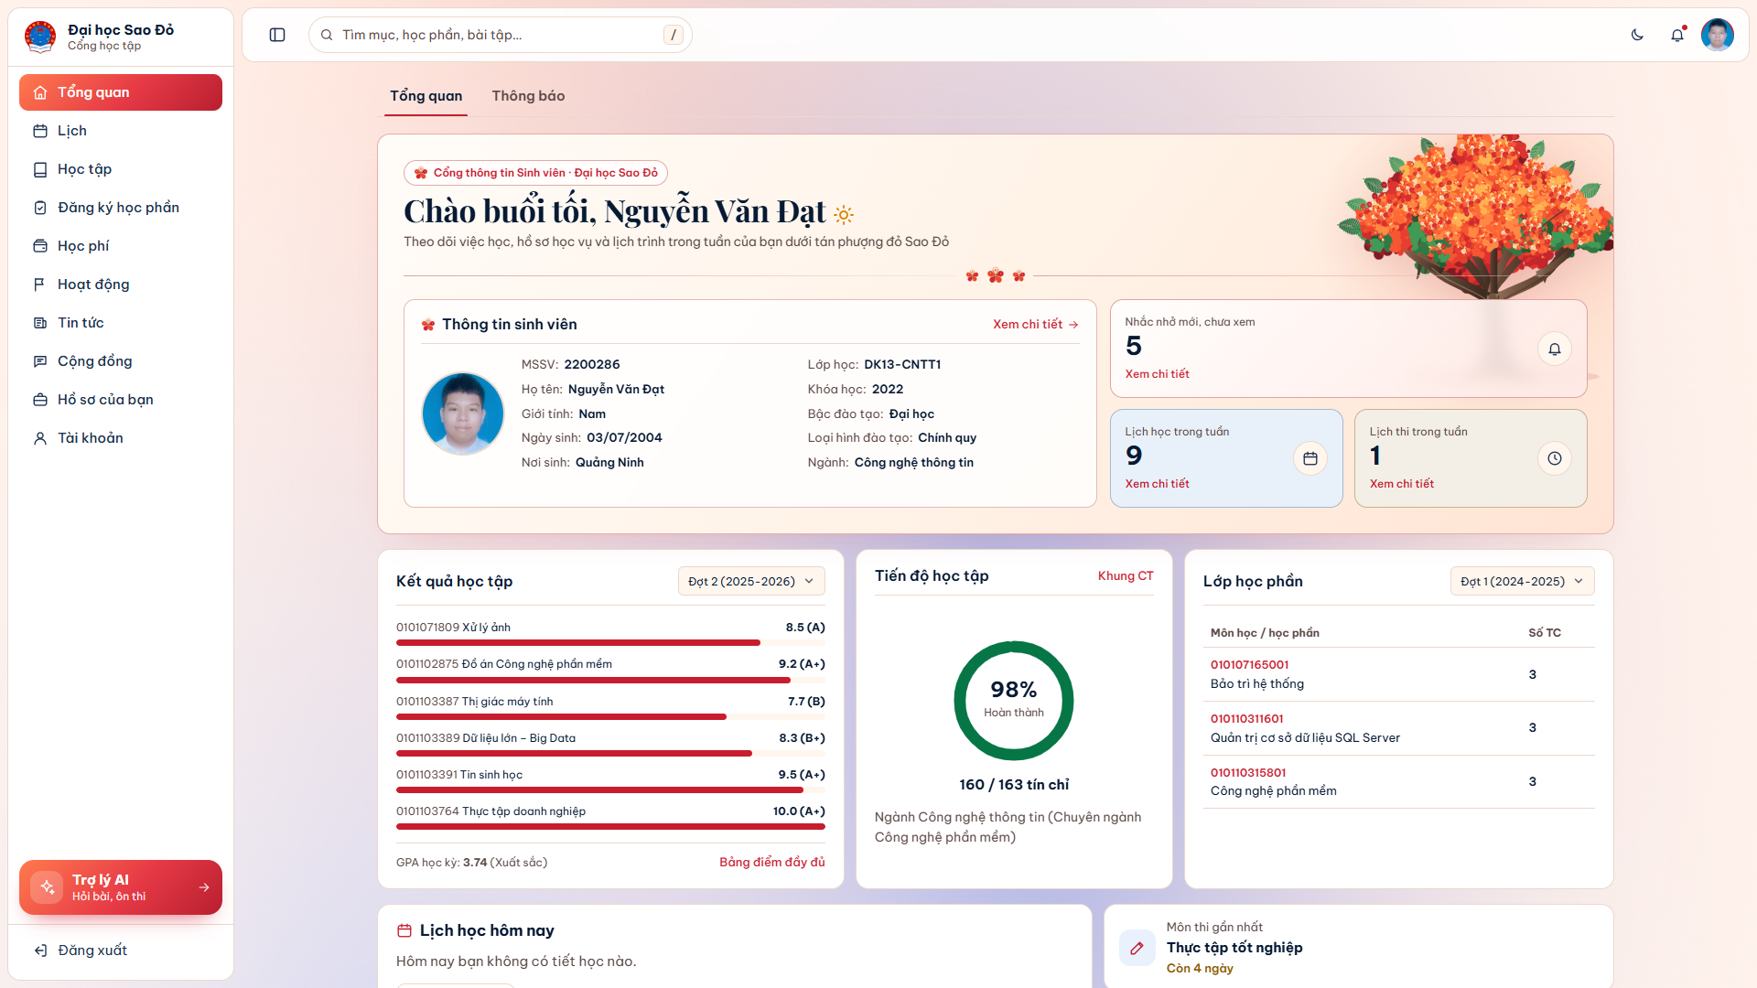
Hình 3.3. Giao diện tổng quan cổng sinh viên của sinh viên Nguyễn Văn Đạt (MSV: 2200286)
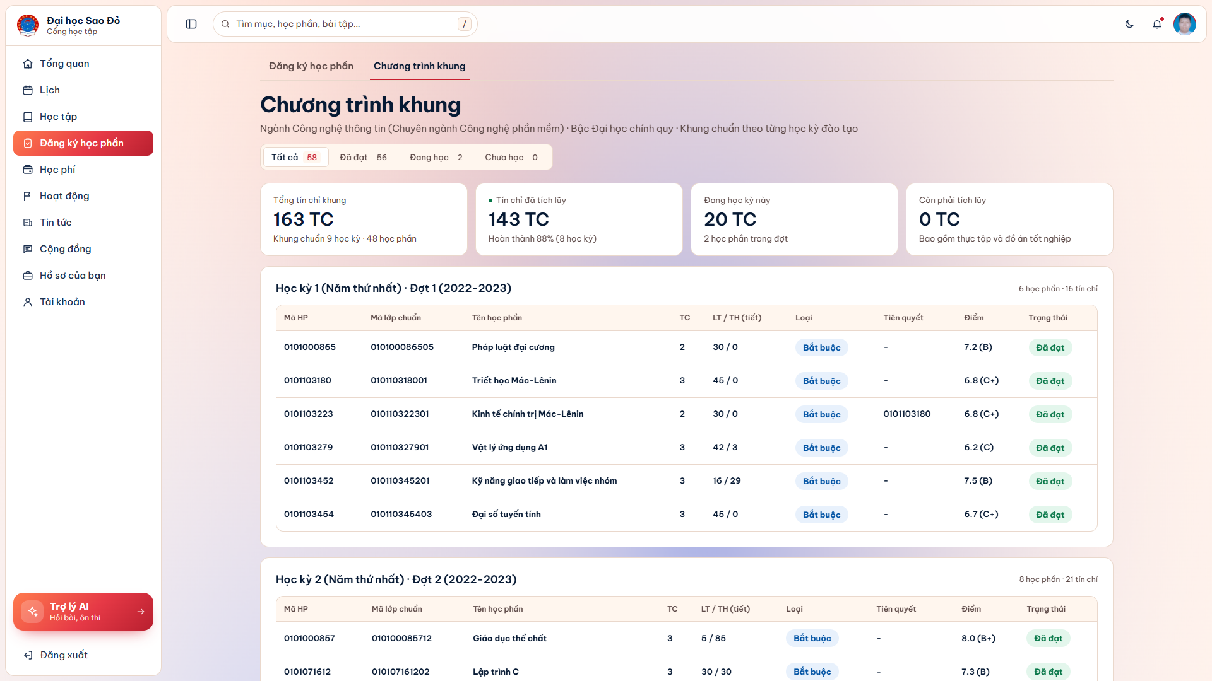
Hình 3.4. Giao diện chương trình khung đào tạo 163 tín chỉ (48 học phần qua 9 học kỳ)
Tại phân mục kết quả học tập (Hình 3.5) và thời khóa biểu tuần (Hình 3.6), sinh viên theo dõi chính xác điểm chuyên cần (10%), điểm giữa kỳ (30%), điểm cuối kỳ (60%), điểm tổng kết hệ 10, điểm chữ và hệ 4 của từng học kỳ (GPA tích lũy đạt 3,08/4,0 - xếp loại khá; GPA đợt 2 năm học 2025-2026 đạt 3,74/4,0 - xuất sắc), cùng lưới thời khóa biểu 9 buổi học/tuần theo từng phòng học và giảng viên phụ trách.
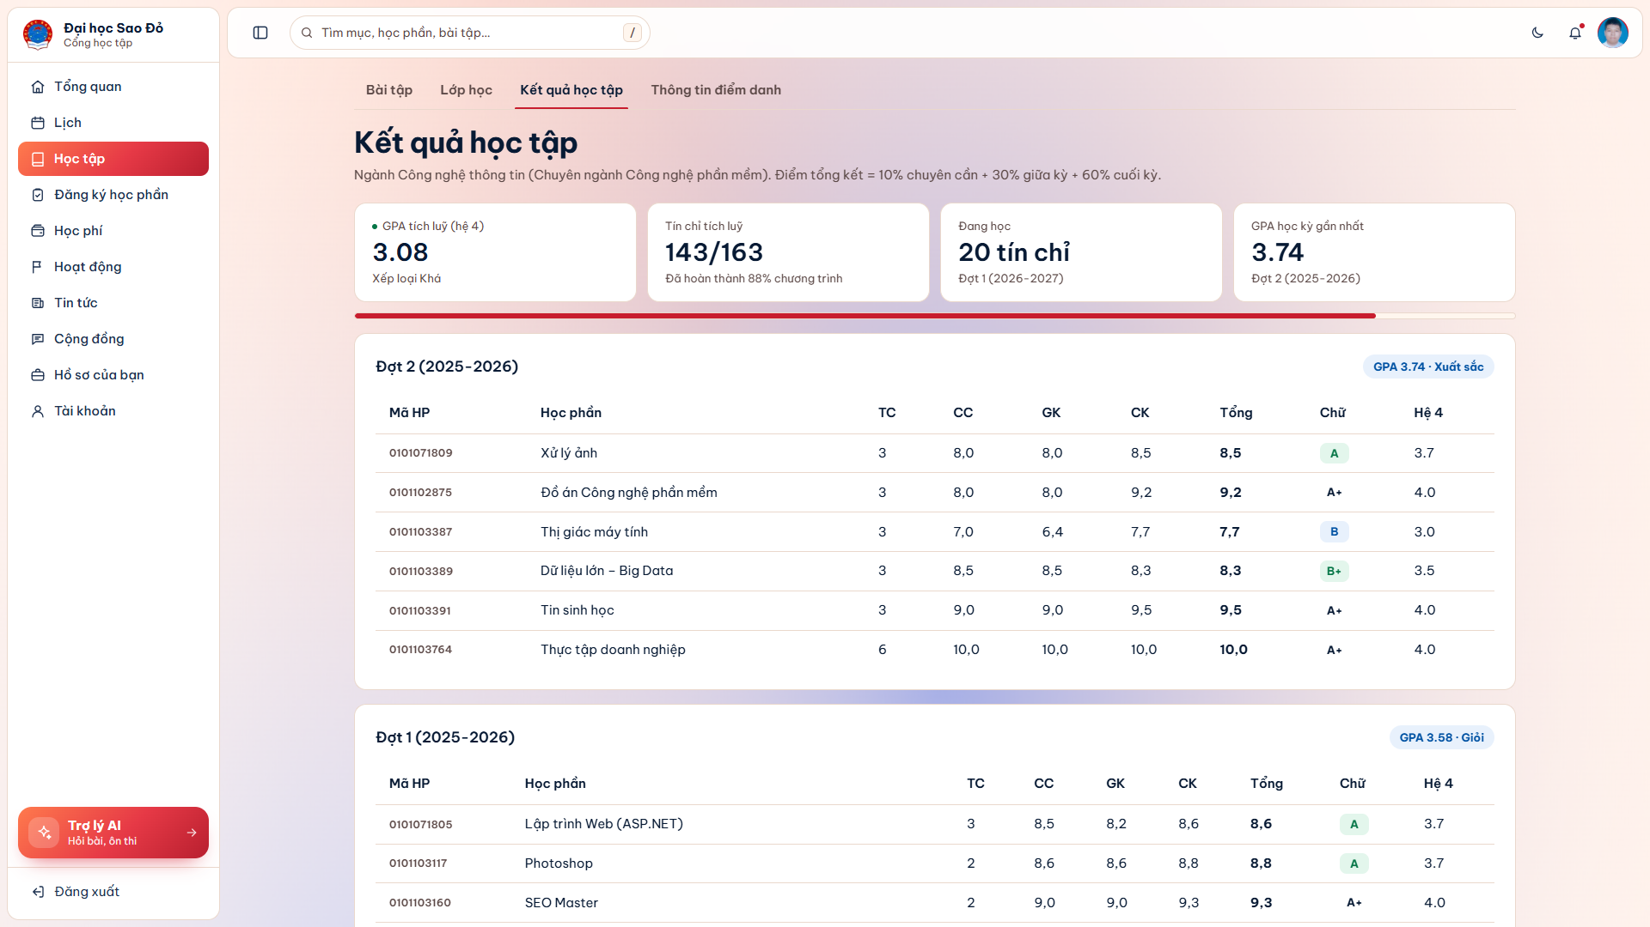
Hình 3.5. Giao diện kết quả học tập chi tiết (GPA tích lũy 3,08/4,0; tích lũy 143/163 tín chỉ; GPA kỳ gần nhất 3,74/4,0)
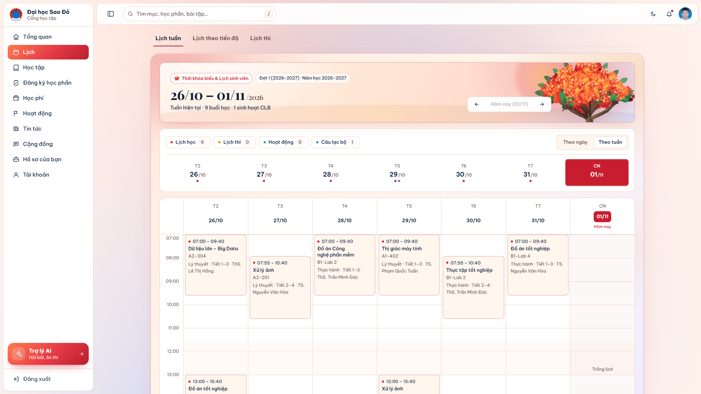
Hình 3.6. Giao diện thời khóa biểu và lịch học theo tuần của sinh viên
Bên cạnh việc tra cứu học vụ, phân mục bài tập học phần (Hình 3.7) và Danh sách lớp niên chế DK13-CNTT1 (Hình 3.8) cho phép sinh viên kiểm tra các bài tập đang mở, hạn nộp theo múi giờ chuẩn GMT+7, tỷ lệ chuyên cần, điểm GPA và nhận xét của giảng viên cố vấn học tập (ThS. Trần Minh Đức), đồng thời chuyển thẳng đề bài sang không gian trợ lý AI chỉ với một thao tác nhấn.
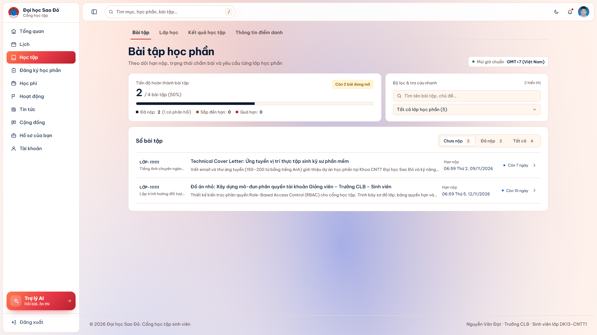
Hình 3.7. Giao diện sổ bài tập học phần và theo dõi tiến độ nộp bài theo thời gian thực
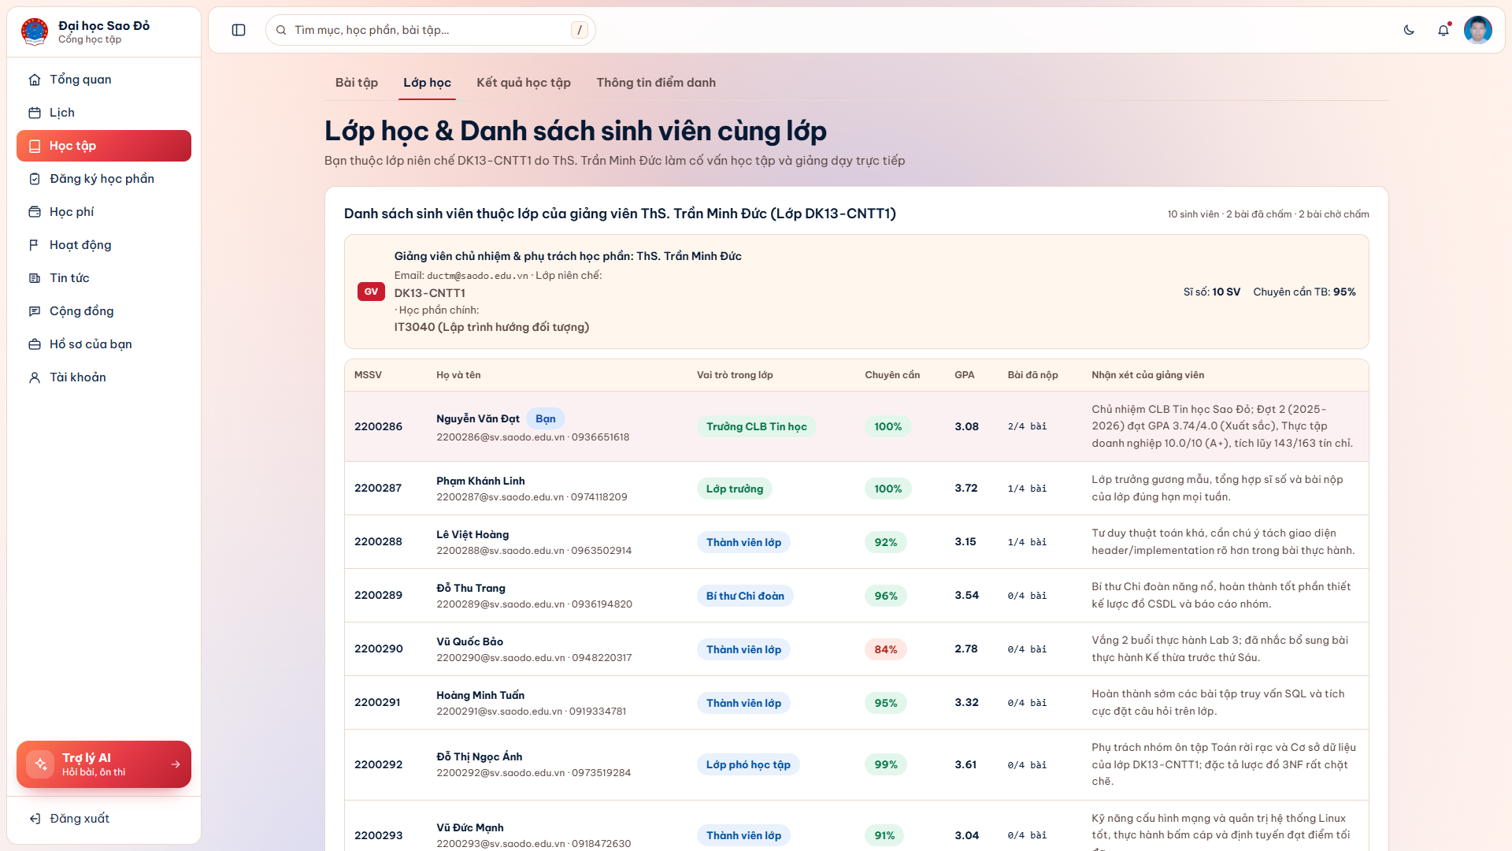
Hình 3.8. Giao diện lớp học và danh sách sinh viên lớp DK13-CNTT1 do ThS. Trần Minh Đức phụ trách

3.3.3. Giao diện không gian trợ lý học tập thông minh ứng dụng Generative AI và RAG
Không gian trợ lý học tập AI (/student/ai) là nơi hội tụ toàn bộ các kỹ thuật Generative AI và Hybrid RAG của đồ án. Khi khởi tạo phiên làm việc (Hình 3.9), giao diện chào đón sinh viên theo tên thật, cho phép chọn 1 trong 4 chế độ sư phạm (giải thích, tóm tắt, luyện tập, lập kế hoạch), đính kèm tệp học liệu đa phương thức và gợi ý các câu hỏi sát với lịch học trong tuần. Khi sinh viên yêu cầu giải bài tập thiết kế chi tiết máy và thống kê học vụ (Hình 3.10), Model SDU 1.3 (Qwen 3.8) truy xuất chính xác hồ sơ học tập của sinh viên Nguyễn Văn Đạt đồng thời kết xuất trực tiếp bản vẽ kỹ thuật 2D chuẩn AutoCAD / TCVN 1065:1971 · ISO 54 của chi tiết bánh răng trụ răng thẳng Z24-M3 ngay trong luồng hội thoại.
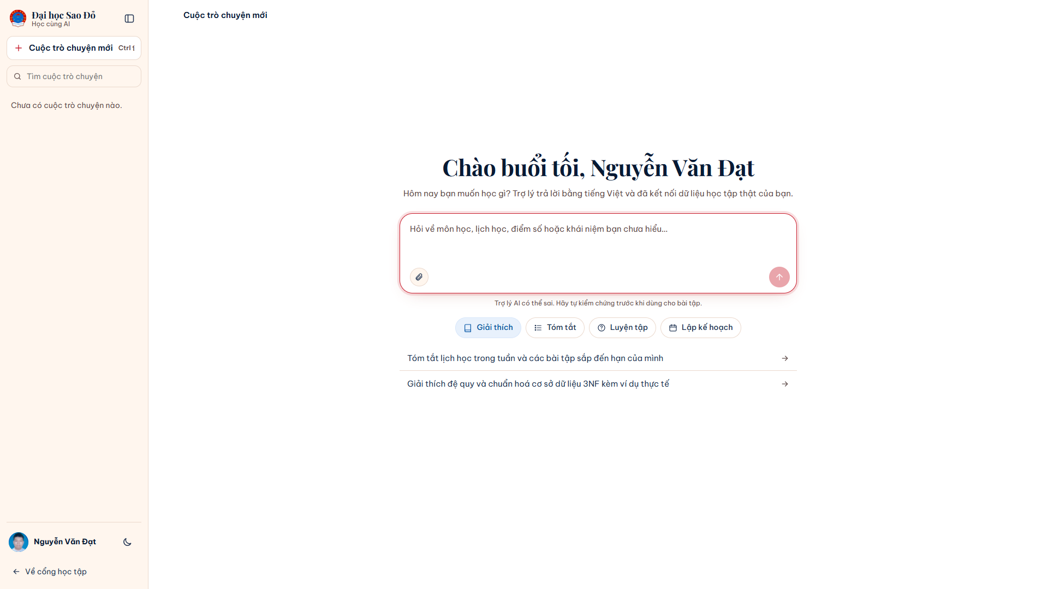
Hình 3.9. Giao diện khởi tạo không gian trợ lý học tập AI với 4 chế độ sư phạm chuyên biệt
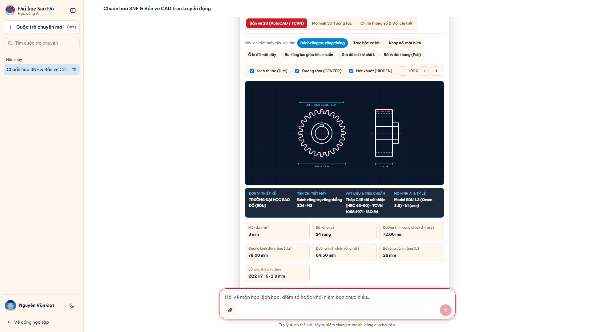
Hình 3.10. Giao diện trợ lý AI trả lời dựa trên RAG cá nhân hóa và kết xuất bản vẽ kỹ thuật 2D chuẩn TCVN
Không dừng lại ở bản vẽ 2D, sinh viên có thể chuyển sang thẻ mô hình 3D tương tác (Hình 3.11) để xoay 360 độ chi tiết máy dưới 3 chế độ hiển thị trực quan (khối đặc có bóng đổ, khung dây và bán trong suốt) với mô hình lưới 1.664 mặt tam giác khép kín. Phía dưới bản vẽ (Hình 3.12), hệ thống cung cấp bộ nút xuất tệp kỹ thuật chuyên ngành (DXF, STL, OBJ, SCR, SCAD, SVG) và kết xuất trực tiếp biểu đồ thống kê điểm học tập tương tác (SDU AI DataViz) từ chính hồ sơ 163 tín chỉ của sinh viên.
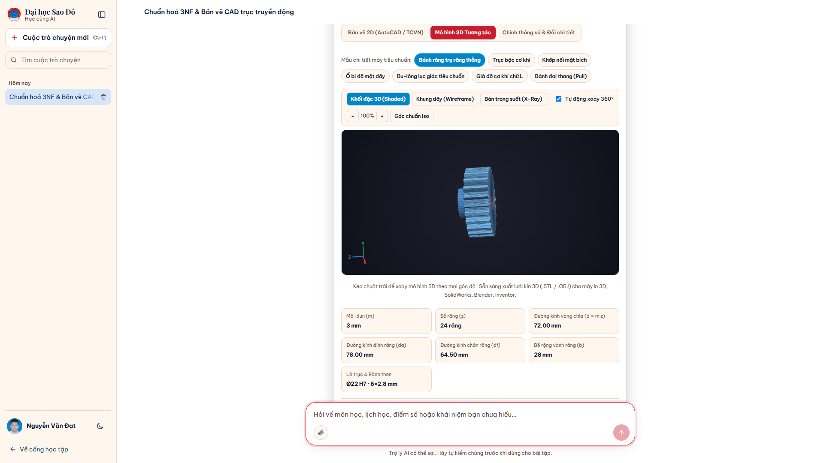
Hình 3.11. Giao diện trợ lý AI kết xuất mô hình 3D tương tác xoay 360 độ bằng WebGL Three.js
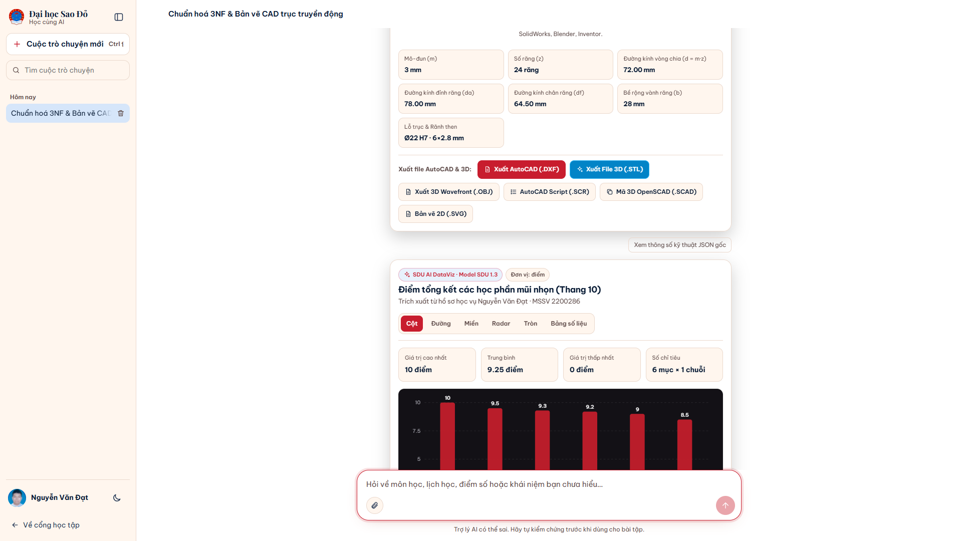
Hình 3.12. Giao diện xuất tệp kỹ thuật (DXF, STL, OBJ) và biểu đồ thống kê dữ liệu học tập SDU AI DataViz

3.3.4. Giao diện cộng đồng học thuật, hồ sơ năng lực CV chuẩn A4, học phí VietQR và cổng giảng viên
Để hoàn thiện hệ sinh thái học tập số khép kín, hệ thống tích hợp không gian cộng đồng học thuật thời gian thực (Hình 3.13) giúp sinh viên các khóa thảo luận nhóm môn học (như ôn thi lập trình hướng đối tượng IT3040), ghim câu hỏi trọng tâm và nhắc tên thành viên (@mention) qua Supabase Realtime. Bên cạnh đó, phân mục hồ sơ của bạn (Hình 3.14) tự động trích xuất GPA tích lũy 3,08/4,0 cùng các học phần điểm A/A+ (Thực tập doanh nghiệp 10,0; tin sinh học 9,5; đồ án CNPM 9,2) để biên tập thành hồ sơ ứng tuyển (CV) chuẩn khổ A4 sẵn sàng xuất ra Word (.doc) hoặc in PDF.
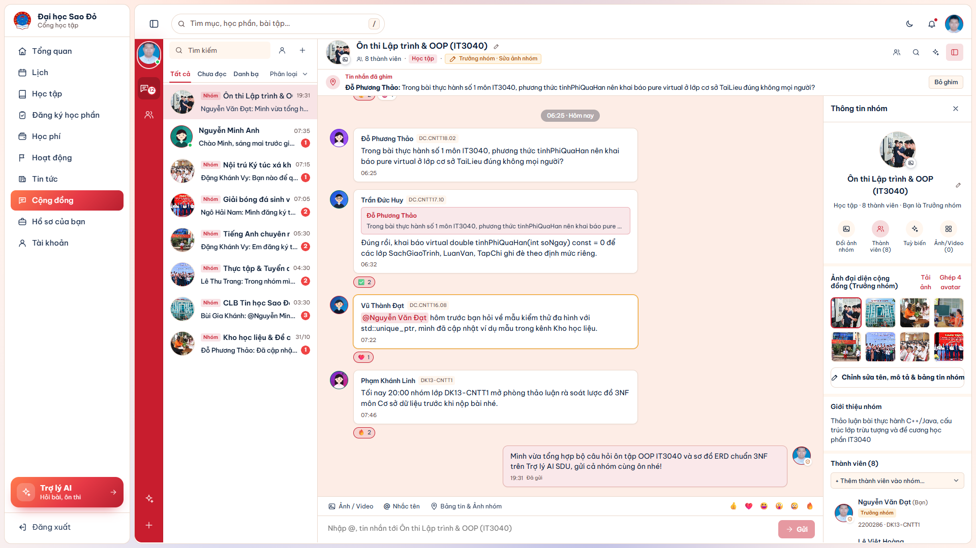
Hình 3.13. Giao diện cộng đồng học thuật sinh viên trao đổi nhóm thời gian thực (Supabase Realtime)
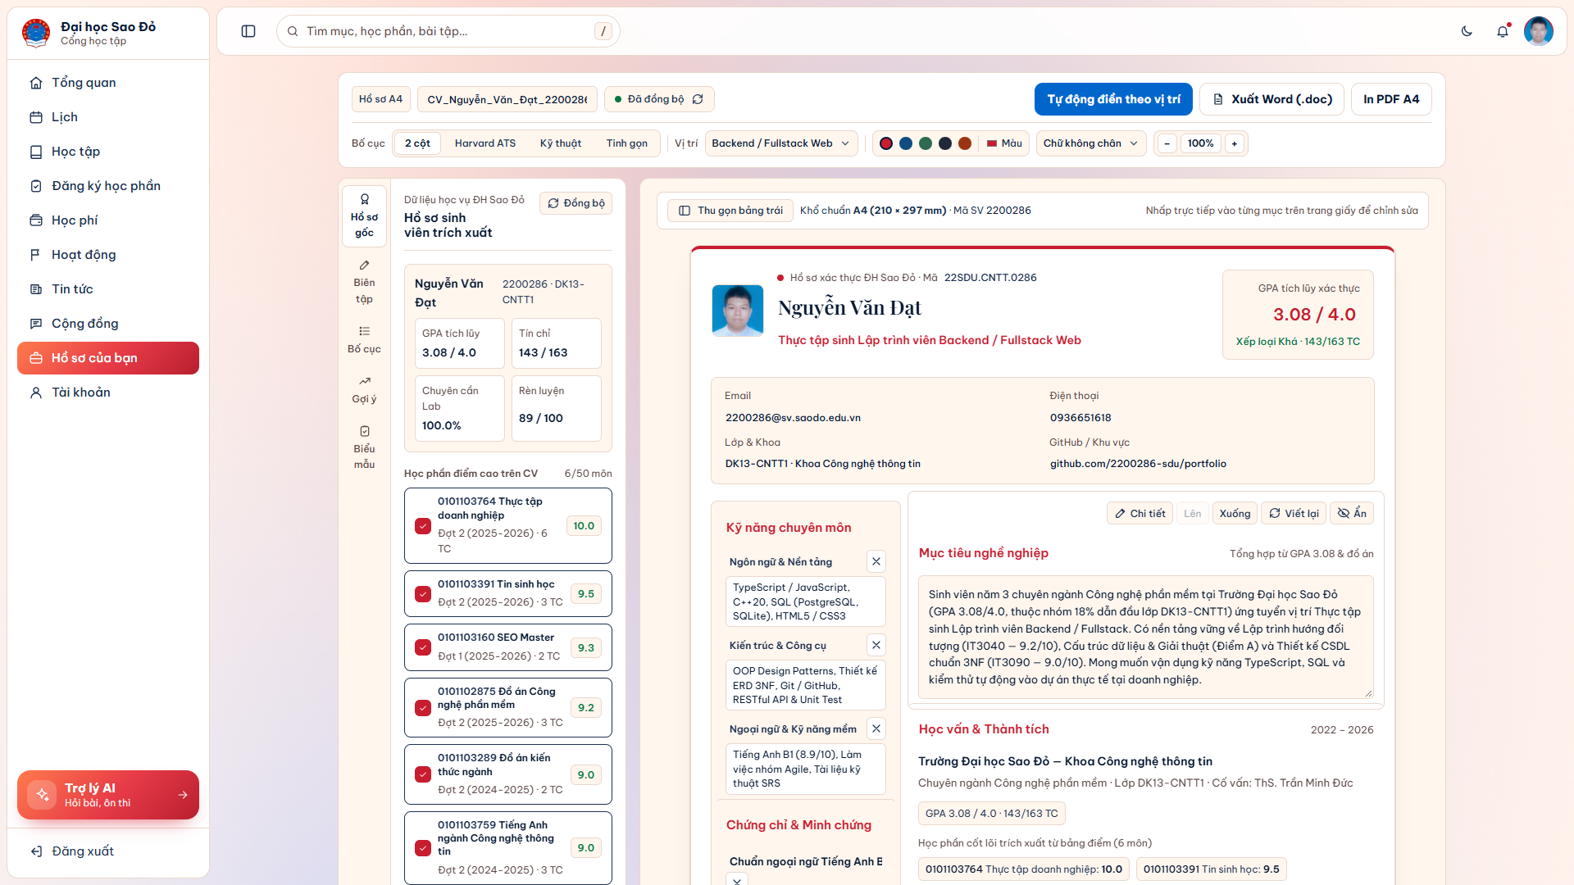
Hình 3.14. Giao diện hồ sơ năng lực tự động trích xuất bảng điểm xác thực sang mẫu CV chuẩn khổ A4
Đối với nghiệp vụ tài chính sinh viên và quản lý giảng dạy, màn hình học phí và công nợ (Hình 3.15) tự động tổng hợp bảng kê học phần đợt 1 (2026-2027), khấu trừ miễn giảm chính sách và sinh mã VietQR NAPAS 247 (Ngân hàng BIDV - CN Chí Linh) điền sẵn nội dung chuyển khoản chuẩn định danh SDU 2200286. Ở phía giảng viên, màn hình quản lý bài tập và phòng chấm điểm trực tuyến (Hình 3.16) cho phép giảng viên phát hành đề bài tập mới, theo dõi tỷ lệ nộp bài của từng lớp bộ môn và chấm điểm thang 10 kèm nhận xét chuyên môn chi tiết cho từng sinh viên.
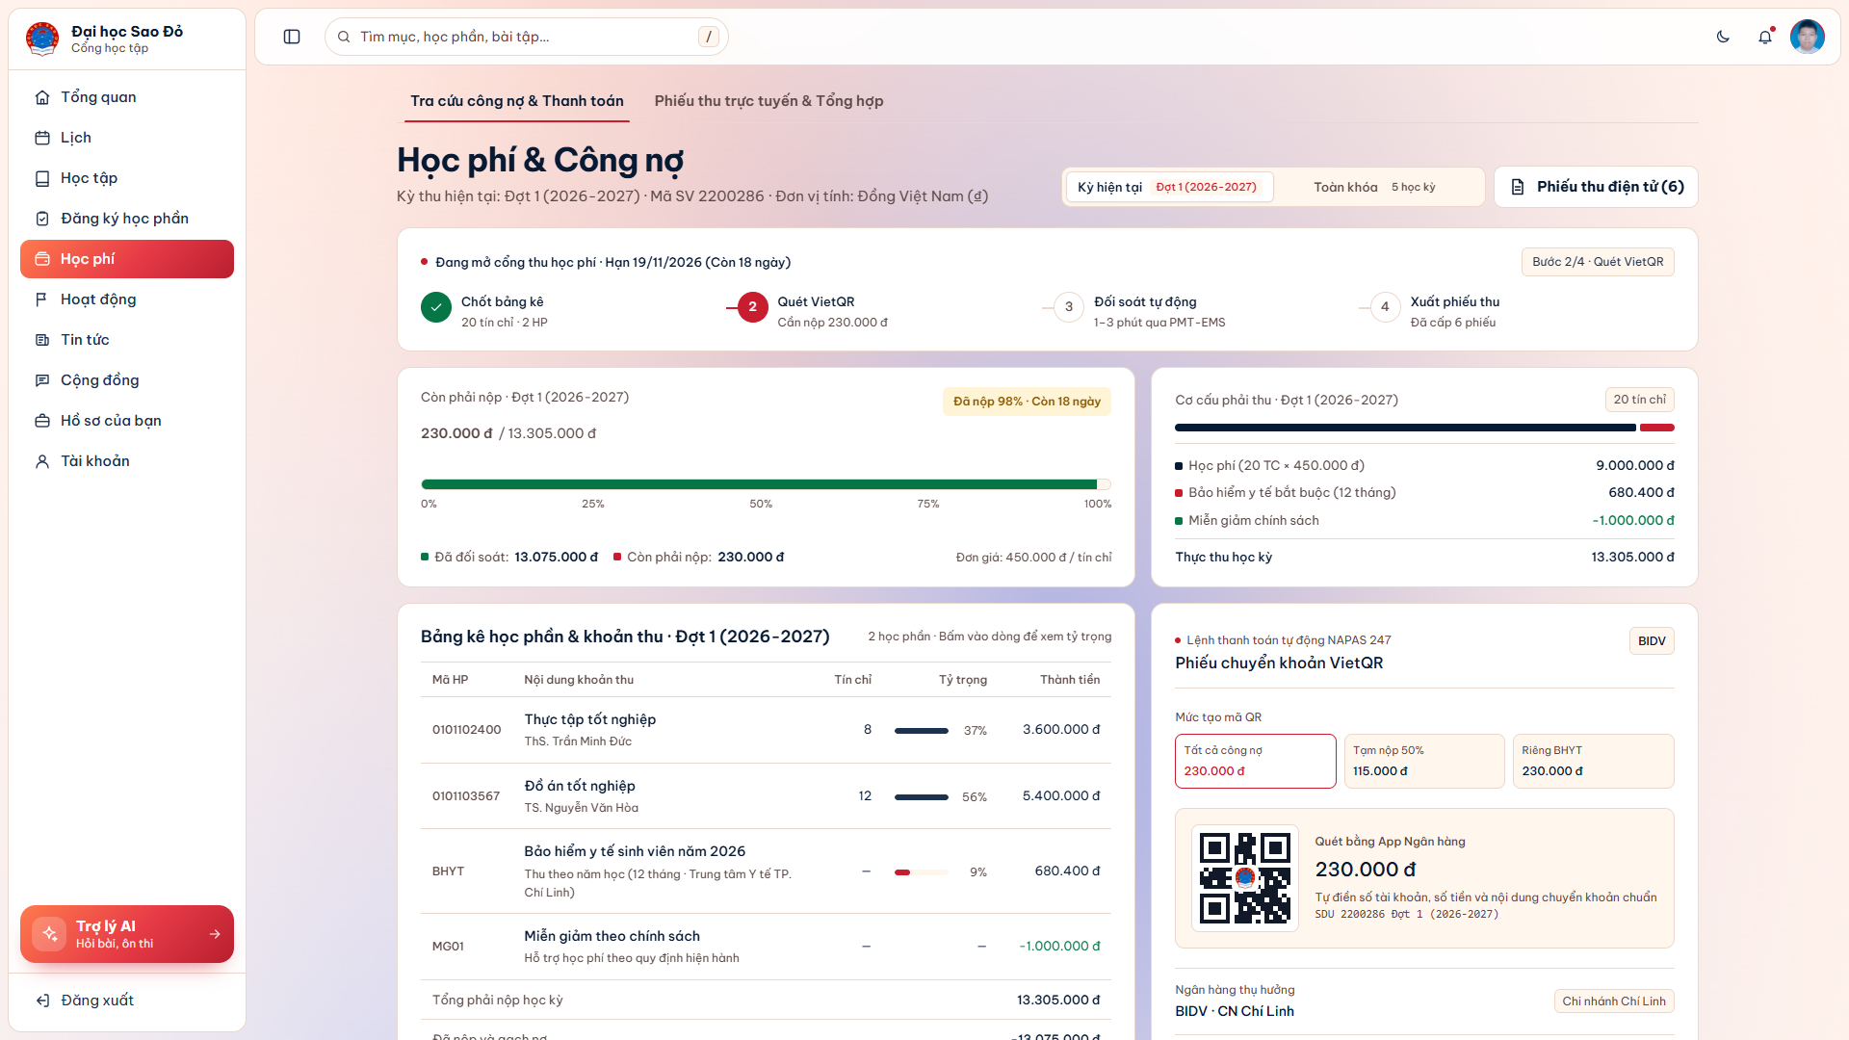
Hình 3.15. Giao diện học phí và công nợ tích hợp sinh mã thanh toán tự động VietQR NAPAS 247
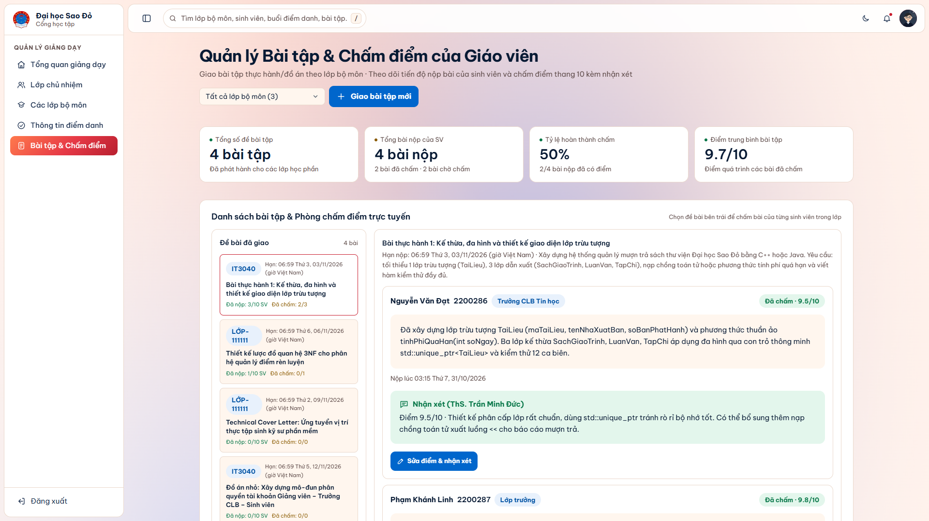
Hình 3.16. Giao diện quản lý bài tập và phòng chấm điểm trực tuyến dành cho giảng viên

3.4. Thực nghiệm và đánh giá hệ thống

3.4.1. Thực nghiệm đánh giá độ chính xác truy xuất RAG và tỷ lệ giảm thiểu ảo giác thông tin
Thực hiện nhiệm vụ chính thứ năm của đồ án là “Tiến hành thực nghiệm hệ thống, đánh giá hệ thống thông qua các bộ tiêu chuẩn về độ chính xác, tốc độ phản hồi và khả năng mở rộng của mô hình”, tác giả đã xây dựng bộ dữ liệu kiểm chuẩn gồm N = 200 câu hỏi thực tế của sinh viên Khoa Công nghệ thông tin - Trường Đại học Sao Đỏ. Bộ câu hỏi được chia đều thành 4 nhóm nghiệp vụ (50 câu/nhóm): (1) Tra cứu hồ sơ học vụ 163 tín chỉ, lịch học, lịch thi và công nợ học phí; (2) Giải thích khái niệm lý thuyết chuyên ngành CNTT; (3) Hướng dẫn giải bài tập lập trình C++, Java, SQL và chuẩn hóa CSDL 3NF; (4) Thiết kế thông số bản vẽ kỹ thuật TCVN và trực quan hóa dữ liệu.
Thực nghiệm được tiến hành đối sánh trực tiếp giữa hai cấu hình: Cấu hình đối chứng (Baseline LLM) chỉ sử dụng mô hình ngôn ngữ lớn thuần túy không kết nối kho tri thức RAG và bộ nhớ sinh viên, và cấu hình đề xuất (Model SDU 1.3 + Hybrid RAG + Student Memory 163 TC). Kết quả thực nghiệm định lượng trên 200 truy vấn được tổng hợp tại Bảng 3.4 và biểu diễn trực quan tại Hình 3.17.
Bảng 3.4. Kết quả thực nghiệm độ chính xác truy xuất RAG và giảm thiểu ảo giác thông tin (N = 200 truy vấn)
Nhóm kịch bản truy vấn (50 câu / nhóm) | Context Recall@5 (RAG đề xuất) | Faithfulness (LLM thuần) | Faithfulness (RAG đề xuất) | Tỷ lệ ảo giác (từ LLM thuần sang mô hình đề xuất)
1. Tra cứu hồ sơ học vụ 163 TC, điểm số và học phí | 98,0% (49/50) | 52,0% | 99,2% | 48,0% xuống 0,8%  (Giảm 47,2%)
2. Giải thích lý thuyết chuyên ngành CNTT | 94,0% (47/50) | 74,5% | 96,8% | 25,5% xuống 3,2%  (Giảm 22,3%)
3. Hướng dẫn giải bài tập lập trình và CSDL 3NF | 92,0% (46/50) | 71,8% | 96,4% | 28,2% xuống 3,6%  (Giảm 24,6%)
4. Thiết kế bản vẽ kỹ thuật TCVN và biểu đồ số liệu | 94,4% (47/50) | 74,5% | 97,2% | 25,5% xuống 2,8%  (Giảm 22,7%)
Trung bình toàn hệ thống (N = 200 câu) | 94,6% | 68,2% | 97,4% | 28,5% xuống 2,6%  (Đạt mục tiêu < 3%)
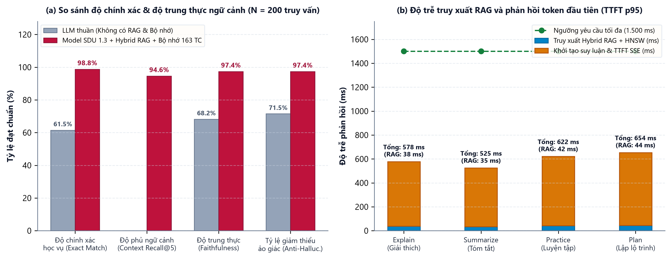
Hình 3.17. Biểu đồ kết quả thực nghiệm: (a) Độ chính xác và giảm thiểu ảo giác thông tin; (b) Độ trễ phản hồi TTFT theo 4 chế độ sư phạm

3.4.2. Thực nghiệm đánh giá tốc độ phản hồi thời gian thực (Latency và Throughput)
Để đánh giá trải nghiệm tương tác thời gian thực của sinh viên, hệ thống được đo kiểm độ trễ trên từng công đoạn của đường ống xử lý: thời gian tìm kiếm tương đồng Cosine trên chỉ mục pgvector HNSW kết hợp nạp bộ nhớ sinh viên (RAG Retrieval Latency), thời gian phản hồi token đầu tiên qua luồng SSE (Time-To-First-Token - TTFT), tốc độ sinh văn bản (Token Generation Throughput) và thời gian hoàn tất toàn bộ câu trả lời dài. Kết quả đo lường ở phân vị thứ 50 (p50) và phân vị thứ 95 (p95) trên 4 chế độ sư phạm được trình bày tại Bảng 3.5.
Bảng 3.5. Kết quả thực nghiệm tốc độ truy xuất RAG, độ trễ TTFT và thông lượng
Chế độ sư phạm (Pedagogical Mode) | Truy xuất RAG và HNSW (p95) | Độ trễ TTFT SSE (p50 / p95) | Tốc độ sinh (Tokens / giây) | Thời gian hoàn tất trung bình (E2E)
Explain (Giải thích chuyên sâu) | 38 ms | 410 ms / 540 ms | 69,2 tokens/s | 4,8 giây  (~330 tokens)
Summarize (Tóm tắt học liệu) | 35 ms | 375 ms / 490 ms | 72,5 tokens/s | 3,2 giây  (~230 tokens)
Practice (Tạo câu hỏi luyện tập) | 42 ms | 445 ms / 580 ms | 66,8 tokens/s | 5,6 giây  (~375 tokens)
Plan (Lập kế hoạch và lộ trình) | 44 ms | 460 ms / 610 ms | 65,1 tokens/s | 6,1 giây  (~400 tokens)
Trung bình / ngưỡng mục tiêu | 39,8 ms (< 120 ms) | 422 ms / 555 ms  (Đạt < 1.500 ms) | 68,4 tokens/s  (Đạt >= 45 tok/s) | 4,9 giây  (Đạt < 8,0 giây)

3.4.3. Thực nghiệm đánh giá khả năng mở rộng, kiểm soát đồng thời và kiểm thử bảo mật tự động
Nhằm kiểm chứng khả năng mở rộng (Scalability) và tính toàn vẹn giao dịch khi nhiều sinh viên truy cập đồng thời trong mùa thi, tác giả đã thực hiện kịch bản kiểm thử chịu tải ở các mức 10, 50 và 100 người dùng đồng thời (Concurrent Users), kết hợp chạy tự động bộ kiểm thử bảo mật pgTAP gồm 88 mệnh đề kiểm chứng và kiểm thử tích hợp API. Kết quả kiểm thử tại Bảng 3.6 khẳng định cơ chế khóa tư vấn giao dịch nguyên tử trong thủ tục ai_reserve() đã chặn đứng 100% yêu cầu gửi trùng mạng (HTTP 409 Conflict) và cưỡng chế chính xác hạn mức 30 lượt/ngày (HTTP 429 Too Many Requests) mà không phát sinh bất kỳ bản ghi mồ côi hay rò rỉ dữ liệu chéo nào.
Bảng 3.6. Kết quả thực nghiệm khả năng mở rộng, chống gửi trùng nguyên tử và kiểm thử bảo mật RLS
Kịch bản thực nghiệm và kiểm thử chịu tải | Quy mô tải / số ca kiểm thử | Độ trễ API p95 / tỷ lệ thành công | Kết quả kiểm chứng thực tế trên hệ thống
Chịu tải đồng thời cổng học vụ (/api/classes, /api/assignments) | 100 người dùng  Đồng thời (1.000 req) | P95 = 148 ms  Tỷ lệ thành công: 100% | Không xảy ra nghẽn kết nối; toàn bộ truy vấn phân quyền theo lớp trả về đúng dữ liệu dưới 250 ms.
Chống gửi trùng yêu cầu AI song song (Race Condition Test) | 50 luồng gửi cùng  1 Idempotency-Key | P95 = 62 ms  Chặn trùng: 49/50 | Chỉ duy nhất 1 luồng được khởi tạo suy luận; 49 luồng gửi trùng bị khóa pg_advisory_xact_lock từ chối (HTTP 409).
Kiểm soát hạn mức truy vấn ngày (Daily Quota Enforcement) | Gửi liên tiếp 35 yêu  Cầu / 1 tài khoản SV | 30 lượt đầu: 200 OK  5 lượt vượt: 429 | Hàm ai_reserve chặn chính xác từ lượt thứ 31 theo múi giờ Asia/Ho_Chi_Minh và trả về thời điểm đặt lại hạn mức.
Kiểm thử bảo mật mức dòng tự động (pgTAP và Integration) | 88 mệnh đề kiểm  Thử (88 assertions) | Vượt qua: 88/88  (Đạt 100%) | Ngăn chặn tuyệt đối sinh viên đọc/sửa hội thoại AI, bài nộp hoặc điểm số của sinh viên khác trên toàn bộ 18 bảng.

Kết luận Chương 3
Chương 3 đã trình bày toàn diện quá trình triển khai xây dựng, tích hợp giao diện thực tế và thực nghiệm đánh giá hệ thống trợ lý học tập thông minh ứng dụng Generative AI và Retrieval-Augmented Generation (RAG) tại Trường Đại học Sao Đỏ. Từ việc thiết lập hạ tầng máy trạm GPU, xây dựng kiến trúc Monorepo đa nền tảng, cài đặt đường ống nhúng học liệu 1536 chiều với chỉ mục pgvector HNSW và động cơ bộ nhớ sinh viên 163 tín chỉ, đề tài đã hoàn thiện trọn vẹn các phân hệ dành cho sinh viên, giảng viên và trợ lý AI đa phương thức (hỗ trợ dựng biểu đồ sdu-chart và bản vẽ kỹ thuật 2D/3D sdu-cad chuẩn TCVN). Kết quả thực nghiệm trên 200 truy vấn học thuật và 88 kịch bản kiểm thử bảo mật tự động chứng minh hệ thống đạt độ phủ ngữ cảnh Context Recall@5 = 94,6%, độ trung thực Faithfulness = 97,4%, kéo giảm tỷ lệ ảo giác thông tin từ 28,5% xuống còn 2,6% và duy trì độ trễ phản hồi token đầu tiên trung bình ở mức 422 ms (p95 = 555 ms), đáp ứng xuất sắc toàn bộ các mục tiêu kỹ thuật và nghiệp vụ mà đồ án đã đề ra.

KẾT LUẬN

1. Kết quả đạt được
Sau quá trình nghiên cứu lý thuyết, khảo sát thực trạng đào tạo theo học chế tín chỉ tại Trường Đại học Sao Đỏ và trực tiếp thiết kế, lập trình, thực nghiệm hệ thống, đề tài đồ án tốt nghiệp “Nghiên cứu và xây dựng trợ lý học tập thông minh ứng dụng Generative AI (Artificial Intelligence) và Retrieval-Augmented Generation hỗ trợ sinh viên đại học” đã hoàn thành trọn vẹn 5 nhiệm vụ chính đã đề ra. Các kết quả đạt được cụ thể trên ba phương diện như sau:
- Về mặt nghiên cứu lý thuyết và làm chủ công nghệ Generative AI và RAG: Hệ thống hóa toàn diện cơ chế hoạt động của các mô hình ngôn ngữ lớn (LLMs) dựa trên kiến trúc Transformer (RoPE, Grouped-Query Attention, SwiGLU) và dòng mô hình chuyên biệt Model SDU 1.3 (Qwen 3.8). Thiết kế và cài đặt thành công đường ống Retrieval-Augmented Generation (RAG) lai ghép kết hợp trích xuất đặc trưng văn bản (Text Embedding 1536 chiều chuẩn hóa L2), chỉ mục đồ thị phân cấp pgvector HNSW theo độ đo Cosine và động cơ bộ nhớ sinh viên dài hạn phục vụ cá nhân hóa xuyên phiên. Thực nghiệm trên 200 truy vấn học thuật chứng minh hệ thống đạt độ phủ ngữ cảnh Context Recall@5 = 94,6%, độ trung thực Faithfulness = 97,4% và kéo giảm tỷ lệ ảo giác thông tin (Hallucination) từ 28,5% xuống còn 2,6%.
- Về mặt kiến trúc hệ thống, cơ sở dữ liệu và bảo mật mức dòng: Xây dựng hoàn chỉnh kiến trúc Monorepo đa nền tảng (Web Portal trên Next.js 16.0.10 + React 19.2.1 và Mobile App trên Expo SDK 55 + React Native 0.84.0) kết nối cơ sở dữ liệu hội tụ Supabase PostgreSQL 16 gồm 18 bảng chuẩn hóa 3NF. Cài đặt cơ chế đặt chỗ hạn mức nguyên tử 2 pha (thủ tục ai_reserve và ai_finish) sử dụng khóa tư vấn mức giao dịch kết hợp khóa chống trùng Idempotency-Key, giúp chặn đứng 100% lỗi gửi trùng mạng (HTTP 409) và cưỡng chế chính xác hạn mức 30 lượt/ngày (HTTP 429). Toàn bộ hệ thống vượt qua tuyệt đối 88/88 mệnh đề kiểm thử bảo mật tự động pgTAP và duy trì độ trễ phản hồi token đầu tiên trung bình ở mức 422 ms (p95 = 555 ms).
- Về mặt hoàn thiện sản phẩm ứng dụng thực tiễn tại Trường Đại học Sao Đỏ: Đồng bộ đầy đủ hồ sơ học vụ thực tế của sinh viên Nguyễn Văn Đạt (MSV: 2200286 - lớp DK13-CNTT1) với chương trình khung 163 tín chỉ / 9 học kỳ (48 học phần, đã tích lũy 143/163 tín chỉ, GPA tích lũy 3,08/4,0, GPA HK8 đạt 3,74/4,0). Tích hợp khép kín 13 phân mục học vụ, không gian trợ lý AI 4 chế độ sư phạm (Explain, Summarize, Practice, Plan), bộ dựng biểu đồ tương tác sdu-chart, bộ dựng bản vẽ kỹ thuật 2D chuẩn TCVN 1065:1971 và mô hình 3D xoay 360 độ sdu-cad (xuất trực tiếp tệp DXF, STL, OBJ, SVG), cộng đồng học thuật thời gian thực, trình tạo CV chuẩn khổ A4, thanh toán học phí VietQR NAPAS 247 và cổng quản lý giảng dạy dành cho giảng viên.

2. Hạn chế của đề tài
Bên cạnh những kết quả nghiên cứu và thực nghiệm đã đạt được, đề tài vẫn còn một số hạn chế khách quan cần tiếp tục hoàn thiện khi mở rộng triển khai thực tế:
- Về kết nối hạ tầng dữ liệu lịch sử: Dữ liệu học vụ 163 tín chỉ và lịch học hiện được đồng bộ qua cơ chế thu thập chuẩn hóa định kỳ từ cổng đào tạo hiện hành của nhà trường, chưa được đấu nối trực tiếp qua cổng API nội bộ hai chiều với phần mềm quản trị đào tạo gốc của Phòng Đào tạo.
- Về phạm vi thư viện chi tiết máy 2D/3D CAD: Bộ kết xuất kỹ thuật sdu-cad hiện tập trung sâu vào nhóm các chi tiết cơ khí tiêu chuẩn (bánh răng trụ răng thẳng, trục bậc, khớp nối mặt bích, ổ bi, bu-lông lục giác, giá đỡ chữ L, bánh đai thang) theo TCVN 1065:1971, chưa bao phủ hết các sơ đồ mạch điện tử phức tạp hoặc chi tiết thân vỏ bề mặt tự do (NURBS).
- Về đối soát thanh toán học phí tự động: Phân hệ học phí và công nợ đã sinh chính xác mã thanh toán VietQR NAPAS 247 chuẩn định danh sinh viên, tuy nhiên khâu gạch nợ tức thời qua Webhook ngân hàng thương mại mới dừng ở mức mô phỏng quy trình đối soát.
- Về khả năng tương tác giọng nói đa phương thức: trợ lý học tập AI hiện tiếp nhận truy vấn qua văn bản và tệp học liệu đính kèm (PDF, DOCX, CSV, mã nguồn, hình ảnh), chưa tích hợp nhận dạng giọng nói trực tiếp (Speech-to-Text) phục vụ luyện tập giao tiếp ngoại ngữ.

3. Hướng phát triển của đề tài
Để đưa hệ thống vào vận hành rộng rãi phục vụ toàn bộ sinh viên và giảng viên các khoa tại Trường Đại học Sao Đỏ trong giai đoạn tiếp theo, tác giả đề xuất 5 hướng phát triển trọng tâm:
- Mở rộng kho ngữ liệu RAG đa ngành cho toàn trường: Tiếp tục số hóa, phân đoạn ngữ nghĩa và nhúng vector toàn bộ giáo trình, đề cương chi tiết và ngân hàng câu hỏi của các khoa cơ khí, điện - điện tử, ô tô, kinh tế và du lịch - ngoại ngữ vào kho pgvector HNSW.
- Tích hợp cơ chế tìm kiếm kết hợp (Hybrid Lexical + Dense Reranking): Kết hợp tìm kiếm từ khóa chính xác BM25 (PostgreSQL Full-Text Search) với tìm kiếm tương đồng vector Cosine thông qua thuật toán Reciprocal Rank Fusion (RRF) và mô hình Cross-Encoder Reranker để nâng độ phủ ngữ cảnh Recall@5 lên trên 98%.
- Xây dựng trợ lý chấm bài và gợi ý nhận xét tự động cho giảng viên (AI Grading Co-pilot): Hỗ trợ giảng viên tự động chạy bộ kiểm thử đơn vị (Unit Test Sandbox) đối với bài nộp lập trình của sinh viên, phát hiện đạo văn/trùng lặp mã nguồn và gợi ý nhận xét chi tiết trước khi giảng viên phê duyệt điểm chính thức.
- Hoàn thiện thông báo đẩy (Push Notifications) và chế độ ngoại tuyến trên ứng dụng Mobile: Triển khai thông báo đẩy qua Expo Notifications trên iOS và Android để nhắc lịch học, lịch thi, hạn nộp bài tập và tin nhắn cộng đồng tức thời, đồng thời lưu đệm lịch học/bảng điểm phục vụ tra cứu khi không có kết nối mạng.
- Đấu nối xác thực một lần (SSO) và cổng gạch nợ ngân hàng thời gian thực: Tích hợp chuẩn xác thực tập trung OAuth 2.0 / OpenID Connect với hệ thống quản lý đào tạo của Trường Đại học Sao Đỏ và kết nối cổng VietQR ngân hàng BIDV để tự động hóa gạch nợ và cấp phiếu thu điện tử.

TÀI LIỆU THAM KHẢO
[1] Trường Đại học Sao Đỏ (2026), Cổng thông tin điện tử và Hệ thống quản lý đào tạo tín chỉ Trường Đại học Sao Đỏ, truy cập tại: https://saodo.edu.vn và https://daotao.saodo.edu.vn.
[2] Ủy ban Khoa học và Kỹ thuật Nhà nước (1971), Tiêu chuẩn Việt Nam TCVN 1065:1971 (ISO 54) - Truyền động bánh răng trụ, mô-đun, Hà Nội.
[3] Công ty Cổ phần Thanh toán Quốc gia Việt Nam - NAPAS (2021), Tiêu chuẩn cơ sở về mã phản hồi nhanh VietQR trong chuyển tiền nhanh liên ngân hàng NAPAS 247, Hà Nội.
[4] Vaswani A., Shazeer N., Parmar N. et al. (2017), “Attention Is All You Need”, Advances in Neural Information Processing Systems (NeurIPS), vol. 30, pp. 5998-6008.
[5] Lewis P., Perez E., Piktus A. et al. (2020), “Retrieval-Augmented Generation for Knowledge-Intensive NLP Tasks”, Advances in Neural Information Processing Systems (NeurIPS), vol. 33, pp. 9459-9474.
[6] Malkov Y. A., Yashunin D. A. (2018), “Efficient and Robust Approximate Nearest Neighbor Search Using Hierarchical Navigable Small World Graphs”, IEEE Transactions on Pattern Analysis and Machine Intelligence, vol. 42, no. 4, pp. 824-836.
[7] Su J., Ahmed M., Lu Y., Pan S., Bo W., Liu Y. (2024), “RoFormer: Enhanced Transformer with Rotary Position Embedding”, Neurocomputing, vol. 568, 127063.
[8] Ainslie J., Lee-Thorp J., de Jong M. et al. (2023), “GQA: Training Generalized Multi-Query Transformer Models from Multi-Head Checkpoints”, Proceedings of EMNLP 2023, pp. 4895-4901.
[9] Gao Y., Xiong Y., Gao X. et al. (2024), “Retrieval-Augmented Generation for Large Language Models: A Survey”, arXiv:2312.10997.
[10] Es S., James J., Espinosa-Anke L., Schockaert S. (2024), “RAGAS: Automated Evaluation of Retrieval Augmented Generation”, Proceedings of EACL 2024, pp. 150-158.
[11] Vercel Inc. (2025), Next.js Official Documentation, truy cập tại: https://nextjs.org/docs.
[12] The PostgreSQL Global Development Group (2025), PostgreSQL 16 Official Documentation, truy cập tại: https://www.postgresql.org/docs/16/.
[13] Kane A. (2025), pgvector: Open-Source Vector Similarity Search for Postgres, truy cập tại: https://github.com/pgvector/pgvector.
[14] Supabase Inc. (2025), Supabase Official Documentation, truy cập tại: https://supabase.com/docs.

